目 录
水投集团班子成员廉政风险点及防控措施一览表 1
水投集团班子成员廉政风险点及防控措施一览表 2
水投集团班子成员廉政风险点及防控措施一览表 3
水投集团班子成员廉政风险点及防控措施一览表 4
水投集团班子成员廉政风险点及防控措施一览表 6
职权一 7
监事会主席廉政风险点及防控措施一览表 7
监事会工作流程图 8
职权二 9
财务管理部负责人廉政风险点及防控措施一览表 9
财务管理部工作流程图 10
职权三 11
党群工作部负责人廉政风险点及防控措施一览表 11
党群工作部工作流程图 12
职权四 13
审计监察部负责人廉政风险点及防控措施一览表 13
审计监察部工作流程图 14
审计监察部工作流程图 15
职权五 16
工程管理部负责人廉政风险点及防控措施一览表 16
工程管理部工作流程图 17
工程管理部工作流程图 18
职权六 19
企划管理部负责人廉政风险点及防控措施一览表 19
企划管理部工作流程图 20
企划管理部工作流程图 21
职权七 22
行政管理部负责人廉政风险点及防控措施一览表 22
行政管理部工作流程图 23
行政管理部工作流程图 24
行政管理部工作流程图 25
行政管理部工作流程图 26
行政管理部工作流程图 27
职权八 28
投资发展部工作流程图 28
投资管理风险台账 29
投资发展部工作流程图 30
产权管理风险台账 31
上源水务公司班子成员廉政风险点及防控措施一览表 32
上源水务公司班子成员廉政风险点及防控措施一览表 33
职权一 34
上源水务公司财务部负责人廉政风险点及防控措施一览表 34
财务部工作流程图 35
财务部工作流程图 36
职权二 37
上源水务公司综合办公室负责人廉政风险点及防控措施一览表 37
综合办公室工作流程图 38
综合办公室工作流程图 39
综合办公室工作流程图 40
职权三 41
上源水务公司工程运营部负责人廉政风险点及防控措施一览表 41
工程运营部工作流程图 42
职权四 43
上源水务公司水厂负责人廉政风险点及防控措施一览表 43
水厂工作流程图 44
职权五 45
上源水务公司工会负责人廉政风险点及防控措施一览表 45
工会工作流程图 46
职权六 47
上源水务公司发展计划部负责人廉政风险点及防控措施一览表 47
发展计划部工作流程图 48
福源泉水务公司班子成员廉政风险点及防控措施一览表 49
福源泉水务公司班子成员廉政风险点及防控措施一览表 50
福源泉水务公司班子成员廉政风险点及防控措施一览表 51
职权一 52
福源泉水务公司生产运行部负责人廉政风险点及防控措施一览表 52
生产运行部工作流程图 53
生产运行部工作流程图 54
生产运行部工作流程图 55
职权二 56
福源泉水务公司财务部负责人廉政风险点及防控措施一览表 56
财务部工作流程图 57
财务部工作流程图 58
财务部工作流程图 59
职权三 60
福源泉水务公司技术设备部负责人廉政风险点及防控措施一览表 60
技术设备部工作流程图 61
职权四 62
福源泉水务公司综合部负责人廉政风险点及防控措施一览表 62
综合部工作流程图 63
综合部工作流程图 64
综合部工作流程图 65
综合部工作流程图 66
鄂旗水务公司班子成员廉政风险点及防控措施一览表 67
鄂旗水务公司班子成员廉政风险点及防控措施一览表 68
鄂旗水务公司班子成员廉政风险点及防控措施一览表 69
职权一 70
鄂旗水务公司财务部负责人廉政风险点及防控措施一览表 70
财务部工作流程图 71
财务部工作流程图 72
职权二 73
鄂旗水务公司综合办公室负责人廉政风险点及防控措施一览表 73
综合办公室工作流程图 74
综合办公室工作流程图 75
职权三 76
鄂旗水务公司运行部负责人廉政风险点及防控措施一览表 76
运行部工作流程图 77
职权四 78
鄂旗水务公司技术安全环保服务部负责人廉政风险点及防控措施一览表 78
技术安全环保服务部工作流程图 79
技术安全环保服务部工作流程图 80
伊泰水务公司班子成员廉政风险点及防控措施一览表 81
伊泰水务公司班子成员廉政风险点及防控措施一览表 82
职权一 84
伊泰水务公司财务部负责人廉政风险点及防控措施一览表 84
财务部工作流程图 85
财务部工作流程图 86
财务部工作流程图 87
职权二 88
工程运行部工作流程图 88
职权三 89
综合部工作流程图 89
综合部工作流程图 90
综合部工作流程图 91
碧水惠源水务公司班子成员廉政风险点及防控措施一览表 92
碧水惠源水务公司班子成员廉政风险点及防控措施一览表 94
碧水惠源水务公司班子成员廉政风险点及防控措施一览表 95
碧水惠源水务公司班子成员廉政风险点及防控措施一览表 96
职权一 97
碧水惠源水务公司综合管理部负责人廉政风险点及控措施一览表 97
综合管理部工作流程图 98
综合管理部工作流程图 99
车辆管理风险台账 100
职权二 101
碧水惠源水务公司财务部负责人廉政风险点及防控措施一览表 101
财务部工作流程图 102
职权三 103
碧水惠源水务公司物资供应部负责人廉政风险点及防控措施一览表 103
物资供应部工作流程图 104
职权四 105
碧水惠源水务公司市场工程部负责人廉政风险点及防控措施一览表 105
市场工程部工作流程图 106
职权五 107
碧水惠源水务公司净水事业部负责人廉政风险点及防控措施一览表 107
净水事业部工作流程图 108
净水事业部工作流程图 109

水投集团班子成员廉政风险点及防控措施一览表
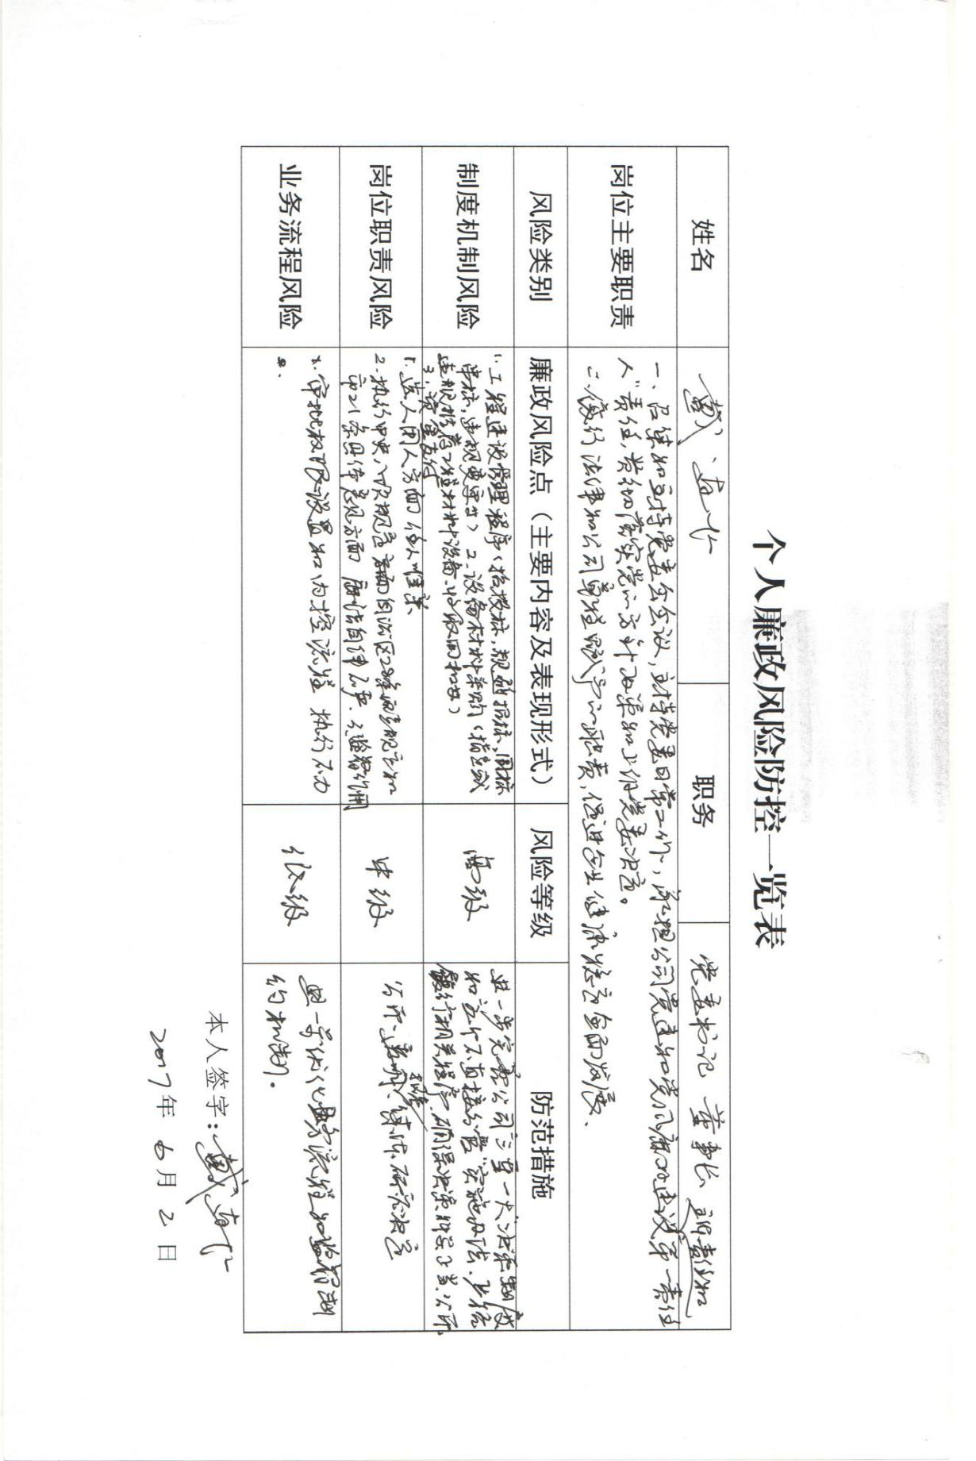

水投集团班子成员廉政风险点及防控措施一览表
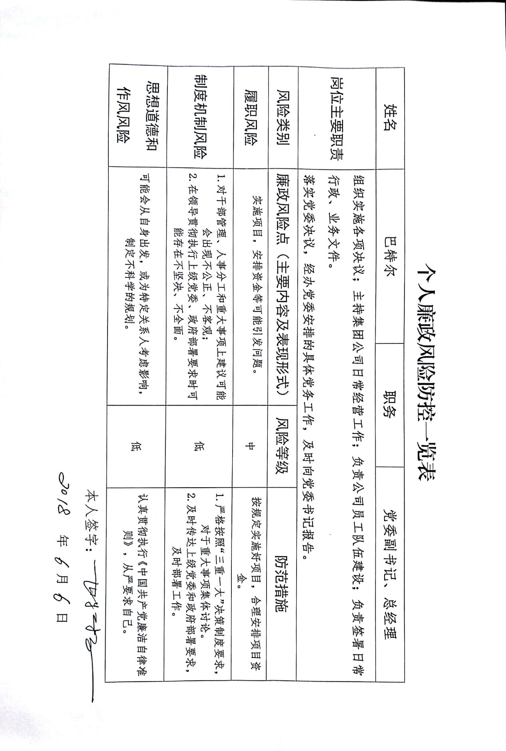

水投集团班子成员廉政风险点及防控措施一览表

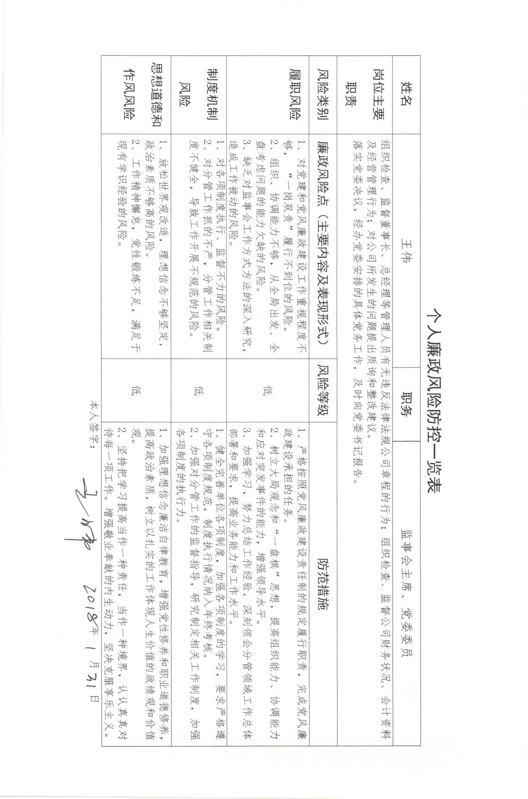

水投集团班子成员廉政风险点及防控措施一览表
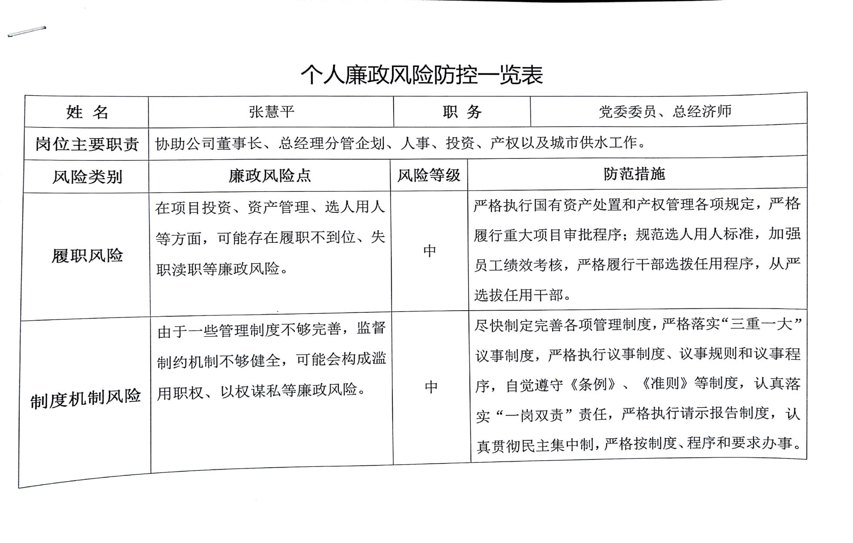

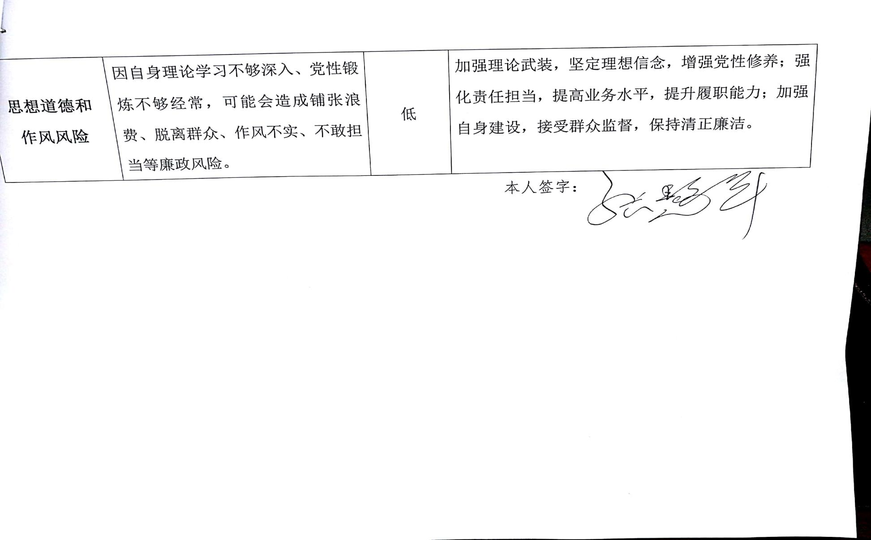

水投集团班子成员廉政风险点及防控措施一览表
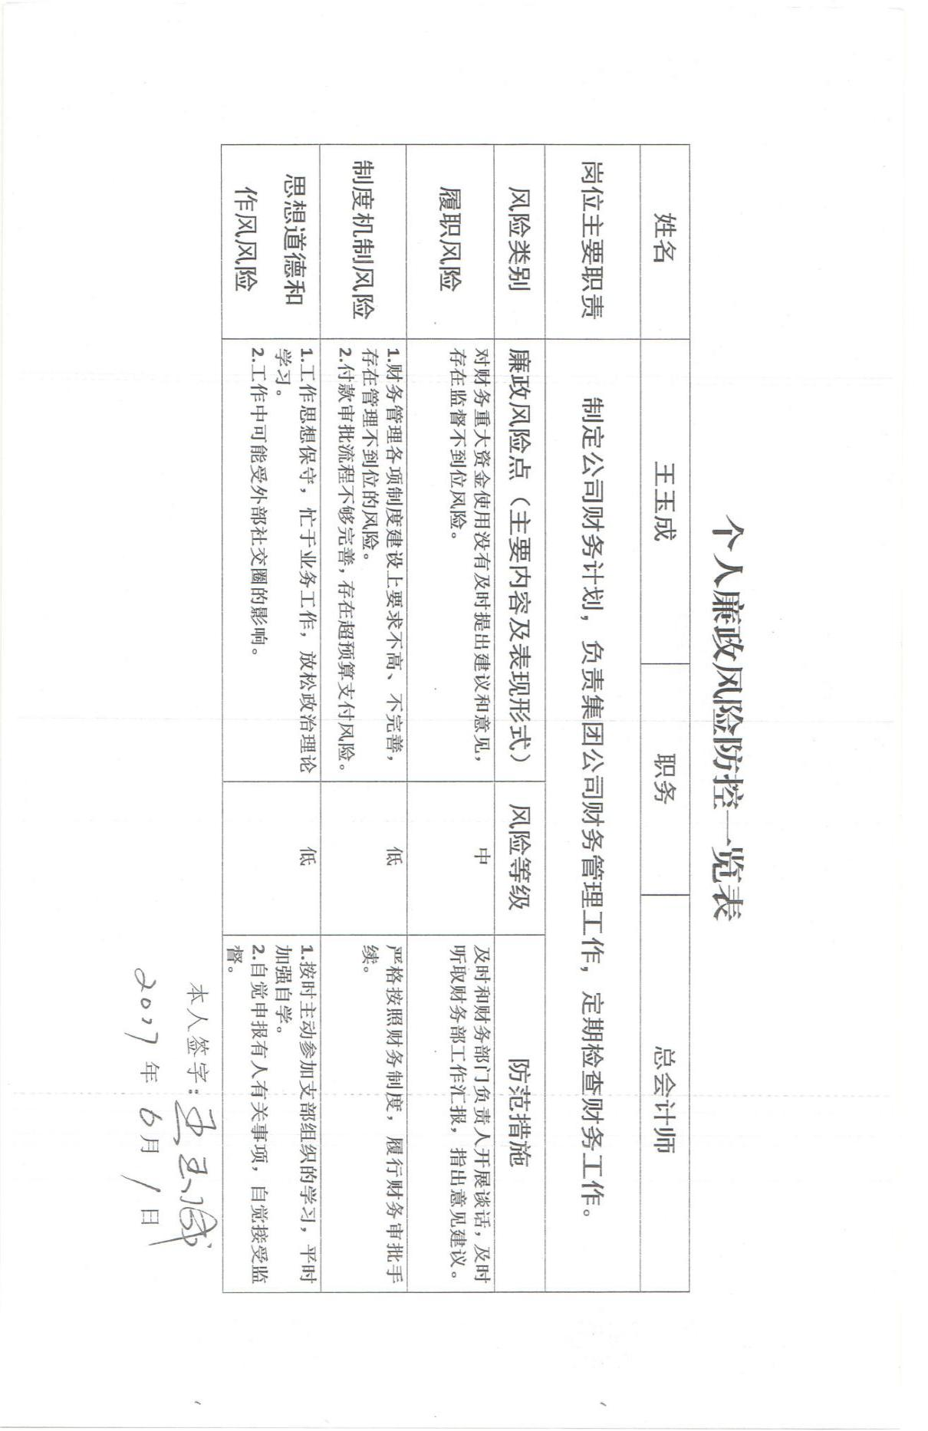

职权一

监事会主席廉政风险点及防控措施一览表

监事会工作流程图
业务工作名称 日常管理工作 联系电话 0477-3115307
根据有关规定和企业实际情况，制定监事会监督检查年度工作计划
征求监事会主席意见
提交监事会组织实施
风险点：权力的监督和制约不到位，不依法履行职责，如工作人员知情不报、谎报、瞒报等则产生岗位职责风险。
风险等级：中
防范措施：健全完善管理制度，加强法律法规及业务知识储备，严格履职尽责，其他工作人员可相互监督举报。
风险点：工作程序不规范、不严谨，可能产生业务流程风险;借助自身职责侵犯公司利益，如业务往来中利益诱惑，可能产生外部环境风险。
风险等级：高
防范措施：细化审计权责职责，规范工作流程;加强法律法规学习，严格把关，端正自身立场，坚持工作原则。

监事会依据有关规定和年度计划开展正常的监督检查工作

检查公司的“三重一大”事项决策、资产运营、经营效益、利润分配和国有资产保值增值等情况；监督检查公司管理人员的职责情况及不作为、慢作为、乱作为；对公司及高管人员进行专项审计和经济责任审计。
按计划完成监督检查工作
走访各子公司

了解各子公司监事会的工作情况、廉政情况，听取子公司的建议和意见
定期召开监事会日常工作会议

监事会对监督检查报中披露的问题分类汇总并向董事会反馈意见

召开监事会会议
向董事会反馈意见

向市人民政府和国资监管机构报告工作
向市人民政府和国资监管机构报告

职权二
财务管理部负责人廉政风险点及防控措施一览表
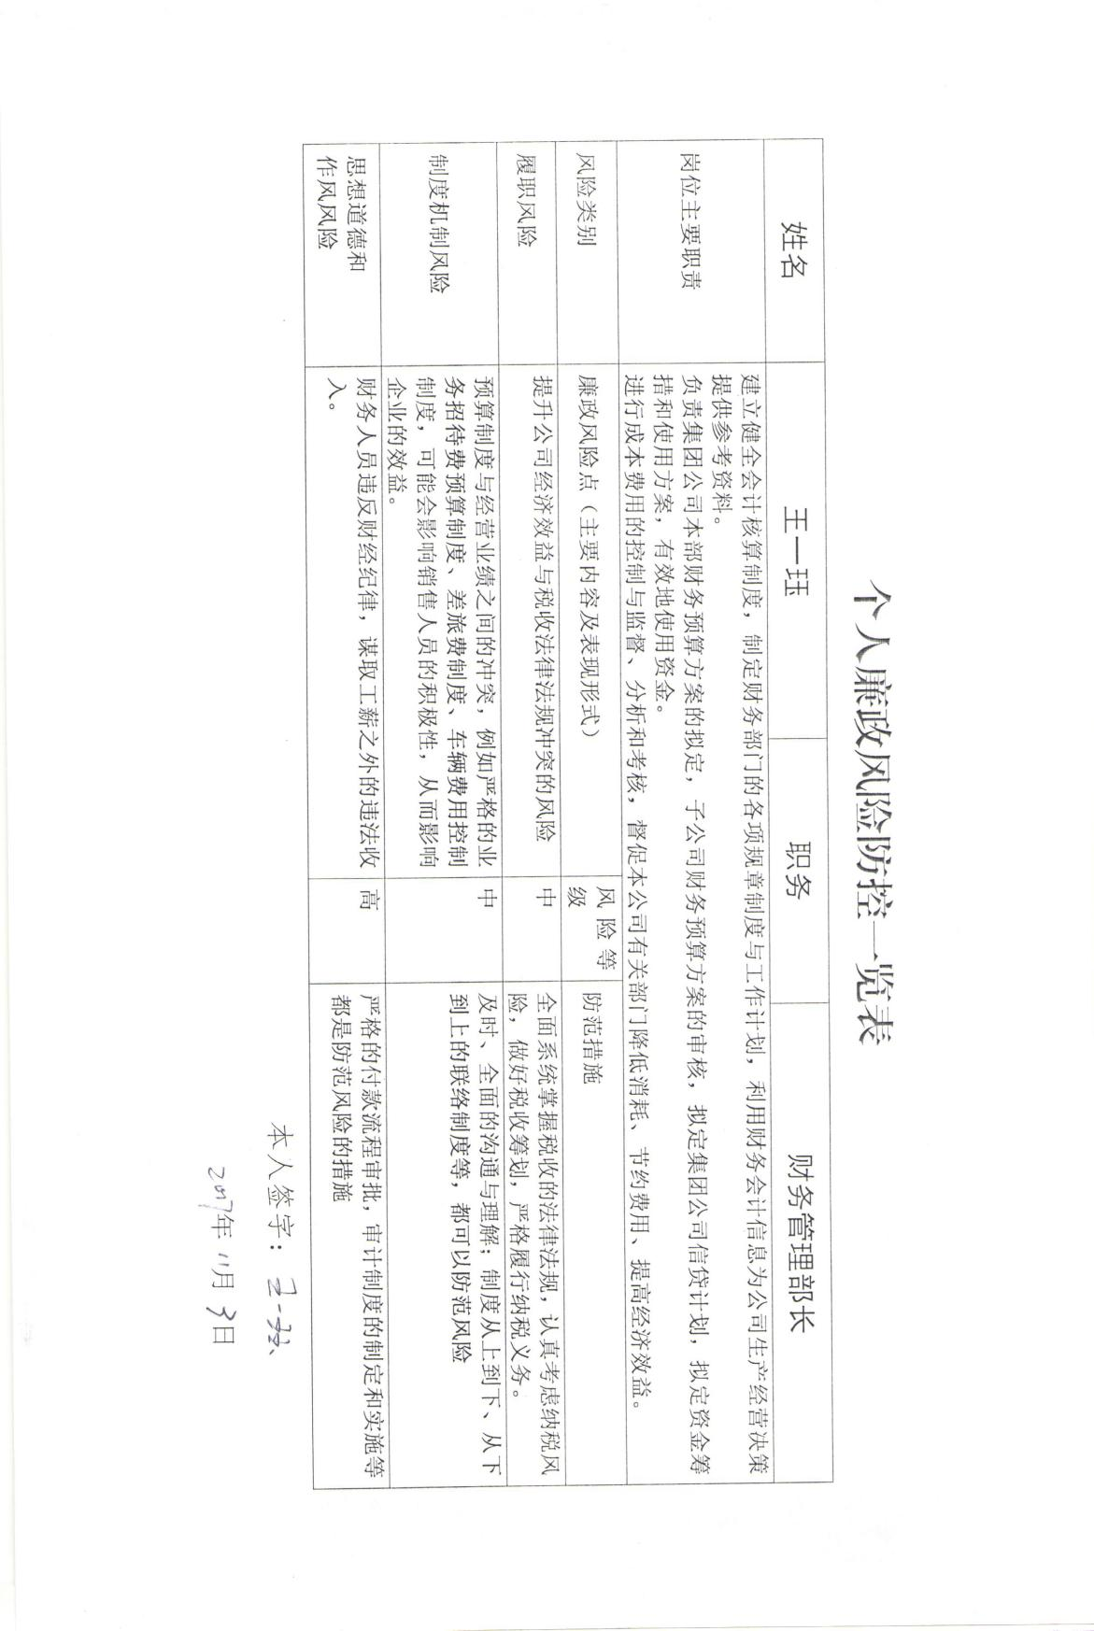

财务管理部工作流程图
业务工作名称 资金支付 联系电话 0477-3115301
1我

风险点：1、未按职责要求监督检查财务各项工作；2、未按财务制度要求审核审批报账单据；3、未按职责要求深入调查研究，提供决策依据；4、预算编制把关不严，造成失误；5、不按规定程序进行会计账务处理；6、对审批手续不齐全单据未要求补正。
防范措施：1、严格按照公司财务内控制度执行报账程序；2、加强对公司财务工作的调研和分析，为领导决策提供依据；3、按照公司发展规划，结合部门实际，科学合理编制部门预算；4、严格按规定程序进行会计账务处理；5、严格执行公司内部审计制度。
风险等级：高

填写对应单据，按要求填写相应金额、内容、附件，并附出差审批单、出入库手续等
报销人取得 合法票据

审批报销内容的真实性
部门负责人审批

按公司相关制度对报销内容进行审核、票据的真实性、金额复核
会计人员审核

有争议 无争议事项
大型固定资产设备采购、工程款支付依据会议讨论意见，进行审批

财务部长审批
风险点：1、不坚持原则，超远法规制度造成工作中的违规风险；2、未严格按照《预算法》及公司的相关规定编制部门预算；3、违反制度以权谋私；4、不遵守《公司财务管理制度》；5、未按时上报上级部门要求的财务数据。
防范措施：1、建立健全有效的财务内控制度，形成岗位职责分明、环环相扣的内控管理模式；2、开展经常性的日常检查，及时发现问题，解决问题；3、严格按照国家相关规定和新会计准则的规定办理会计事务。4、建立健全部门内部考核机制，防范工作延误。
风险等级：中

日常费用报销审批
依据会议讨论意见及公司相关制度，进行审批

总会计师审批
审批单笔费用金额在1万元以下的，符合公司制度及相关合同规定和事前审批程序的费用、工程款支付等

总经理审批

审批单笔费用金额在1万元以上的，符合公司制度及相关合同规定和事前审批程序的费用、工程款支付等

董事长审批
依据公司相关制度及各级领导审批意见，进行银行转账支付
财务出纳领款

职权三

党群工作部负责人廉政风险点及防控措施一览表
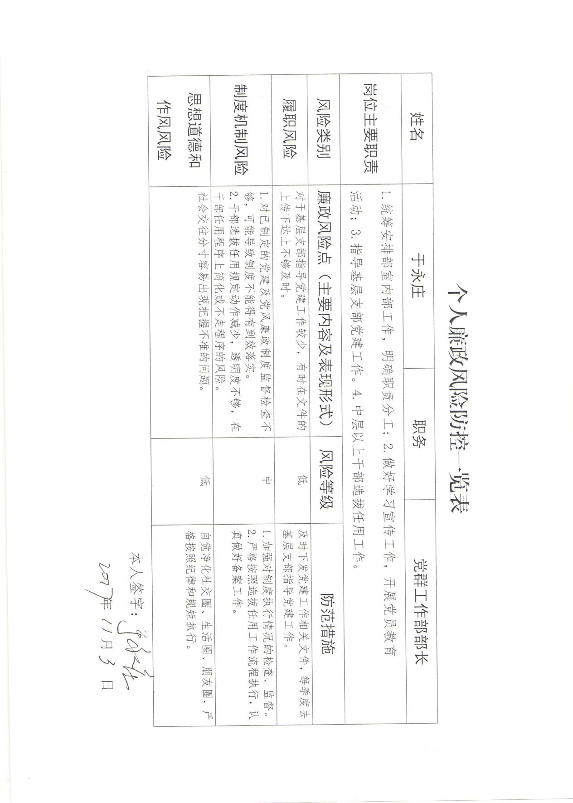

党群工作部工作流程图
业务工作名称 重要人事任免 联系电话 0477-3115306

动议
公司领导班子提出启动意见，并提出初步建议
风险点：1.干部选拔任用规定动作减少，透明度不够的风险。2.在干部任用程序上简化或不走程序的风险。
防范措施：1.认真及时做好干部选用相关工作，严格按照选拔任用工作流程执行。2.严格按规章制度办事，强化责任意识。
风险等级：高

民主推荐
采用会议推荐和个别谈话推荐两种方式

根据考核情况

确定考察对象
党委集体研究
民主测评及延伸个别谈话
组织考察
查阅档案等

党委集体讨论
报上级党委备案审批
中层以上干部需征求上级党委意见
取消录用
风险点：1.组织实施干部任用晋升、备案工作。2.负责干部选拔任用考核工作。
防范措施：1.加强组织纪律学习，增强组织纪律观念，坚决执行党委决定。2.强化自身修养，自觉接受监督。
风险等级：中
对拟任人选，进行为期不少于五个工作日的任前公示
任前公示

对公示结果无异议 有异议
问题属实
问题不属实
干部选用
收到上级党委备案回复后，办理任职手续

职权四

审计监察部负责人廉政风险点及防控措施一览表
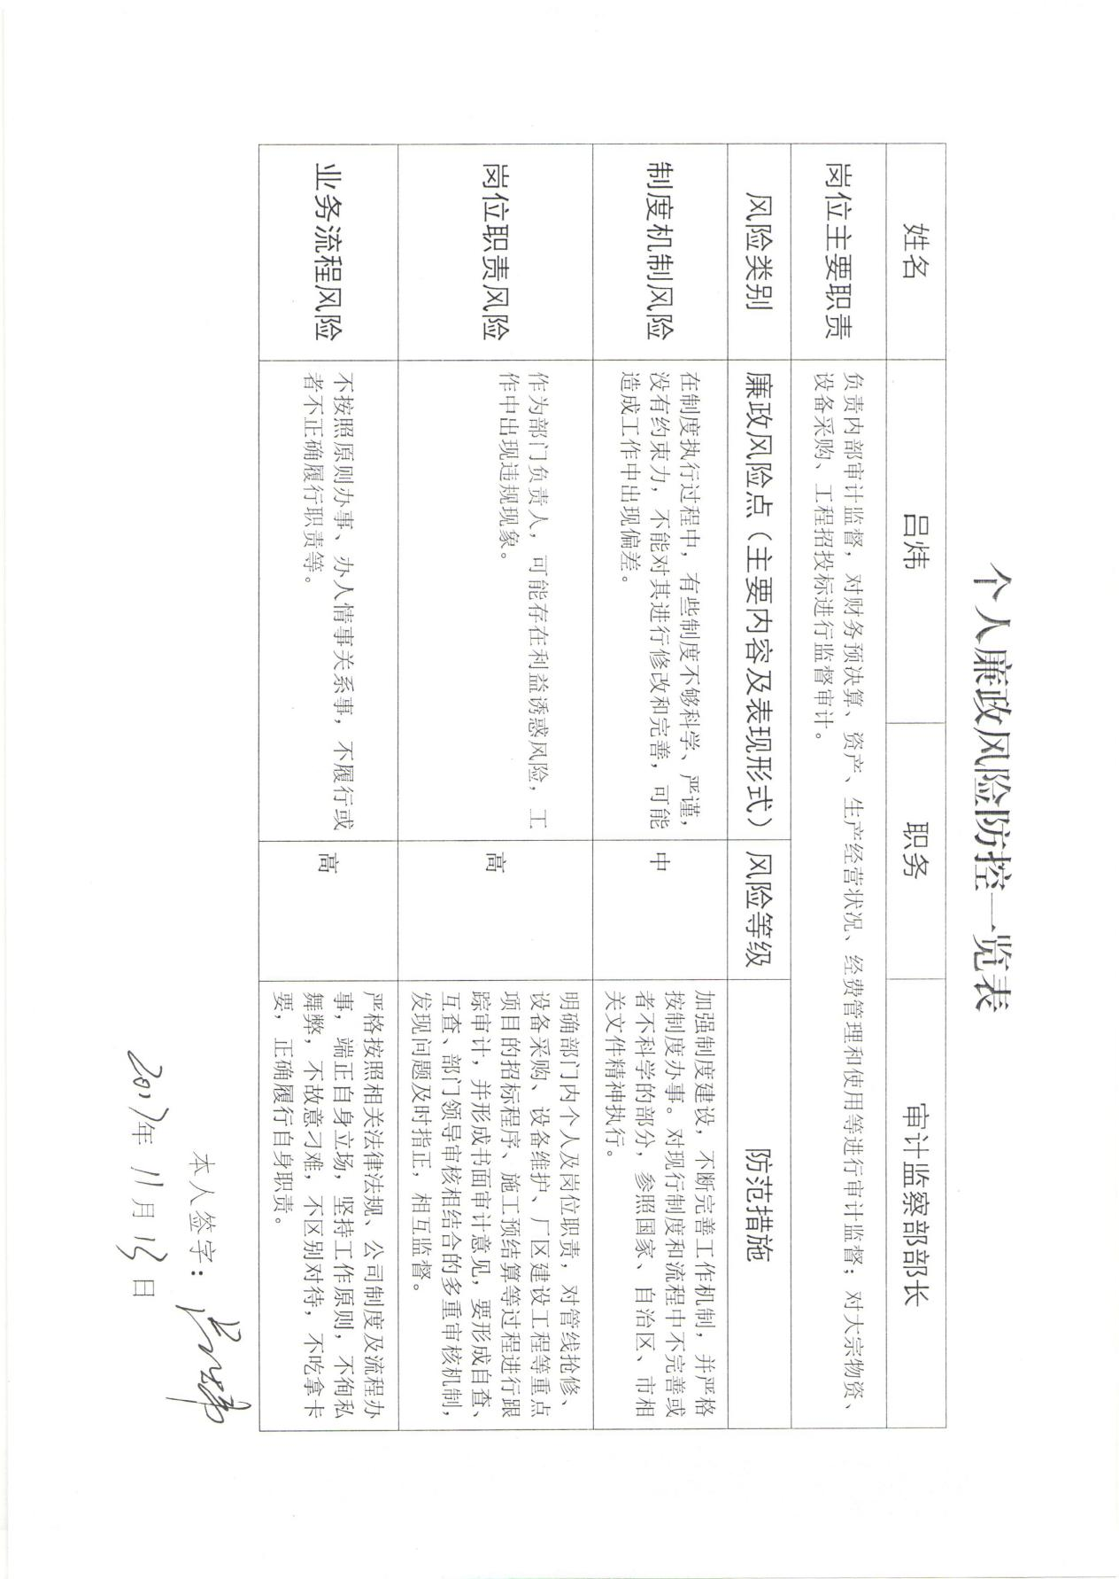

审计监察部工作流程图
风险点：部分制度不够科学严谨，没有约束力，流程不完善、缺乏可操作性，可能造成工作中出现偏差。
风险等级：低
防范措施：细化制度，规范流程，明确职责及权责分配，不完善处参照国家、自治区等文件执行。

业务工作流程 基本工作 联系电话 0477-3851205
年度审计项目计划
根据有关法律法规的规定，在法定职责范围内结合上级部门要求按照公司制度编制

报分管领导批准
确定审计目标、范围和审计内容、重点以及审计应对措施

审计人员通过审查被审计单位会计凭证、财务报表，查阅与审计事宜有关的文件、资料、实物、等方式进行审计
开展各项审计工作

风险点：审计介入点，关键点模糊，审计方法不当影响审计效果。
风险等级：中
防范措施：根据审计项目的特点目标等，适时介入把握重点。

审计人员对审计事宜逐一编制审计工作底稿，记录实施审计的过程、得出的结论和与审计项目有关事项
编制审计底稿

严格比对相关制度、法律法规，做到审计报告有据可依
起草审计报告

风险点：可能受到外部压力的影响，出现对应的风险。
风险等级：中
防范措施：端正自身立场，坚持工作原则。

提出审计报告
审计部对审计报告组织讨论后由审计部部长审核定稿

被审计单位或被审计责任人对审计报告有无异议
审计报告征求意见

风险点：审计人员执业谨慎态度和专业胜任能力不足，造成审计结论存在偏差甚至错误。
风险等级：低
防范措施：提高审计人员自身素质，具备精湛的专业技术和较宽的专业知识面。
按规定召开审计业务会议，通过会议审议审定审计报告，并形成会议决定，经分管领导审批后形成书面意见
形成审计意见

督促审计整改
审计意见落实情况和整改情况调查，取得书面反馈资料

审计人员将审计资料登记、整理、归档

建立审计档案

审计监察部工作流程图
业务工作名称 项目工程审计 联系电话 0477-3851205
外部环境重要风险：被审计单位出于不良意图而弄虚作假，伪造资料，使审计人员难以弄清事实真相。
风险等级：高
防范措施：严格把关，明辨真伪。
外部环境重要风险：被审计单位出于不良意图而弄虚作假，伪造资料，使审计人员难以弄清事实真相。
风险等级：高
防范措施：严格把关，明辨真伪。
申请审计的部门将工程结算等相关资料备齐后报送审计监察部

审计人员验收资料并登记，向部门领导汇报情况
初审
资料是否真实、齐全
风险点：在与建设单位或相关参建单位长期接触中，由于利益使然，容易使审计人员发生执业道德上的风险。
风险等级：中
防范措施：不断加强审计人员执业道德教育，不断增强防腐拒变的意识和能力，公正审计。做到警钟长鸣，依法审计、廉洁审计、公正审计。

风险点：在与建设单位或相关参建单位长期接触中，由于利益使然，容易使审计人员发生执业道德上的风险。
风险等级：中
防范措施：不断加强审计人员执业道德教育，不断增强防腐拒变的意识和能力，公正审计。做到警钟长鸣，依法审计、廉洁审计、公正审计。

审前调查、现场勘查、风险评估
审计监察部根据工程项目情况进行审核
审核

复审
形成审计工作底稿

召开审计讨论会，部长复核

审批
向分管领导请示
形成审计意见
审计意见反馈申请审计的部门
反馈
风险点：不严格执行保密规定，泄露工作秘密。
风险等级：低
防范措施：加强法律法规及政策的学习，履职尽责。
风险点：不严格执行保密规定，泄露工作秘密。
风险等级：低
防范措施：加强法律法规及政策的学习，履职尽责。
存档
审计人员将审计报告登记、整理、归档

职权五

工程管理部负责人廉政风险点及防控措施一览表

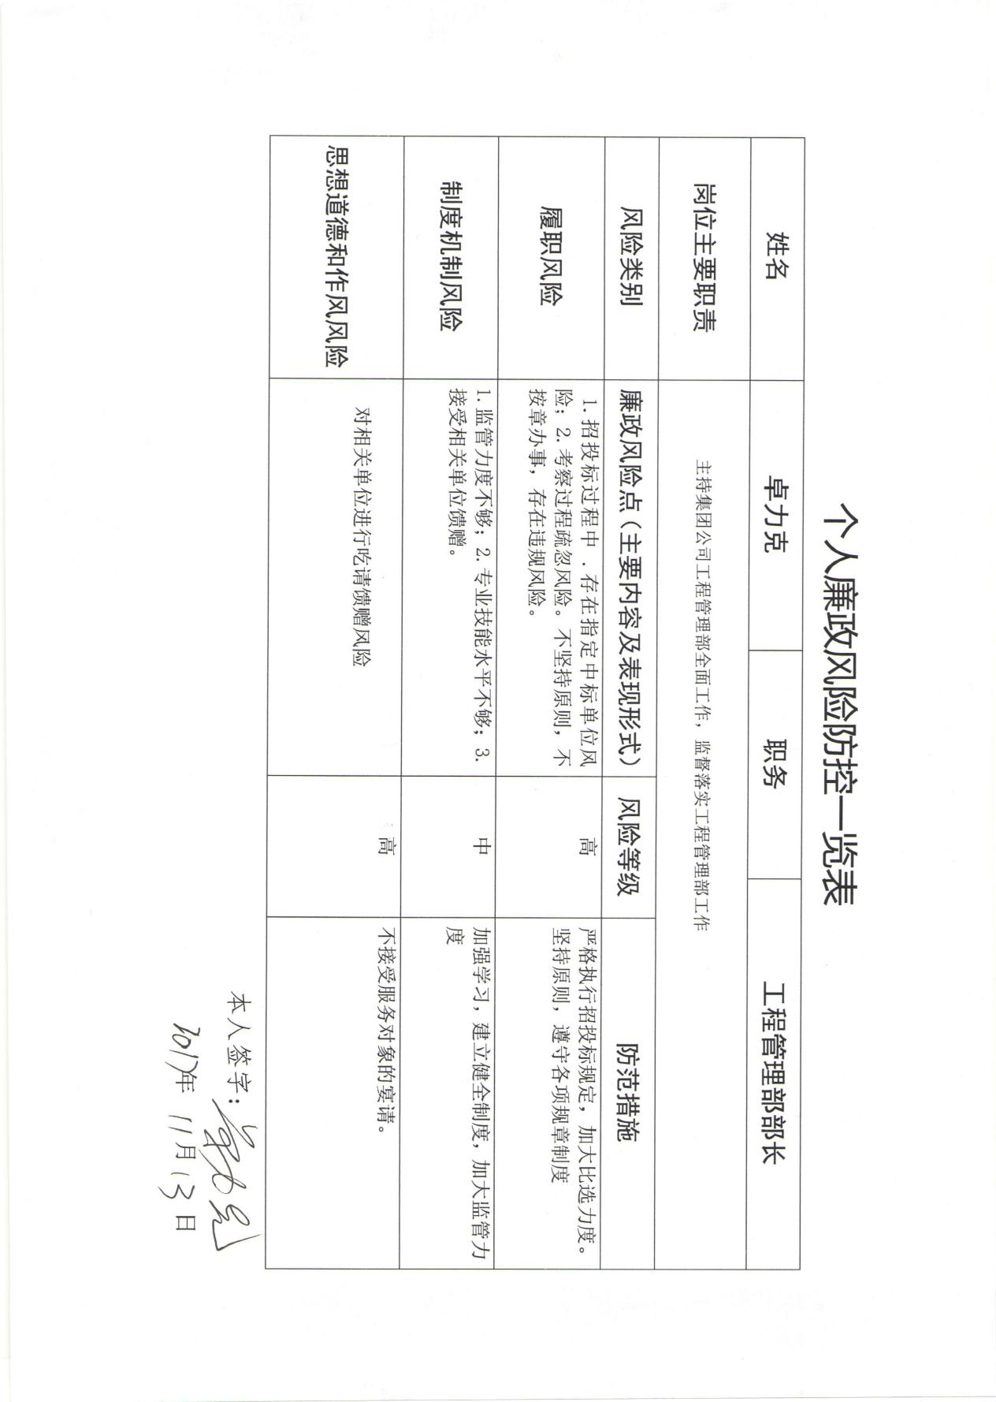

工程管理部工作流程图
业务工作名称 安全生产 联系电话 0477-3851203

分管领导
宣传人员
管理人员
责任人员

风险点：制定安全生产计划不够全面，可行性不强。
风险等级：低
整改措施：加强安全生产计划可行性，多方面调查、查找资料，制定适合公司的安全生产计划。

开始

制定安全生产计划
审核
核准
风险点：制定安全生产计划不够全面，可行性不强。
风险等级：低
整改措施：加强安全生产计划可行性，多方面调查、查找资料，制定适合公司的安全生产计划。
风险点：制定安全生产计划不够全面，可行性不强。
风险等级：低
整改措施：加强安全生产计划可行性，多方面调查、查找资料，制定适合公司的安全生产计划。

安全教育宣传

计划实施
风险点：针对安全生产设施、生产过程等环节的监督力度不够。
风险等级：中
整改措施：1、定期对生产设施检查，排除安全隐患问题；2、要求各部门、各子公司按时上报安全信息，并开展不定期安全生产检查专项工作；3、坚决杜绝安全事故发生，强化主体责任，进一步确定安全生产计划、预案、演练、结果上报的安全生产工作。4、注重安全教育培训和实践操作相结合。

配合
生产设施安全检查

生产过程安全监督

生产事故发生

是

重大
事故原因分析
审核
核准
一般
制定事故处理办法

一般

执行
一般

核准
安全工作报告
审核
否
风险点：安全生产措施不够及时。
风险等级：低
整改措施：1、根据公司实际情况，制定可行安全生产措施，确保安全生产工作顺利平稳进行。2、认真学习相关法律法规，认真贯彻落实上级单位关于安全生产工作的相关要求，踏实做好安全生产工作。

风险点：安全生产措施不够及时。
风险等级：低
整改措施：1、根据公司实际，制定可行安全生产措施。2、认真学习相关法律法规，认真贯彻落实上级单位关于安全生产工作相关要求，做好安全生产工作。

否
安全生产新措施
风险点：安全生产措施不够及时。
风险等级：低
整改措施：1、根据公司实际情况，制定可行安全生产措施，确保安全生产工作顺利平稳进行。2、认真学习相关法律法规，认真贯彻落实上级单位关于安全生产工作的相关要求，踏实做好安全生产工作。

风险点：安全生产措施不够及时。
风险等级：低
整改措施：1、根据公司实际情况，制定可行安全生产措施，确保安全生产工作顺利平稳进行。2、认真学习相关法律法规，认真贯彻落实上级单位关于安全生产工作的相关要求，踏实做好安全生产工作。
否
风险点：安全生产措施不够及时。
风险等级：低
整改措施：1、根据公司实际情况，制定可行安全生产措施，确保安全生产工作顺利平稳进行。2、认真学习相关法律法规，认真贯彻落实上级单位关于安全生产工作的相关要求，踏实做好安全生产工作。
开始

工程管理部工作流程图
业务工作名称 工程管理 联系电话 0477-3851203

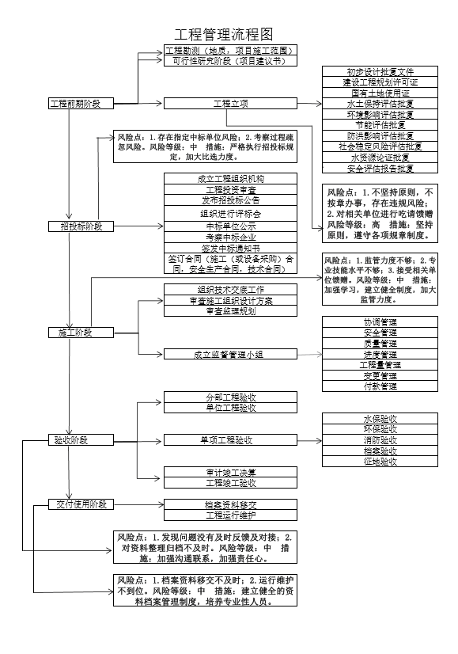

职权六

企划管理部负责人廉政风险点及防控措施一览表
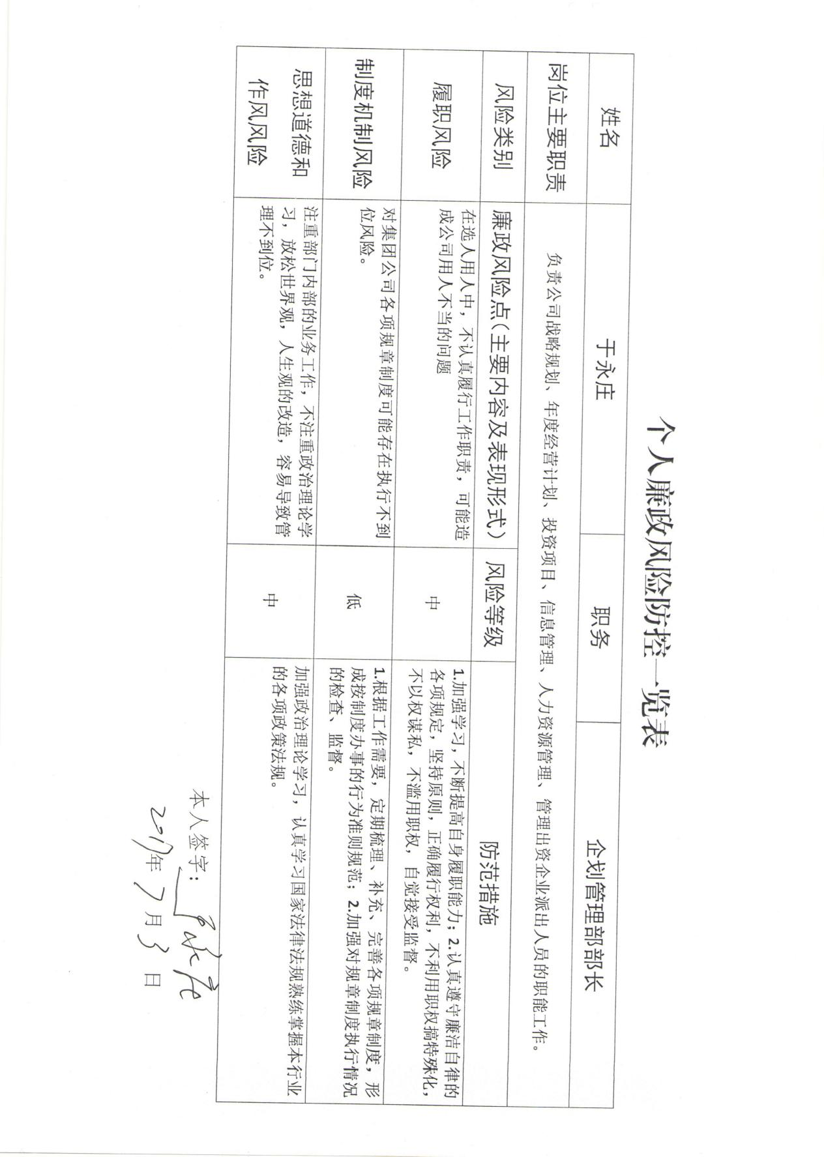

企划管理部工作流程图
业务工作名称 人员招聘 联系电话 0477-3115305
风险点：
1.统一组织上报用人需求工作；
2.组织开展面试工作；
3.新员工试用期考核工作；
4.领导办公会表决通过；
5.公示程序内容；
6.中层人员的考核工作。
防控措施：
1.统一组织上报过用人需要过程中，必须有部长和分管领导签字，防止出现少报、多报、不报等问题；
2.组织面试过程中，严格按照面试流程进行面试，详细记录进展及面试记录；
3.在试用期考核过程中，严格执行试用期培训考核制度，自觉接受领导和广大职工的监督；
4.在领导办公会表决过程中，严格执行末位表态制，详细记录会议进展及内容，会议纪要参会人员亲笔签名；
5.按照相关规定，公示由行政部盖章确认方可公示，接受全体职工监督，监督电话真实有效；
6.在中层管理人员考核过程中，严格执行党管人事的原则，严格按照相关程序和制度执行。
风险等级：中

领导长办公会同意录用
用人部门提出招聘需求
考核未通过取消录用
企划部办理相关入职手续
企划部统一上报
组织面试
领导办公会同意组织招聘
领导办公会同意转正
公示
试用期考核
发布招聘公告
中层管理人员由党委按照组织程序考核

企划管理部工作流程图
业务工作名称 普通职员调整（晋升）联系电话 0477-3115305

中层管理人员由党委按照组织程序考核
考核通过
考核未通过不予以（晋升）调整
企划部办理相关手续
领导办公会同意调整（晋升）调整
部门或个人提出人员调整（晋升）需求申请
公示
风险点：
1.统一组织上报调整（晋升需求工作）；
2.考核工作；
3.领导办公会表决通过；
4.公示程序内容；
5.中层人员的考核工作。
防控措施：
1.统一组织上报过调整（晋升需要过程中，必须有部长和分管领导签字，防止出现少报、多报、不报等问题）；
2.考核过程中，严格执行试用期培训考核制度，自觉接受领导和广大职工的监督，杜绝出现一个全盘负责考核；
3.在领导办公会表决过程中，严格执行末位表态制，详细记录会议进展及内容，会议纪要参会人员亲笔签名；
4.在公示中，按照相关规定，公示由行政部盖章确认方可公示，接受全体职工监督，监督电话要真实有效；
5.在中层管理人员考核过程中，严格执行党管人事的原则，严格按照相关程序和制度执行。
风险等级：中

企划部统一上报

企划部组织考核

领导办公会
同意

职权七

行政管理部负责人廉政风险点及防控措施一览表
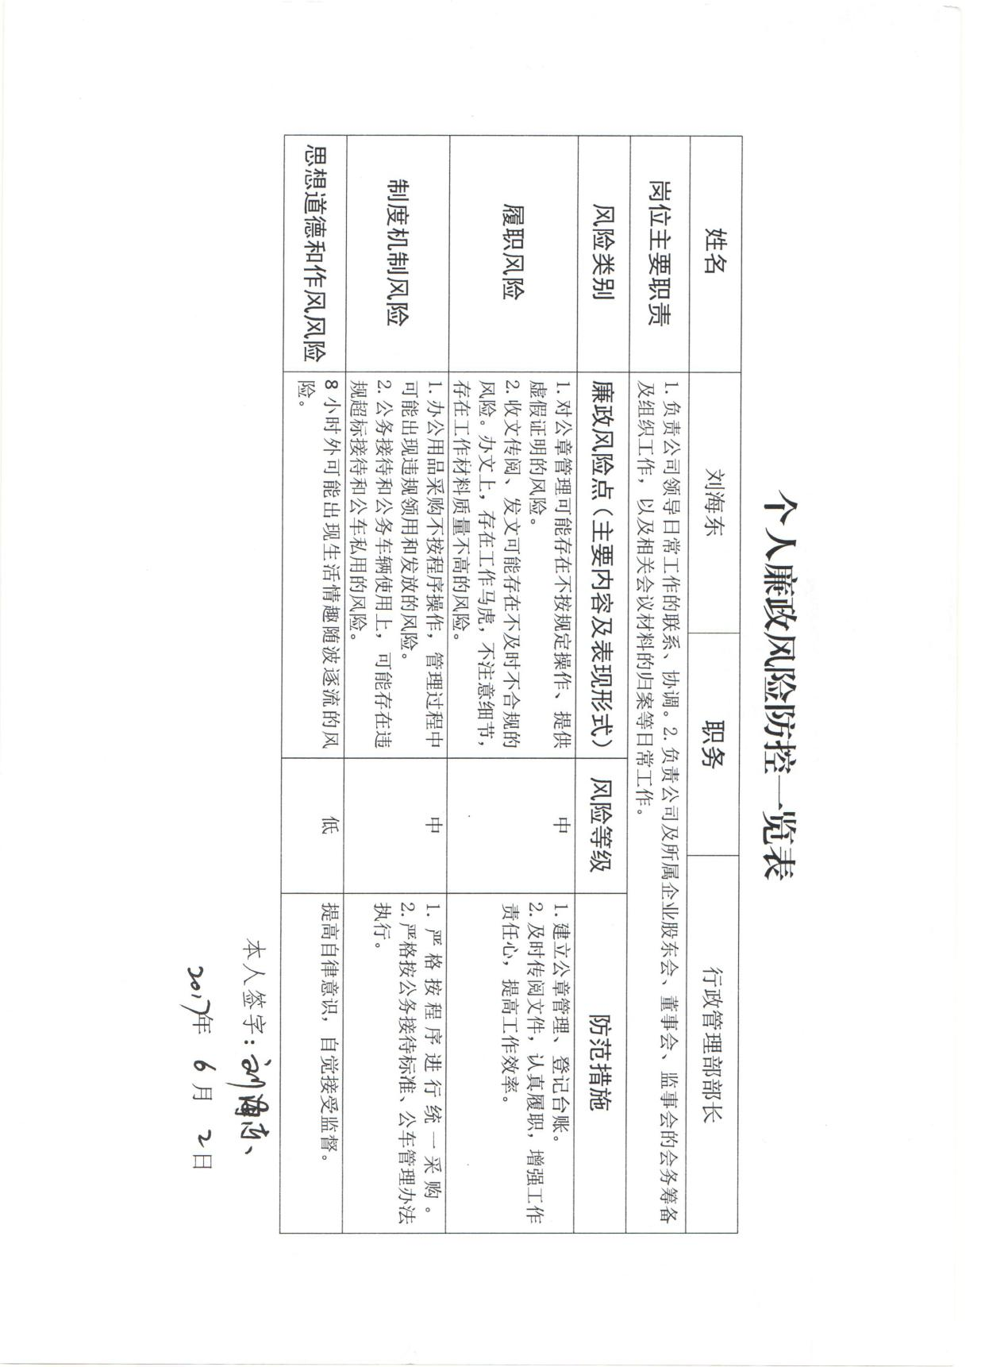

行政管理部工作流程图

业务工作名称 车辆管理 联系电话 0477-3115300

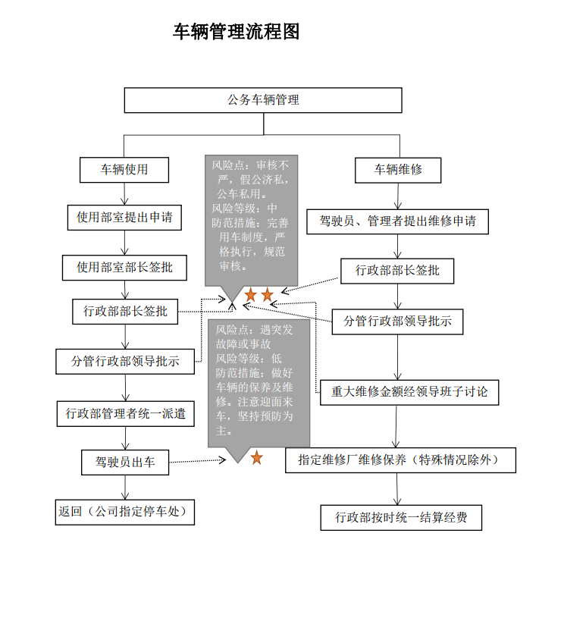

行政管理部工作流程图
业务工作名称 采购 联系电话 0477-3115300

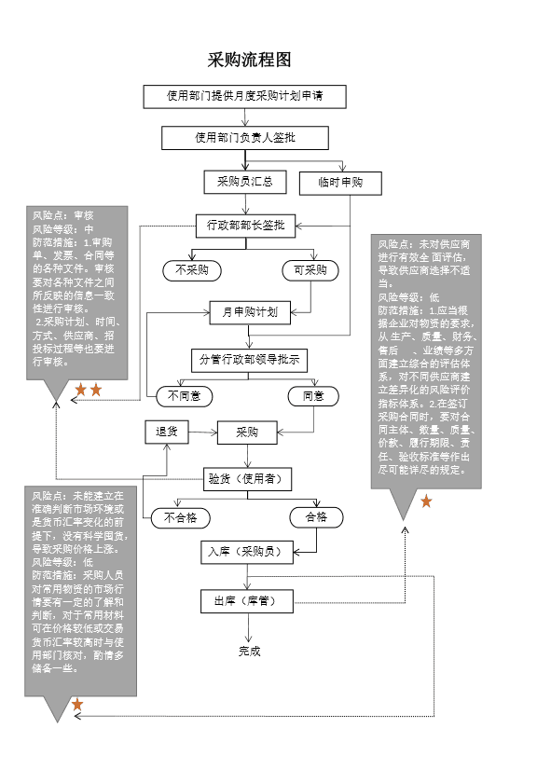

行政管理部工作流程图
业务工作名称 印章管理 联系电话 0477-3115300
1

用章人申请用章
公司内部人员重要性事务用章或外部人员用章
公司内部人员一般性事务用章
风险点：1.未经领导审批私自用印，把关不严，违反规定使用公章，造成工作失误。2.接受申请盖章人员的吃请或礼品、礼金。
防范措施：建立健全《印章管理
制度》并严格执行；加强教育，遏制消极腐败思想；严格把关，
层层落实审批制度，对公章使用进行全面登记。
风险等级：高
否
不予办理
是是
用章人签字
在相关资料上用章
是否同意
印章管理员登记用章事由
印章管理员审核
总经理审批、签字
用章人填写用印审批单

行政管理部工作流程图
业务工作名称 公文处理 联系电话 0477-3115300

文本收文
风险点：批分不及时，不准确。
防范措施：完善批分规程，提
高收文批分的准确
性和时效性，即：
不存在职责交叉事
项的，按职责分工
确定。
风险等级：中

电子收文
销毁
清退
归档
风险点：收文登记要素不全面、不准确，遗失文件。
防范措施：收到公文后，仔细核对，登记收文的内容信息。
风险等级：中
办理部门向作批示的领导或行政部反馈办理情况
风险点：不按批示意见承接、推诿、
对批示意见有异议，未及时
退回。
防范措施：严格按照批分意见承办公
文，严禁推诿扯皮。
风险等级：中
复印原件
相关部门按领导批示办理
普通文件
检查是否是急件、密件
行政部签批拟办意见
按拟办意见传阅
急件
签收、登记、填写阅办单
提醒领导注意处理时限
组织传阅
领导批示
风险点：办件作为阅件处理、急件作为平
件处理、密件作为普通件处理。
防范措施：根据公文内容、要求和工作需要
确定分送范围，及时安全传阅。
风险等级：高
密级文件限定传阅

行政管理部工作流程图
业务工作名称 发文办理 联系电话 0477-3115300

分管领导审稿，签字
行政部核稿，排版。
行政部负责人核稿，签字
总经理会签
主办部门负责人核稿，签字。
主办部门经办人拟稿，并填写发文稿纸。

风险点：公文审批、签发程序把关不严，导致公文审批不规范、会签不充分。
防范措施：根据发文内容、文件性质充分履行会签手续，及时催办，检查核实会签意见。
风险等级：中

风险点：文种选择不正确、公文格式不规范、文字表达不恰当或不规范。
防范措施：文种正确，格式规范，结构严谨，表述准确，语言精炼。
风险等级：中

风险点：公文内容与相关法律、法规、政策相违背；反映问题与实际情况有出入、所提政策缺乏可行性和有效性。
防范措施：起草文件要符合国家法律法规和党的路线方针政策，完整准确体现发文意图，并同现行有关公文相衔接，所提政策措施和办法切实可行。
风险等级：中

董事长签发

经办人校对
修改、印制、装订
行政部编号、登记
用印
分发
归类存档

电子版存档

职权八

投资发展部工作流程图
业务工作名称 投资管理 联系电话 0477-3851203
项目投资分析
项目跟踪分析
提交报告
市场调研
投融资方案
报告评审
项目谈判
参与投资项目谈判，制定项目框架协议并拟定项目实施计划和行动方案
编制项目投资分析报告，本项工作与财务管理部、企划管理部、审计监察部共同完成
组织编制项目可行性研究报告
负责投融资方案的设计、参与投融资方案的决策
收集、筛选和集中市场信息，并研究政策导向、成功案例等，本项工作与公司其他相关部门共同完成
可行性研究报告

上级部门同意实施后，跟踪项目实施过程，收集资料对项目实施情况作出评价，负债投融资后期管理
报经分管领导同意
提交公司分管领导、公司决策层，经董事会、党委会研究同意后上报市国资委等上级主管部门审批

投资管理风险台账
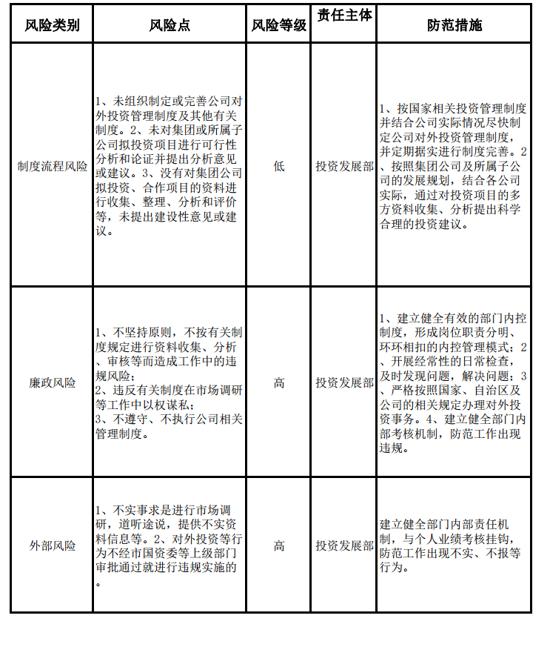

投资发展部工作流程图
业务工作名称 产权管理 联系电话 0477-3851203
提交公司分管领导、公司决策层，经董事会、党委会研究同意后上报市国资委等上级主管部门审批
监督管理
审核批准子企业产权转让、增资等事项；选择符合条件的产权交易机构；对子企业国有资产的相关制度贯彻落实情况进行监督检查；履行其他监管职责
由增资企业按照企业章程和内部管理制度进行决策；子公司增资行为按有关程序上报集团公司，由集团公司委派股东代表遵照公司资产转让有关规定和公司决策层指示发表意见、行使表决权
按转让方企业章程和内部管理制度形成决策程序后在产权交易机构公开进行
相关制度提交公司分管领导、公司决策层，经董事会、党委会研究通过后正式成文，发往各子公司让其参考并按自身实际建立相应制度
依据国家和自治区产权管理及其他有关法律法规结合公司实际制定完善产权管理制度
产权信息的登记、变更、审核及上报
企业增资
产权制度的制定与完善
产权转让
资产转让

收集集团及所属各子公司、参股公司等的基础证照、产权信息资料；在“国家出资企业产权登记管理系统”上报集团及相关子公司的产权信息情况，更新后报经市国资委有关部门审核
按转让方企业章程和内部管理制度进行决策形成书面决议；子公司产权转让按有关程序上报集团后，由集团公司委派产权代表遵照公司产权管理制度规定和决策层指示发表意见、行使表决权

产权管理风险台账
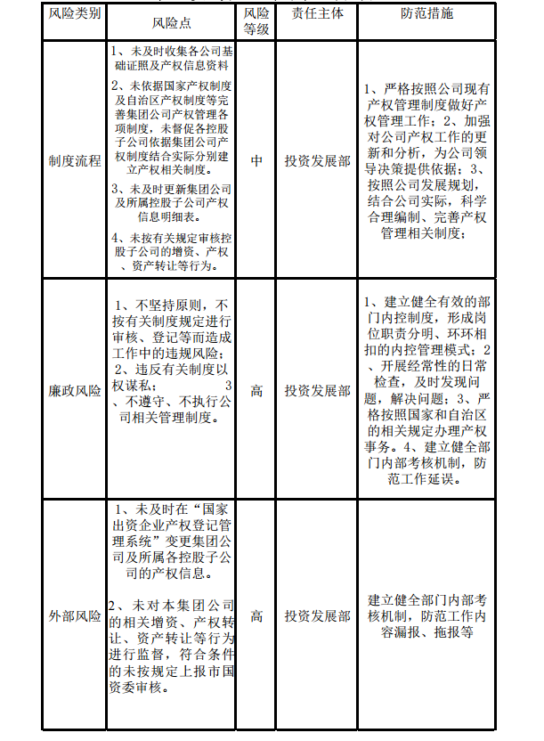

上源水务公司班子成员廉政风险点及防控措施一览表
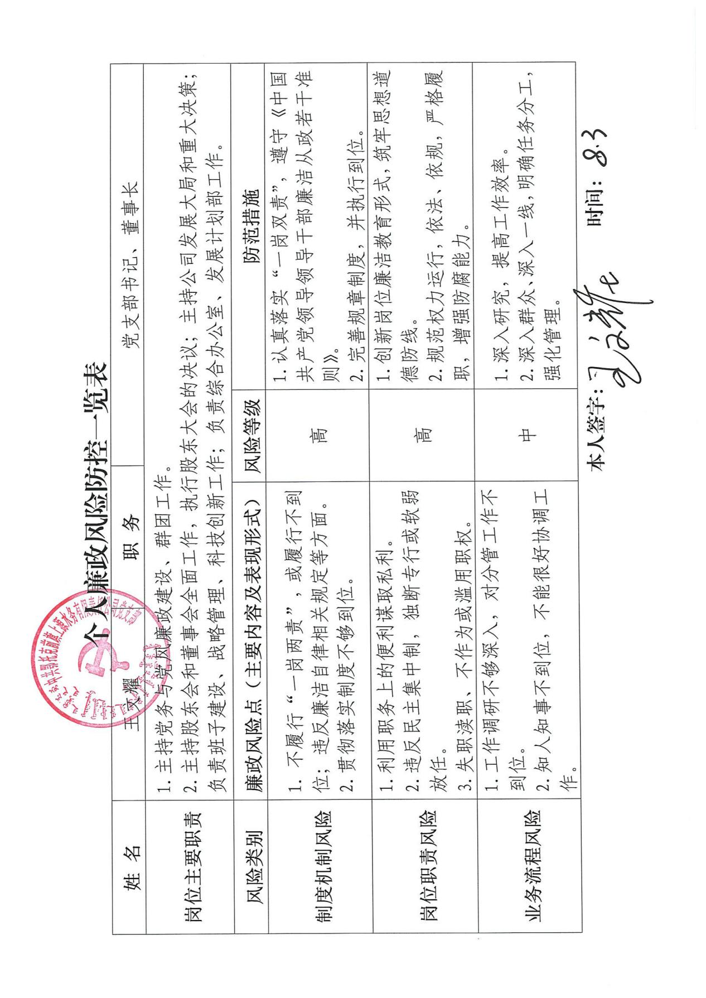

上源水务公司班子成员廉政风险点及防控措施一览表

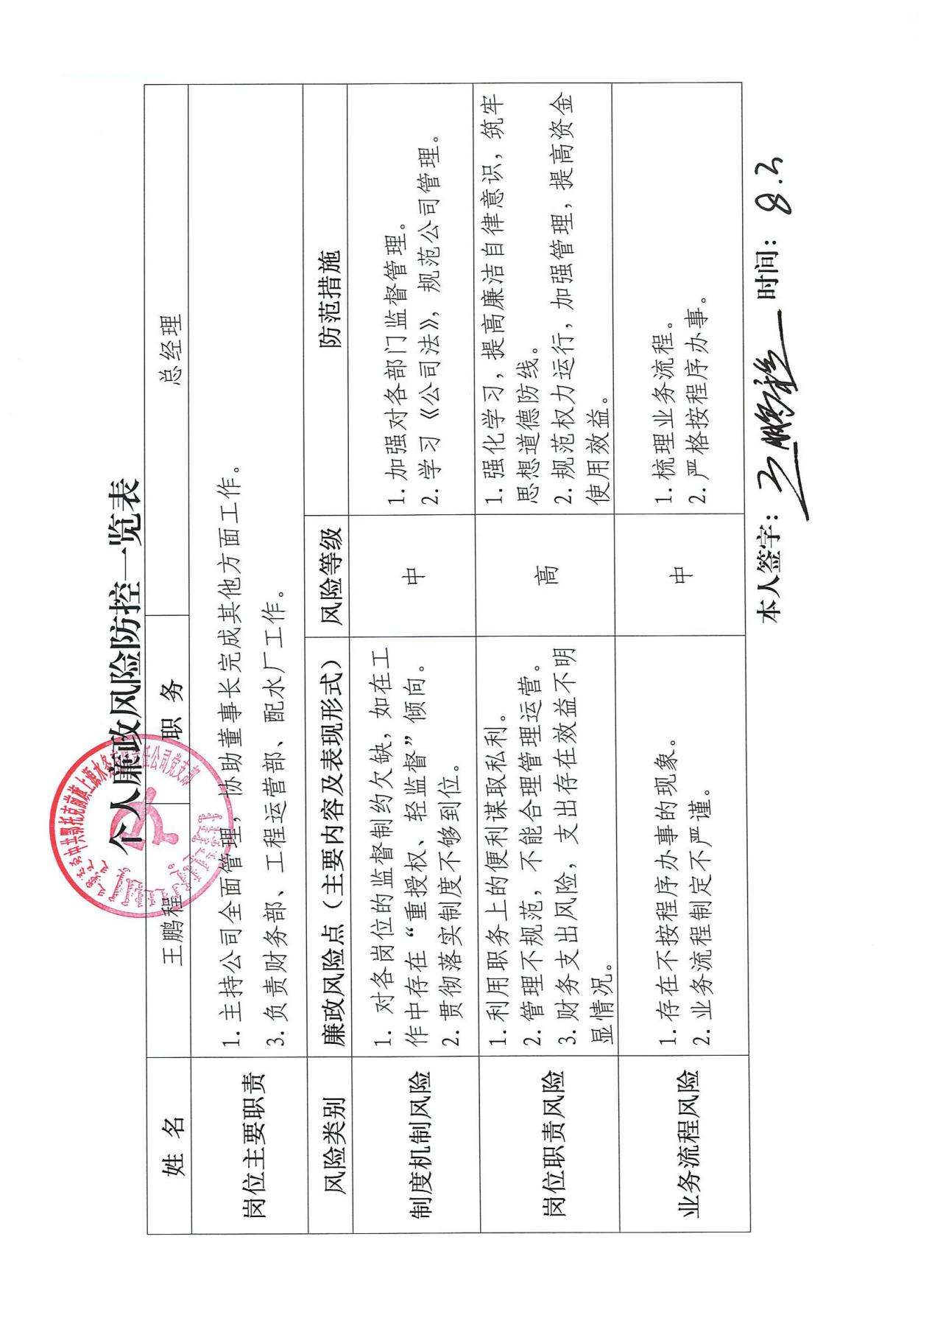

职权一

上源水务公司财务部负责人廉政风险点及防控措施一览表
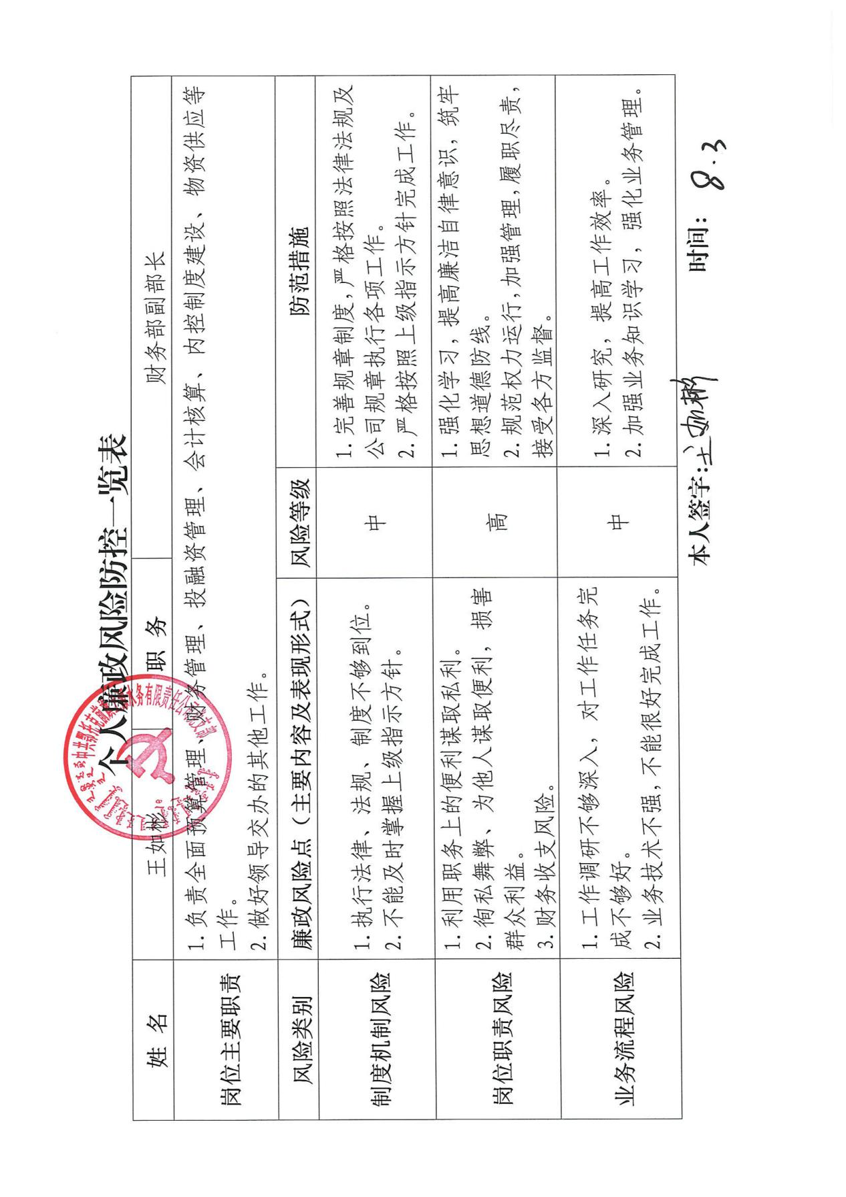

财务部工作流程图
业务工作名称 编制年度预算、决算 联系电话 0477-3826087
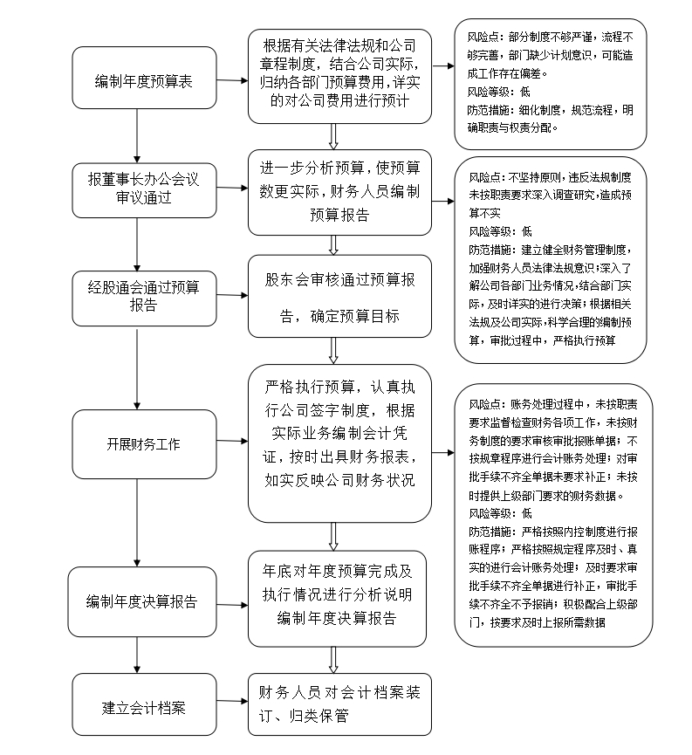

财务部工作流程图
业务工作名称 资金支付 联系电话 0477-3826087

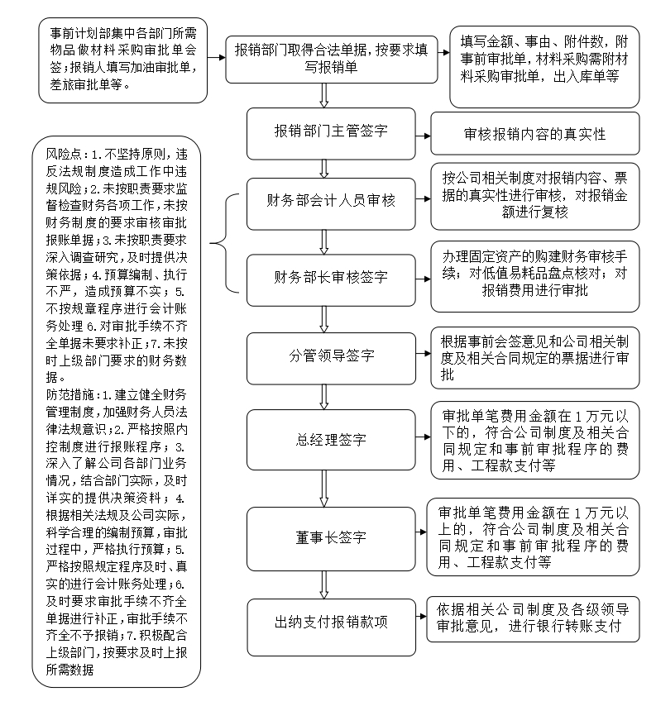

职权二

上源水务公司综合办公室负责人廉政风险点及防控措施一览表
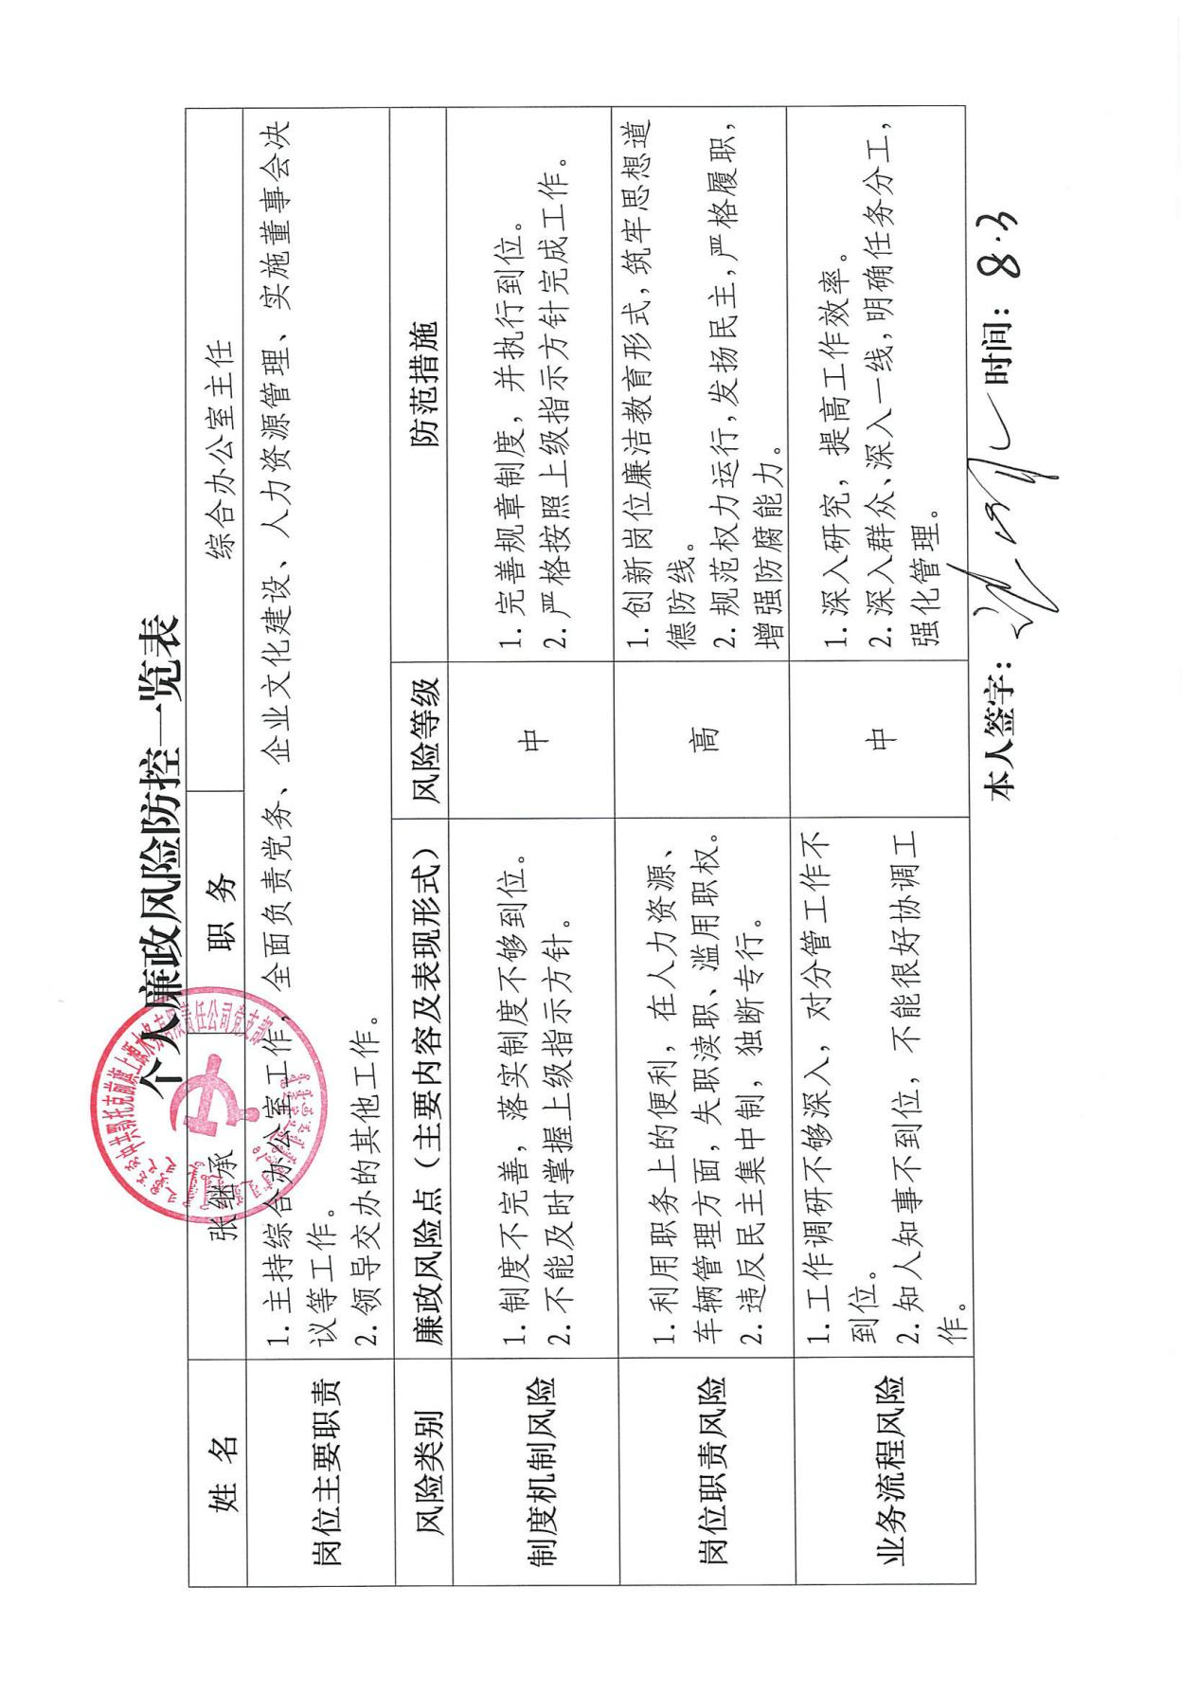

综合办公室工作流程图
业务工作名称 员工招聘 联系电话 0477-3826082

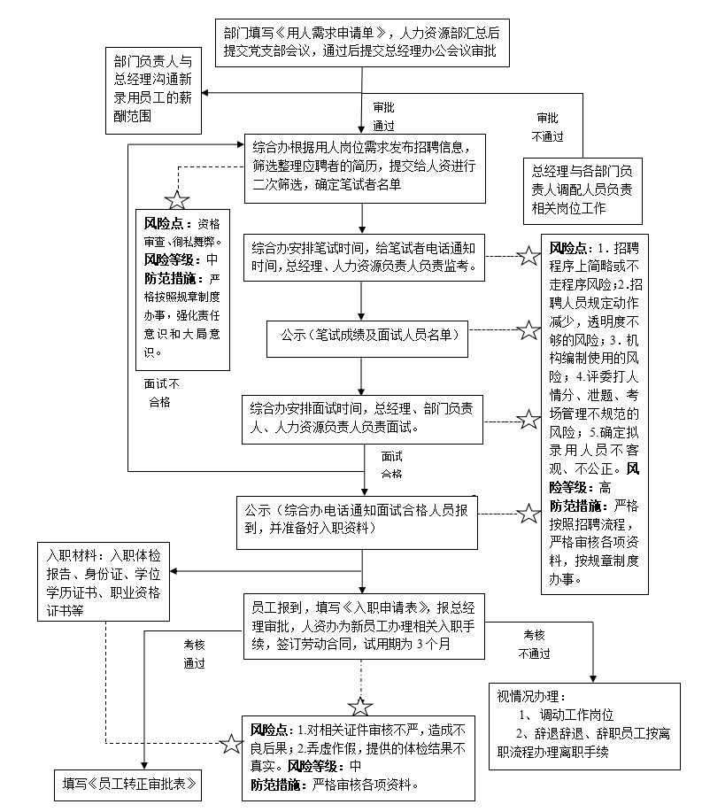

综合办公室工作流程图
业务工作名称 发文 联系电话 0477-3826082
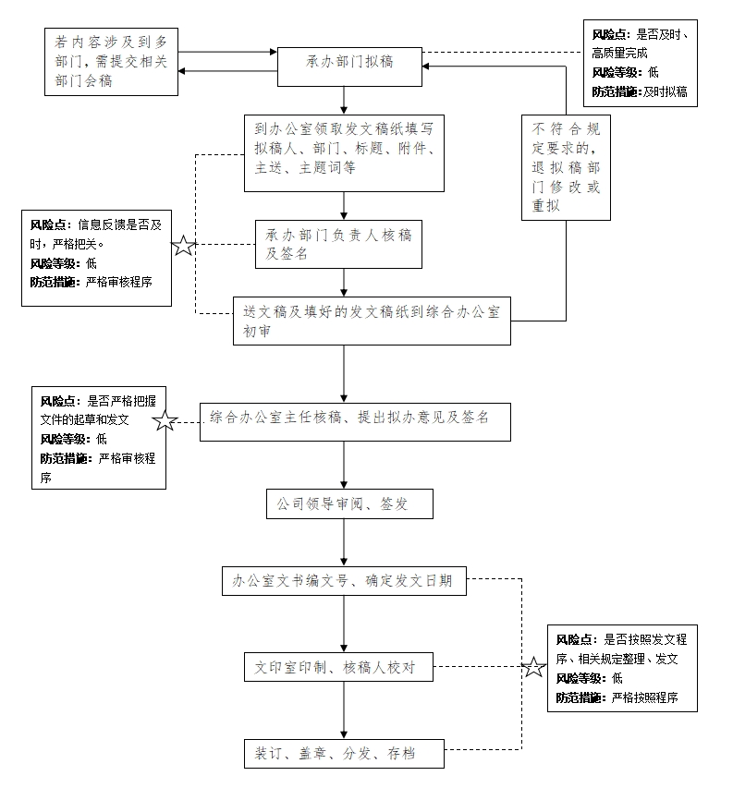

综合办公室工作流程图
业务工作名称 收文 联系电话 0477-3826082

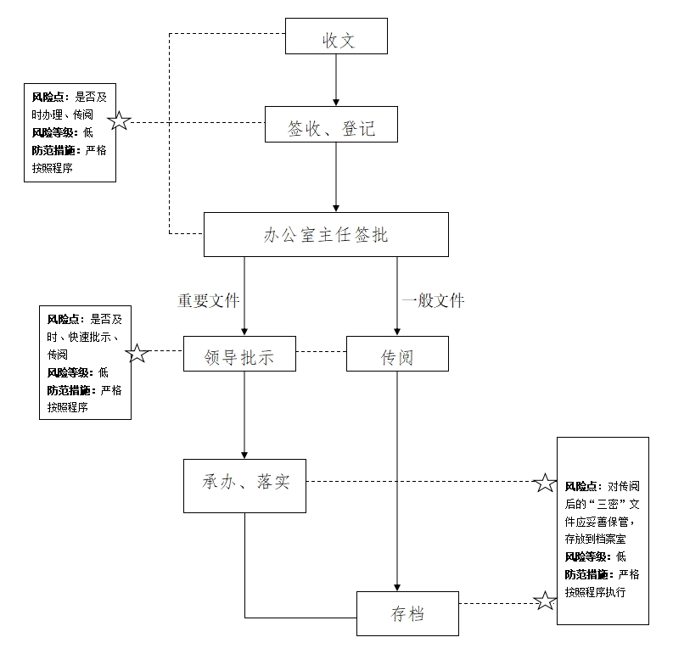

职权三

上源水务公司工程运营部负责人廉政风险点及防控措施一览表
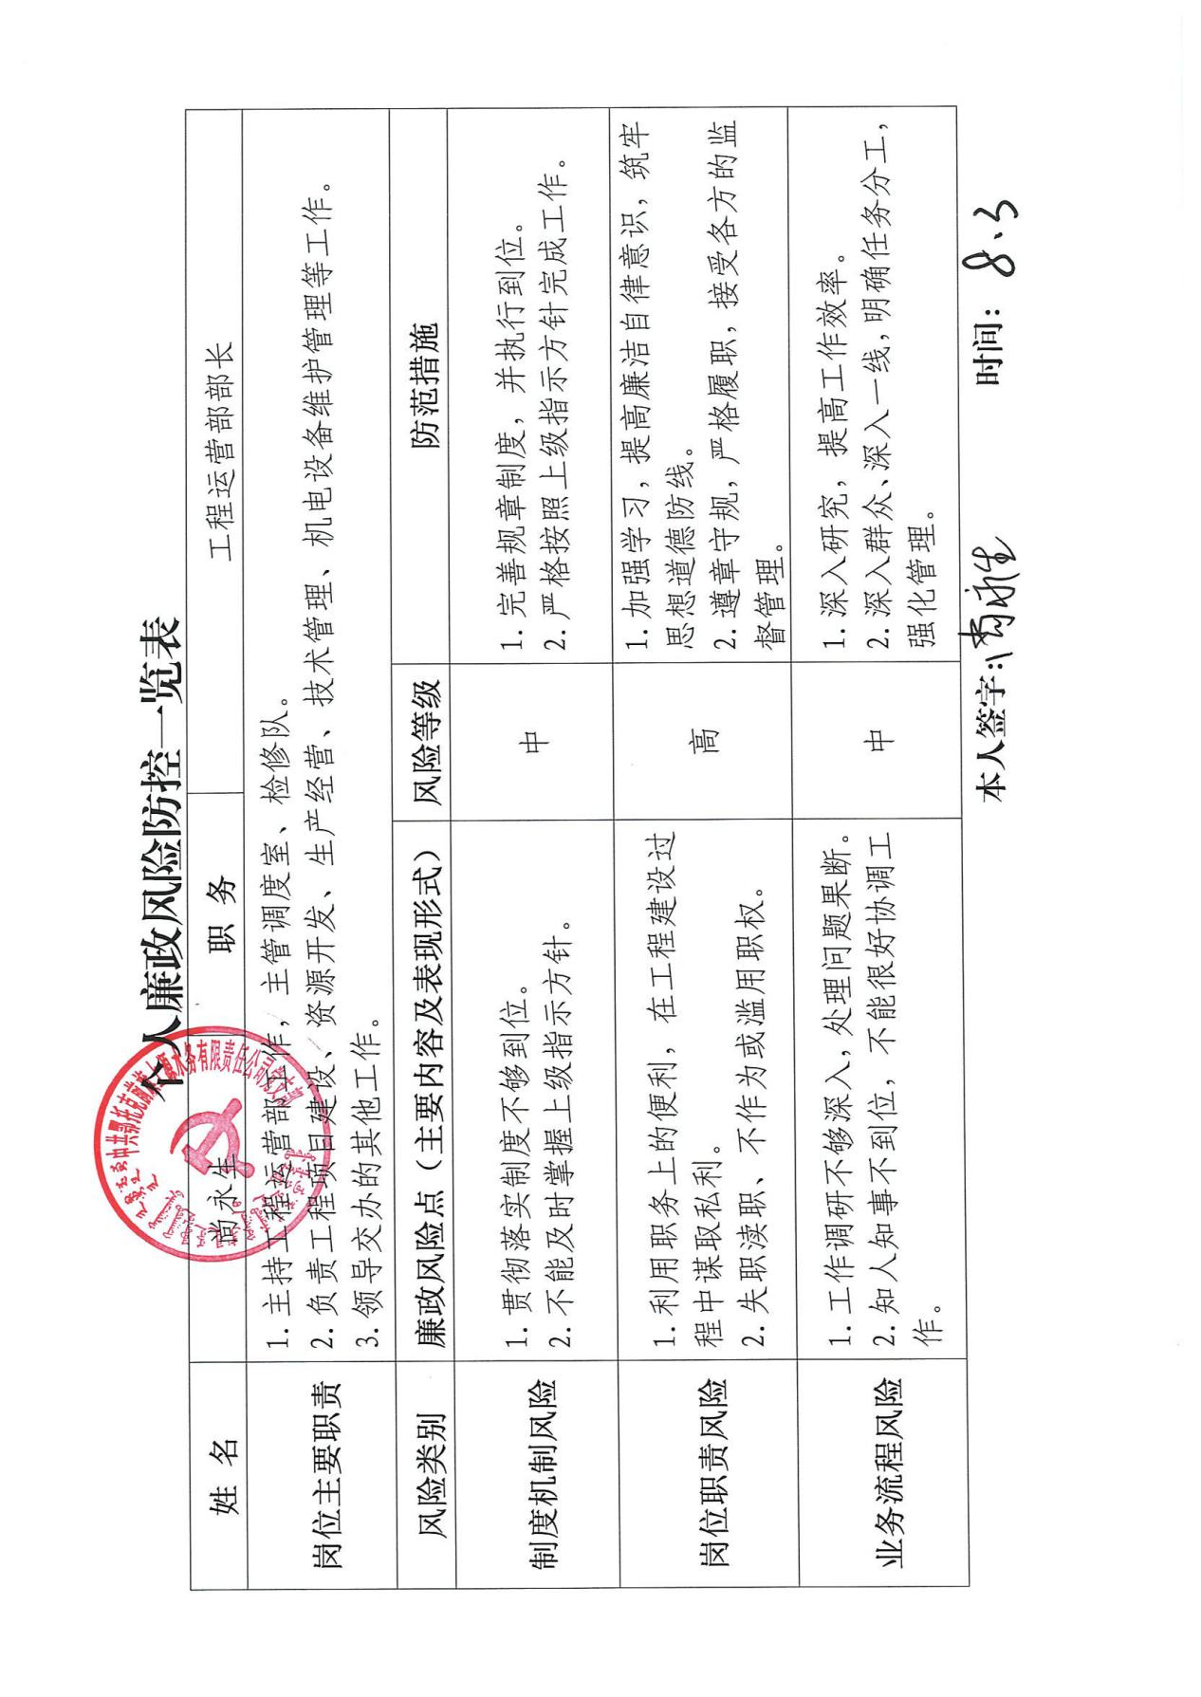

工程运营部工作流程图
业务工作名称 日常工作 联系电话 0477-3826089

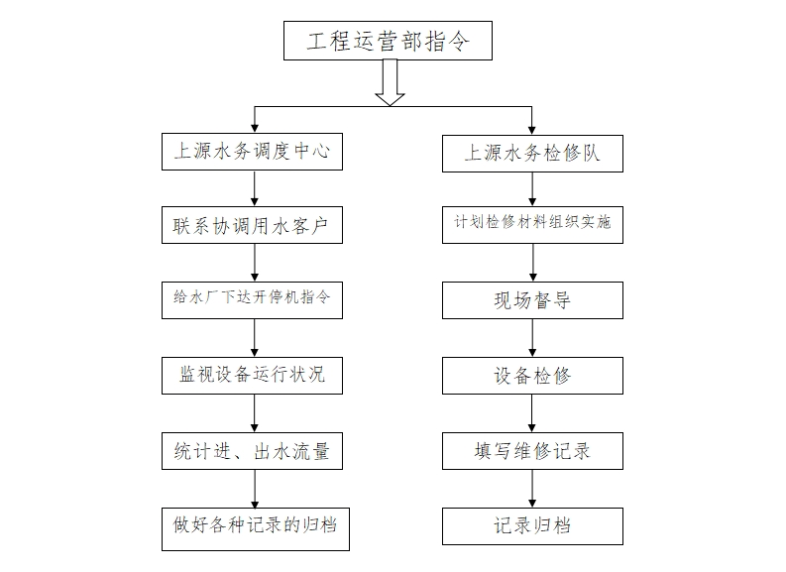

职权四

上源水务公司水厂负责人廉政风险点及防控措施一览表
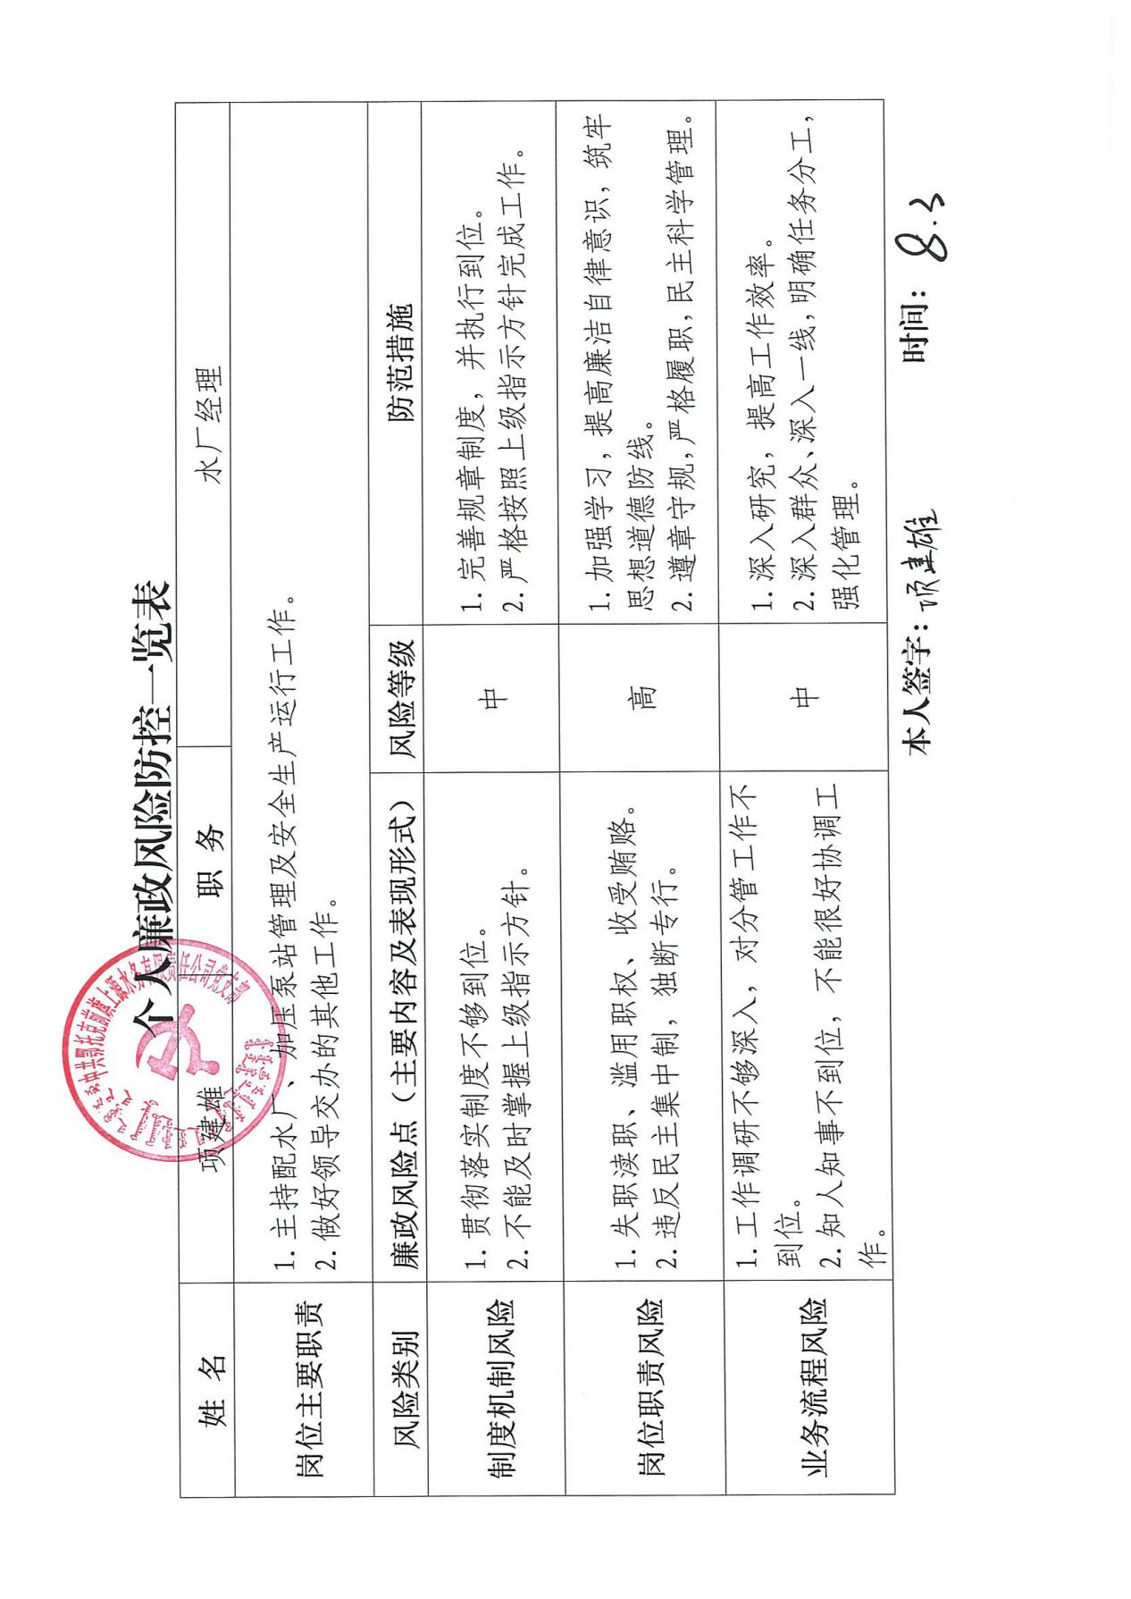

水厂工作流程图
业务工作名称 配水厂工作流程 联系电话 0477-3826081

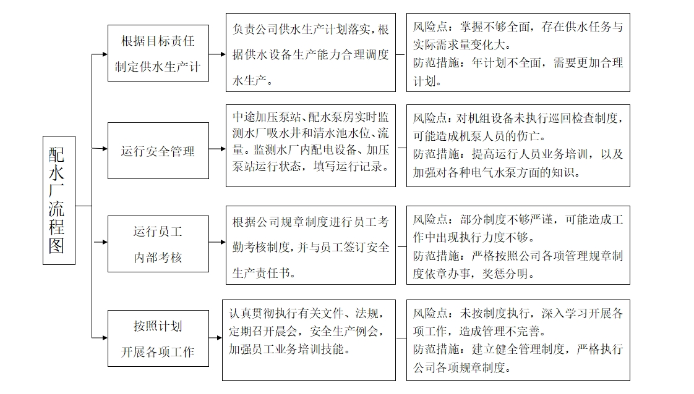

职权五

上源水务公司工会负责人廉政风险点及防控措施一览表
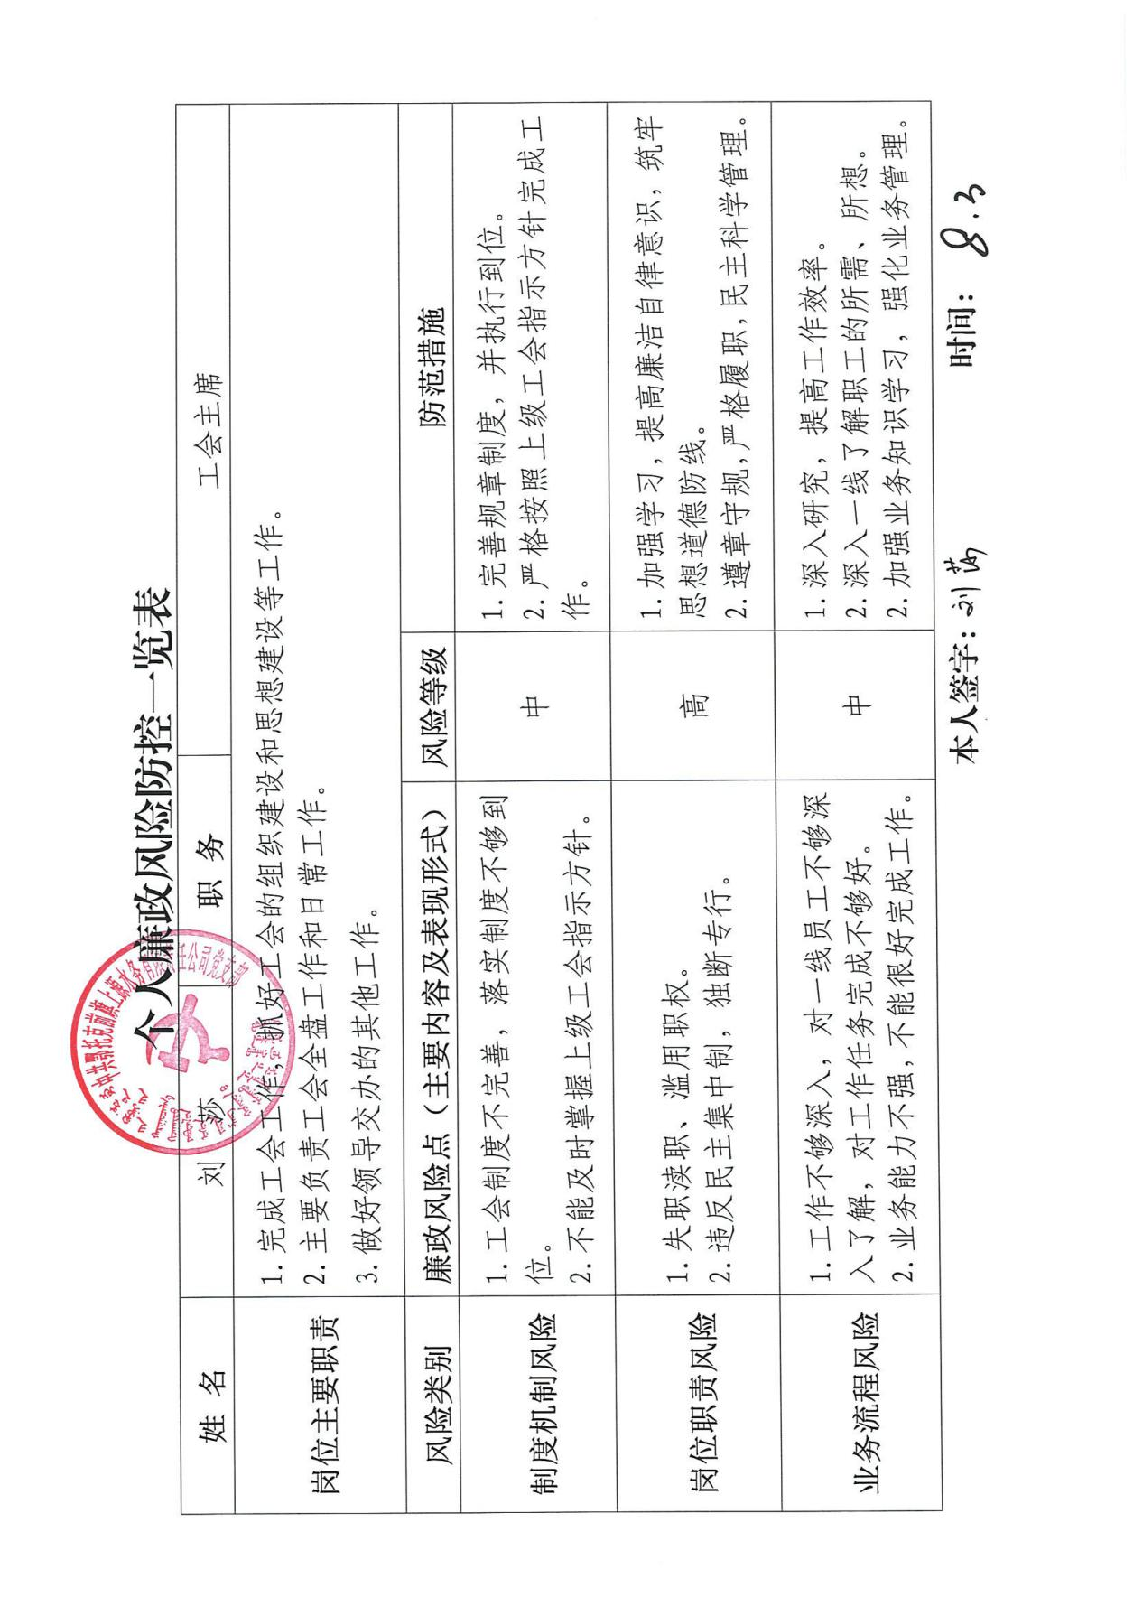

工会工作流程图
业务工作名称 基本工作 联系电话 0477-3826082

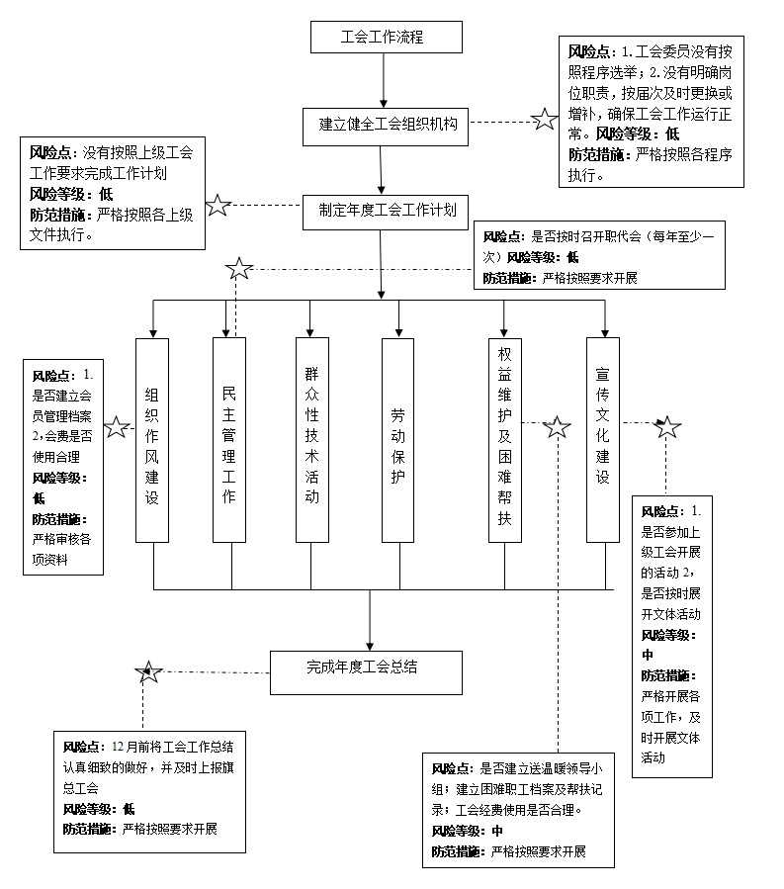

职权六

上源水务公司发展计划部负责人廉政风险点及防控措施一览表
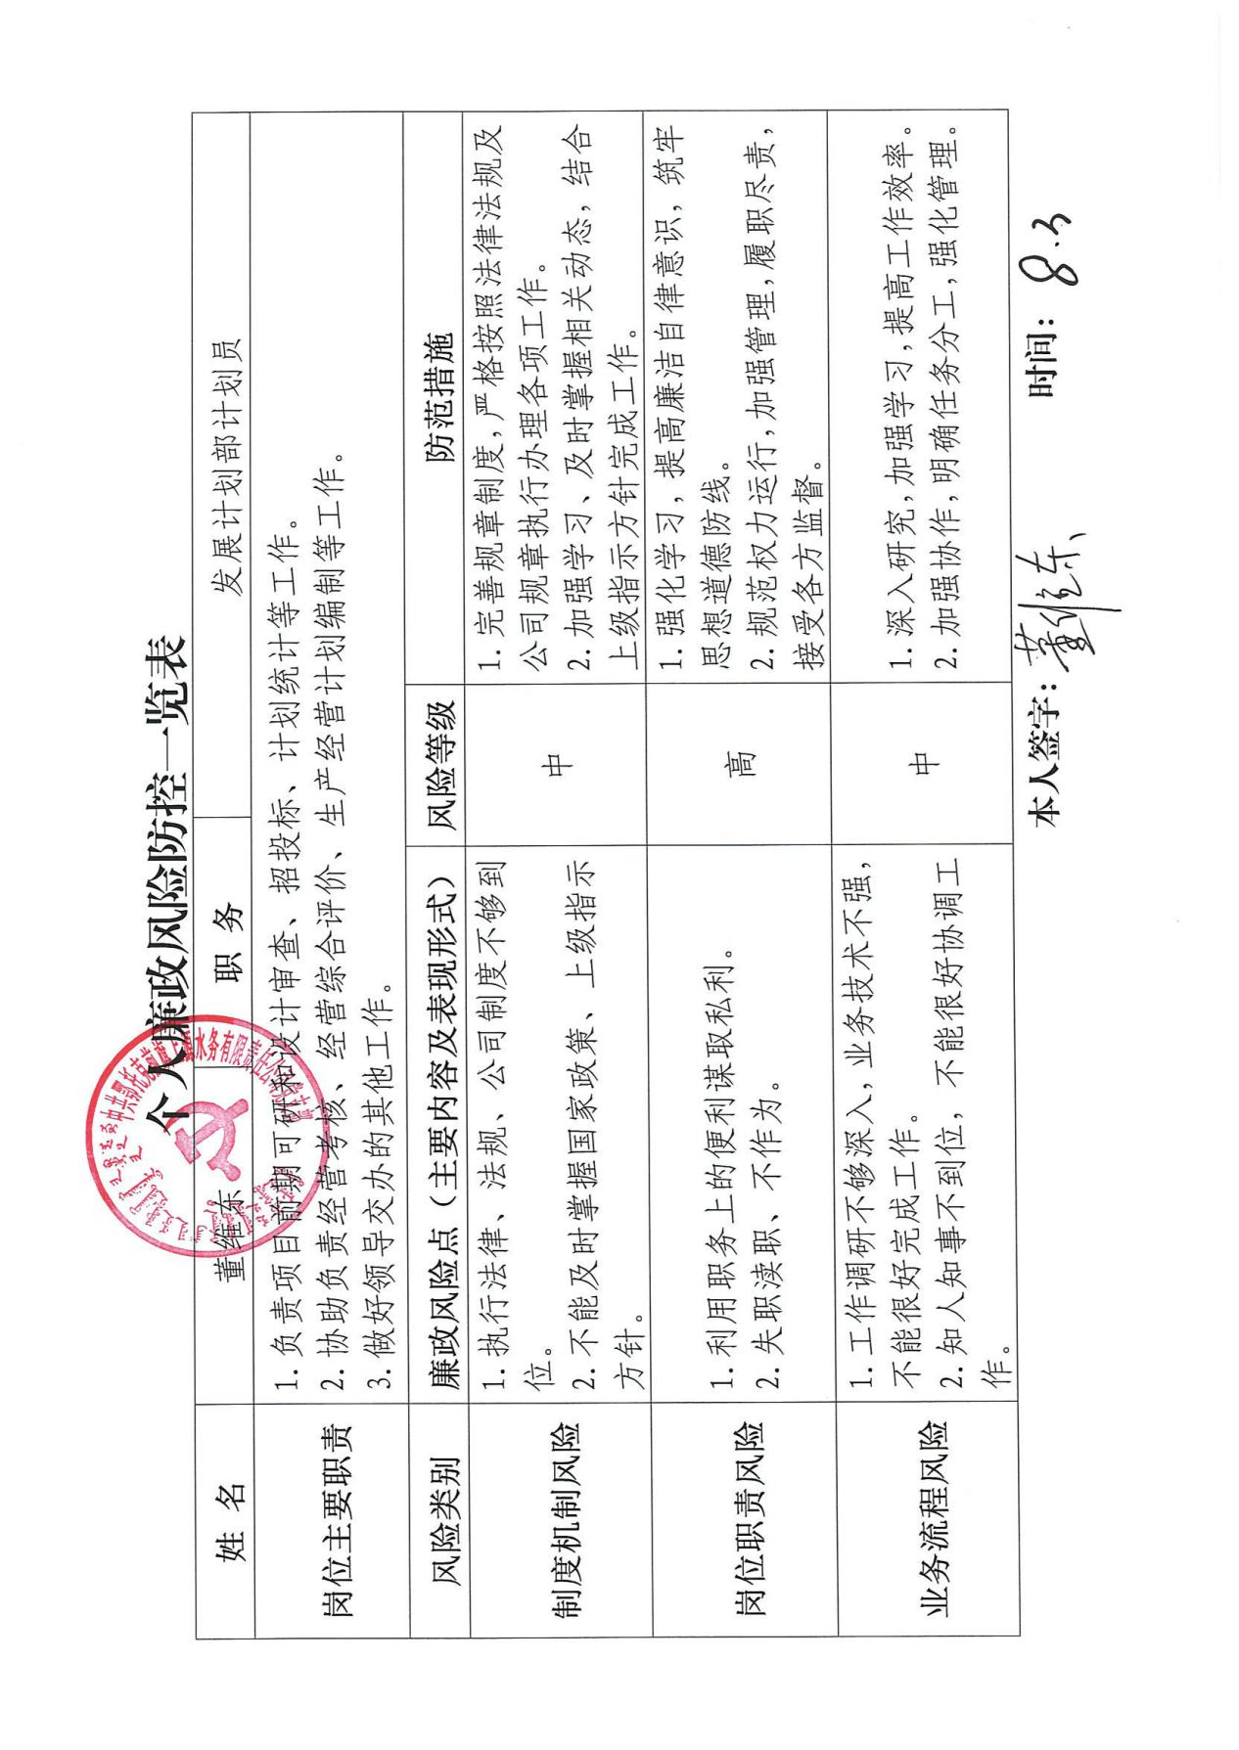

发展计划部工作流程图
业务工作名称 基本工作 联系电话 0477-3826085

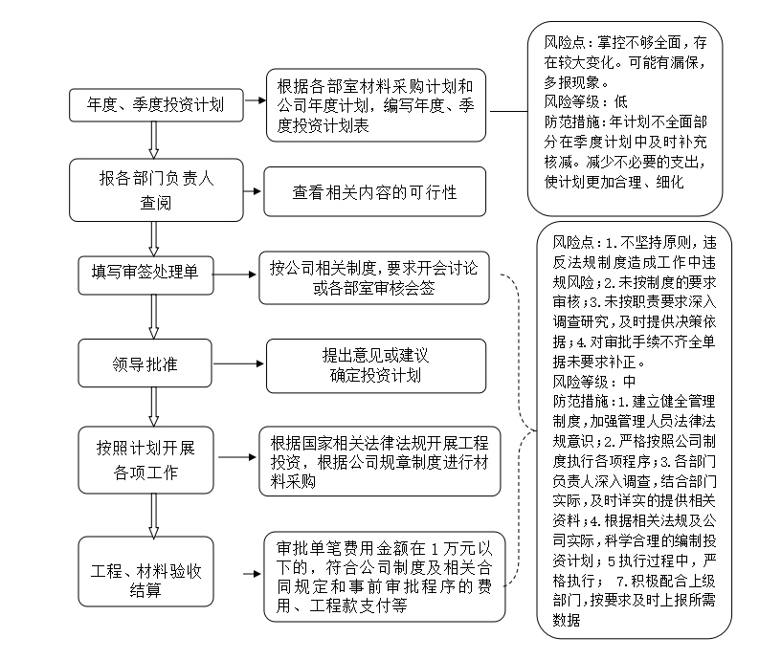

福源泉水务公司班子成员廉政风险点及防控措施一览表
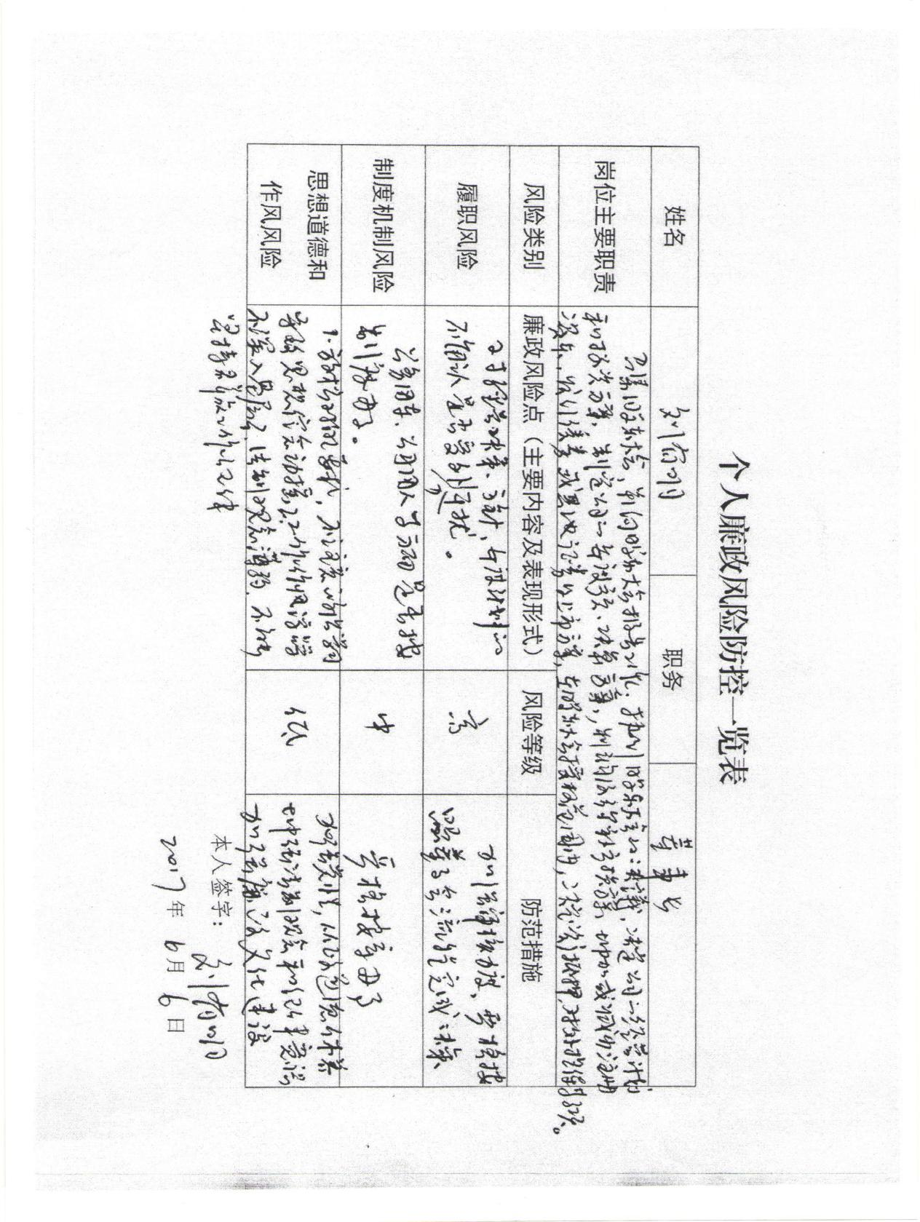

福源泉水务公司班子成员廉政风险点及防控措施一览表
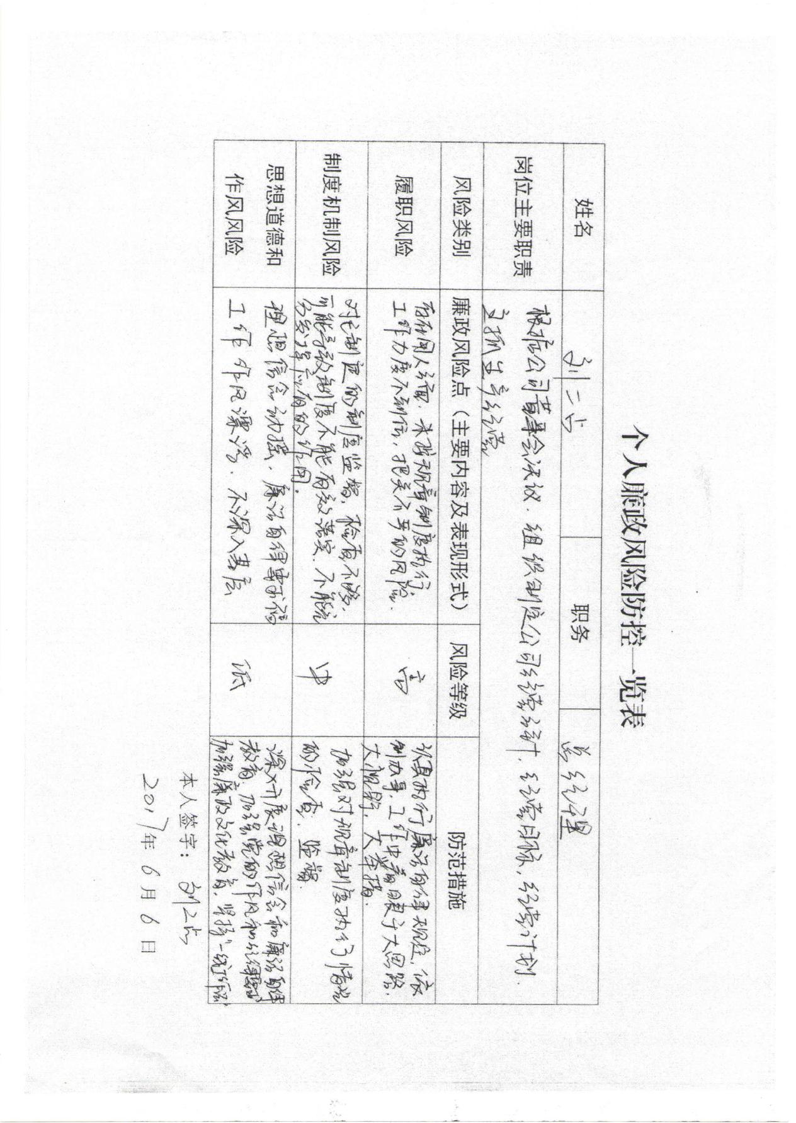

福源泉水务公司班子成员廉政风险点及防控措施一览表
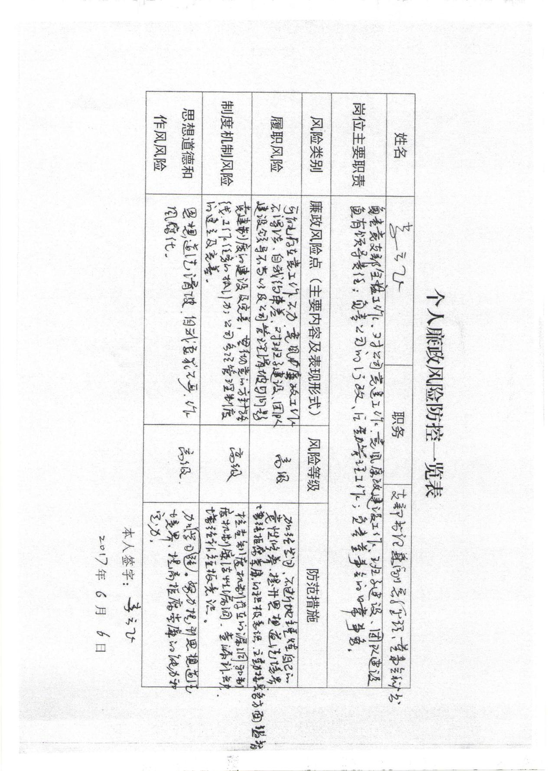

职权一

福源泉水务公司生产运行部负责人廉政风险点及防控措施一览表
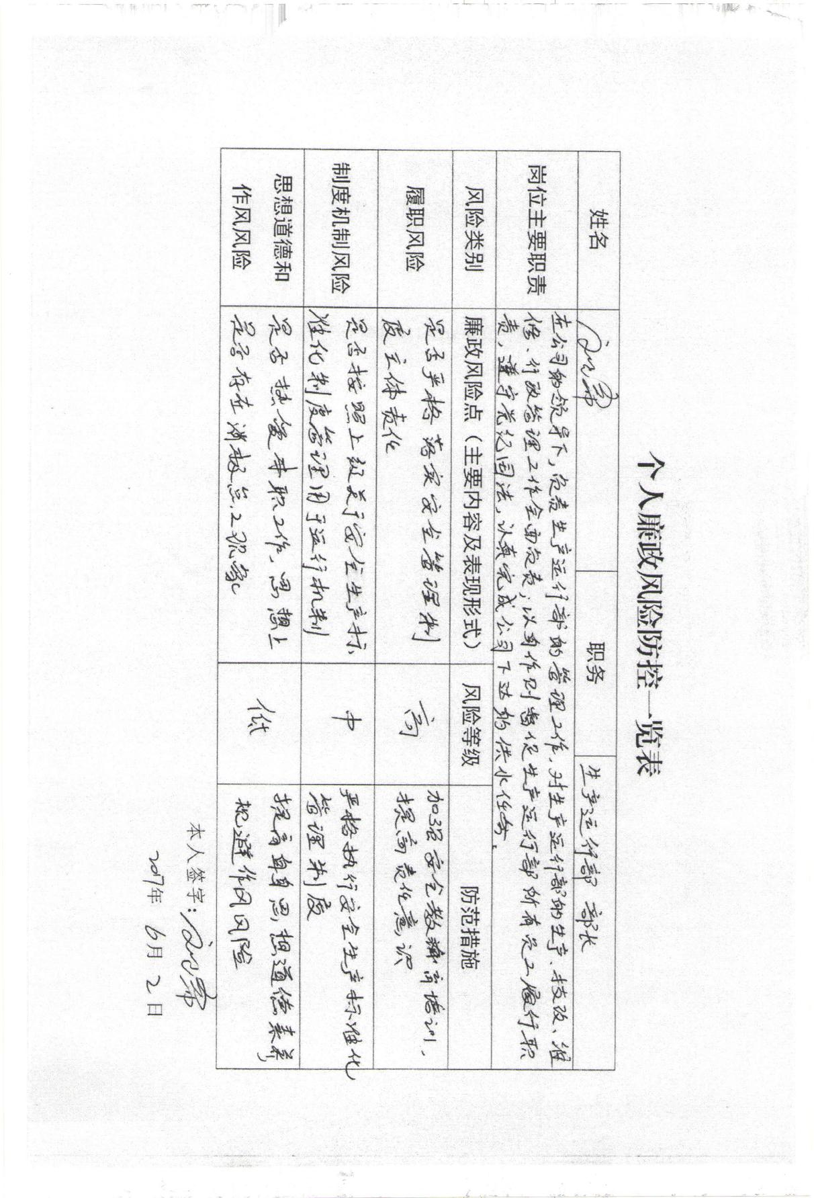

生产运行部工作流程图
业务工作名称 安全生产 联系电话 0477-2258996

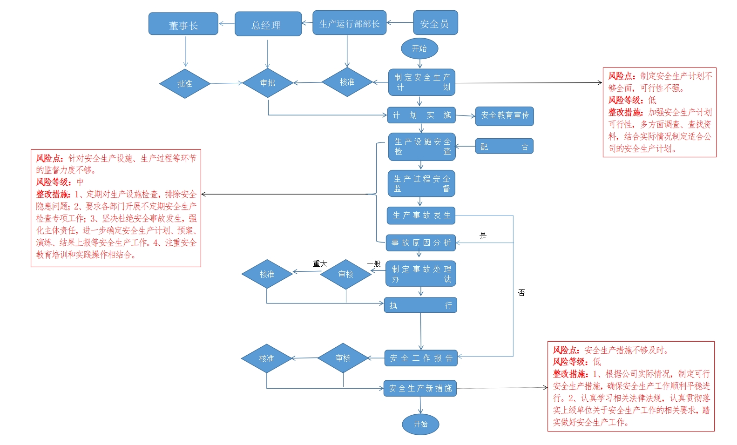

生产运行部工作流程图
业务工作名称 生产业务 联系电话 0477-2258996

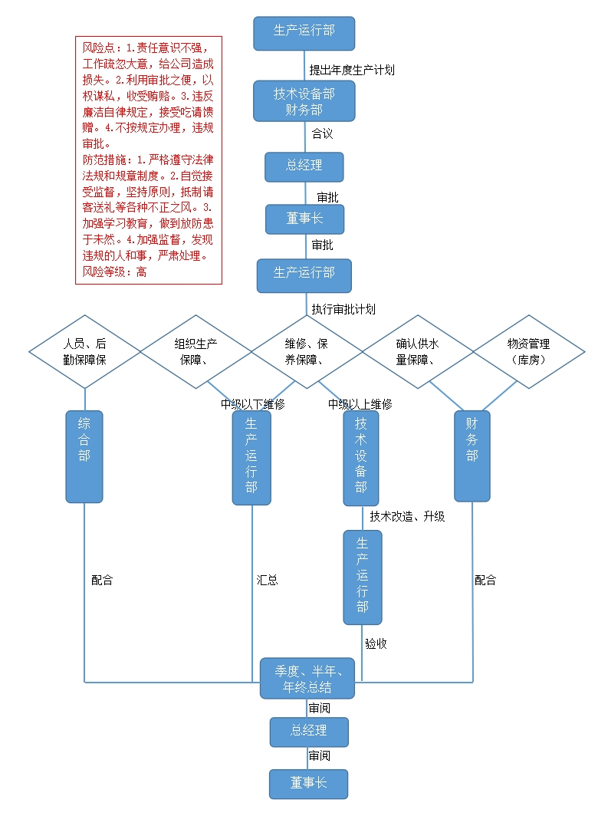

生产运行部工作流程图
业务工作名称 生产资料采购 联系电话 0477-2258996

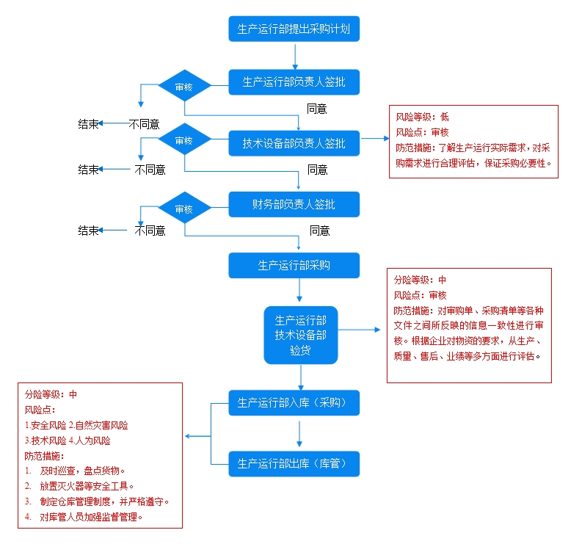

职权二

福源泉水务公司财务部负责人廉政风险点及防控措施一览表
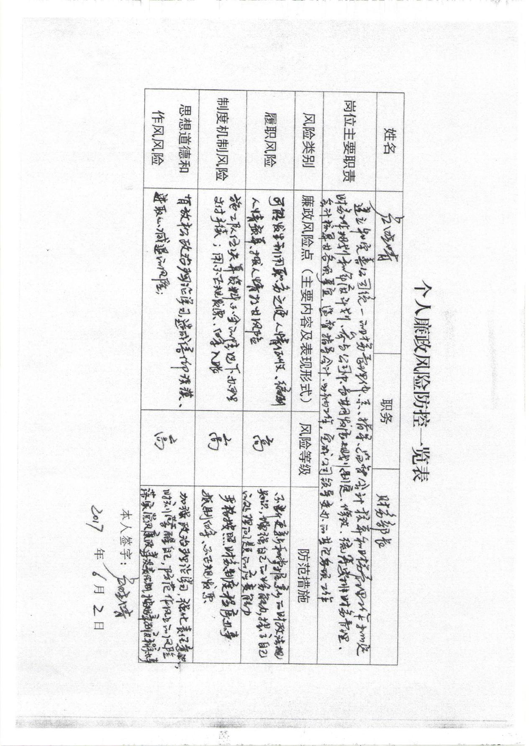

财务部工作流程图
业务工作名称 对外付款 联系电话 0477-2258998

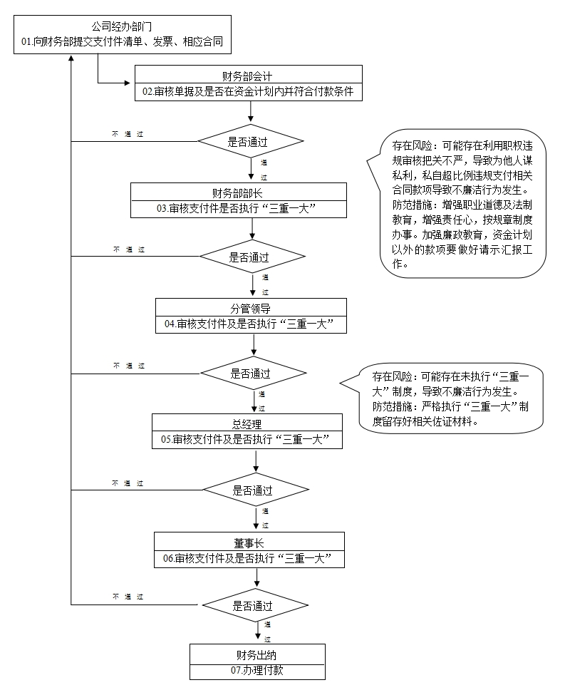

财务部工作流程图
业务工作名称 费用报销 联系电话 0477-2258998

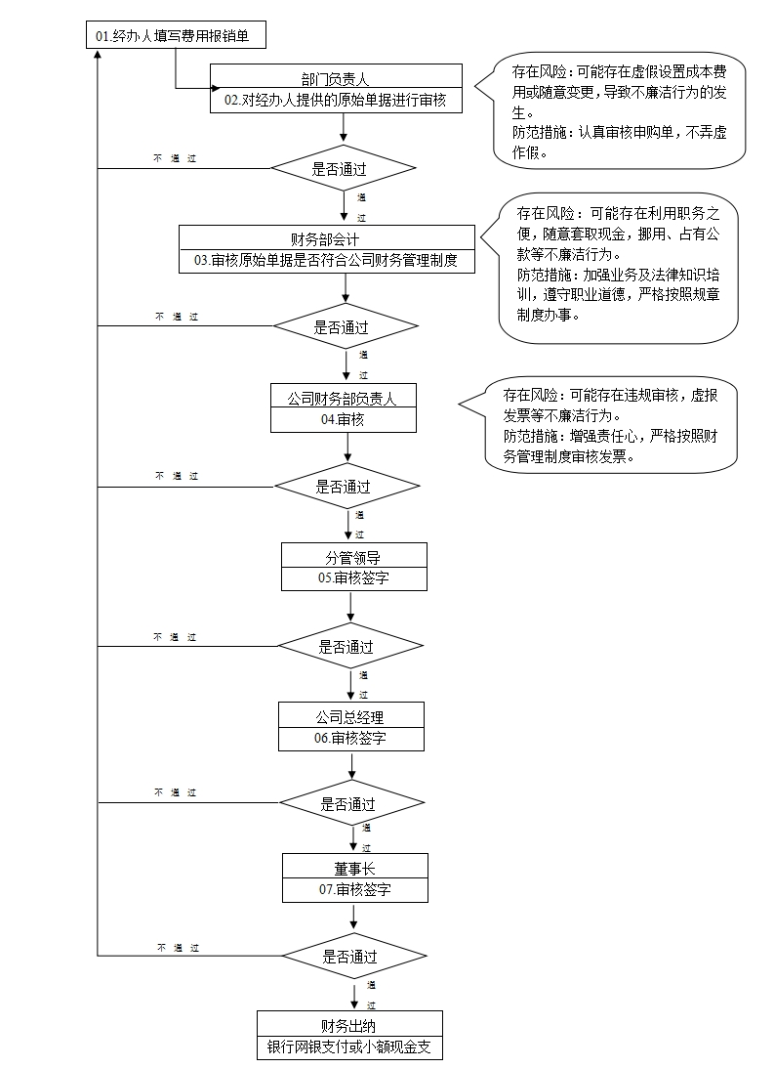

财务部工作流程图
业务工作名称 借款 联系电话 0477-2258998

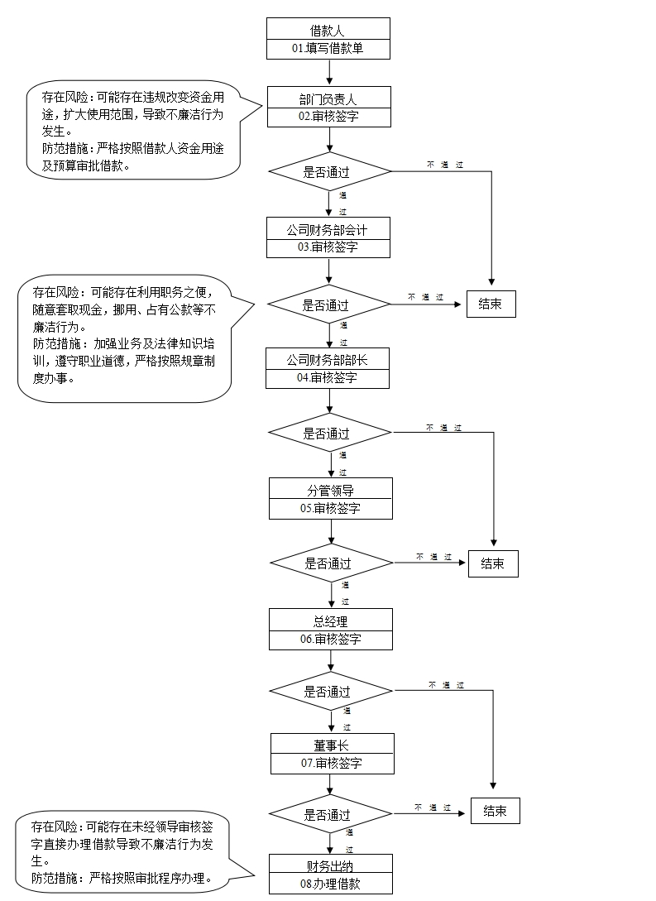

职权三

福源泉水务公司技术设备部负责人廉政风险点及防控措施一览表
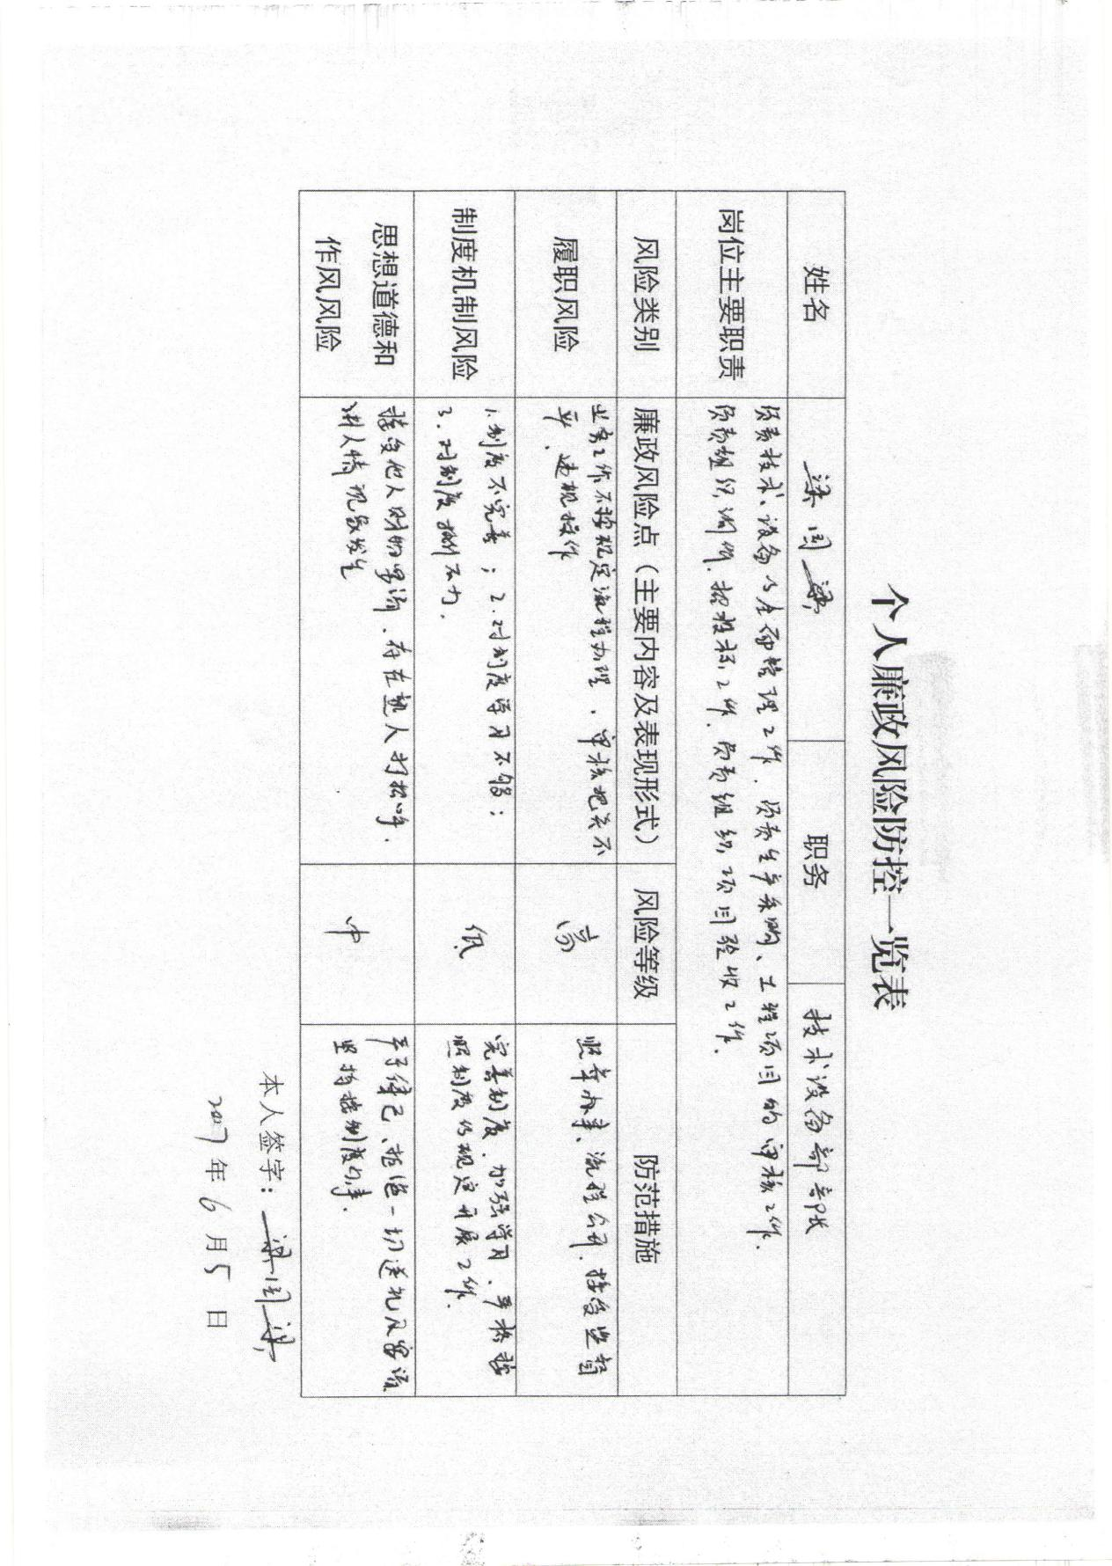

技术设备部工作流程图
业务工作名称 中小工程项目管理 联系电话0477-2258992

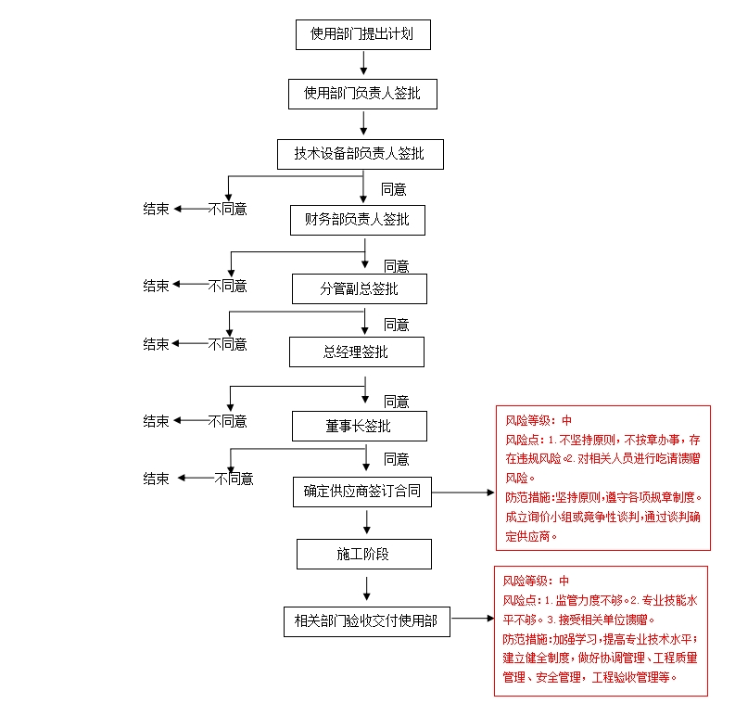

职权四

福源泉水务公司综合部负责人廉政风险点及防控措施一览表
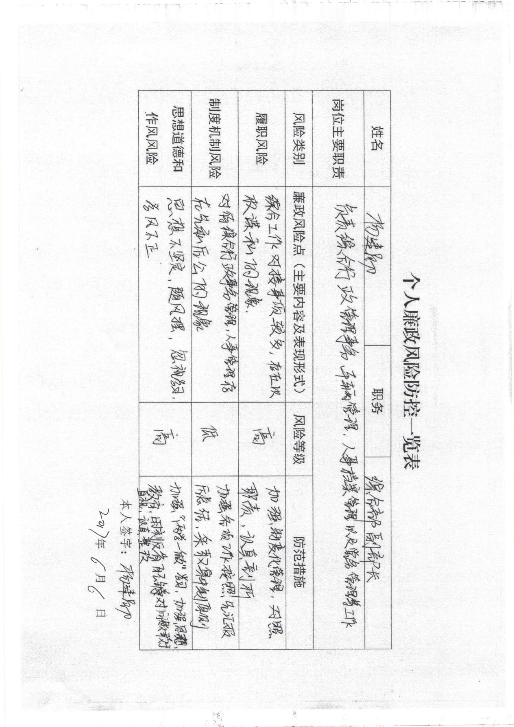

综合部工作流程图
业务工作名称 行政管理-用品采购 联系电话 0477-2258993

制定用品采购计划

部门负责人审批

财务部审批

可采购
不采购
存在风险：在采购过程中存在虚假报账，拿回扣等风险。
风险等级：中
防范措施：严格按制度和已制定采购计划执行采购工作，实行部门联合采购制。
分管领导审批

同意
不同意

总经理审批

不同意
同意
费用≤1万元
固定资产类询价、比价

董事长审批

费用＞1万元

非固定资产类采购

采购

不同意
同意
使用者验货

退货

合格
不合格

办理出入库手续及报销手续

综合部工作流程图
业务工作名称 车辆管理 联系电话 0477-2258993
车辆使用

车辆维修

使用者提出用车申请

提出维修申请

车辆管理部门负责人签字

车辆管理部门负责人签字

单次费用≤2000元
单次维修费用＞2000元
安排车辆

用车完毕，检查车辆并归还

总经理审批

存在风险：公车私用
等级：中
防范措施：严格按制度执行车辆派遣管理，加强日常监督管理。
指定维修厂维修、保养（特殊情况除外）

车辆管理部门按时统一结算费用

综合部工作流程图
业务工作名称 公务接待 联系电话 0477-2258993

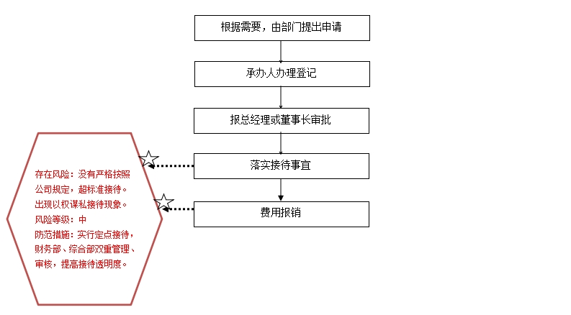

综合部工作流程图
业务工作名称 人事招聘管理 联系电话 0477-2258993

人事招聘管理工作流程图
确定人员编制，制定招聘计划

存在风险：以权谋私，在招聘时，违规选人用人。
风险等级：低
防范措施：1、在面试过程中，详细记录面试情况。
2、严格履行试用期考核程序，规范转正审批。

上报上级公司

应聘人员筛选

部门经理面试并签署意见

中层管理人员需由党支部组织考核面试

综合部办理相关手续

董事长审批

总经理签署意见

分管领导签署意见

人事经理面试并签署意见

中层管理人员需任职前公示

鄂旗水务公司班子成员廉政风险点及防控措施一览表

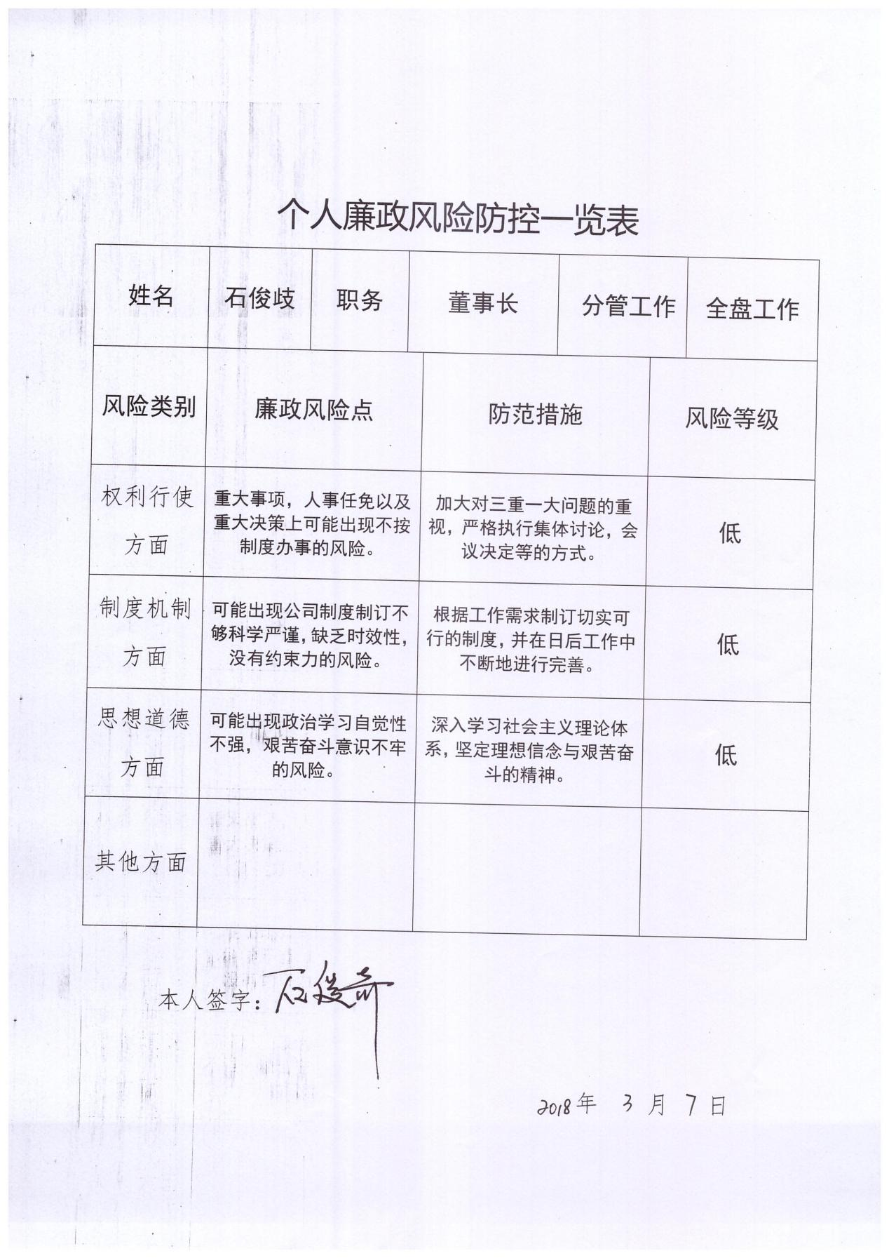

鄂旗水务公司班子成员廉政风险点及防控措施一览表

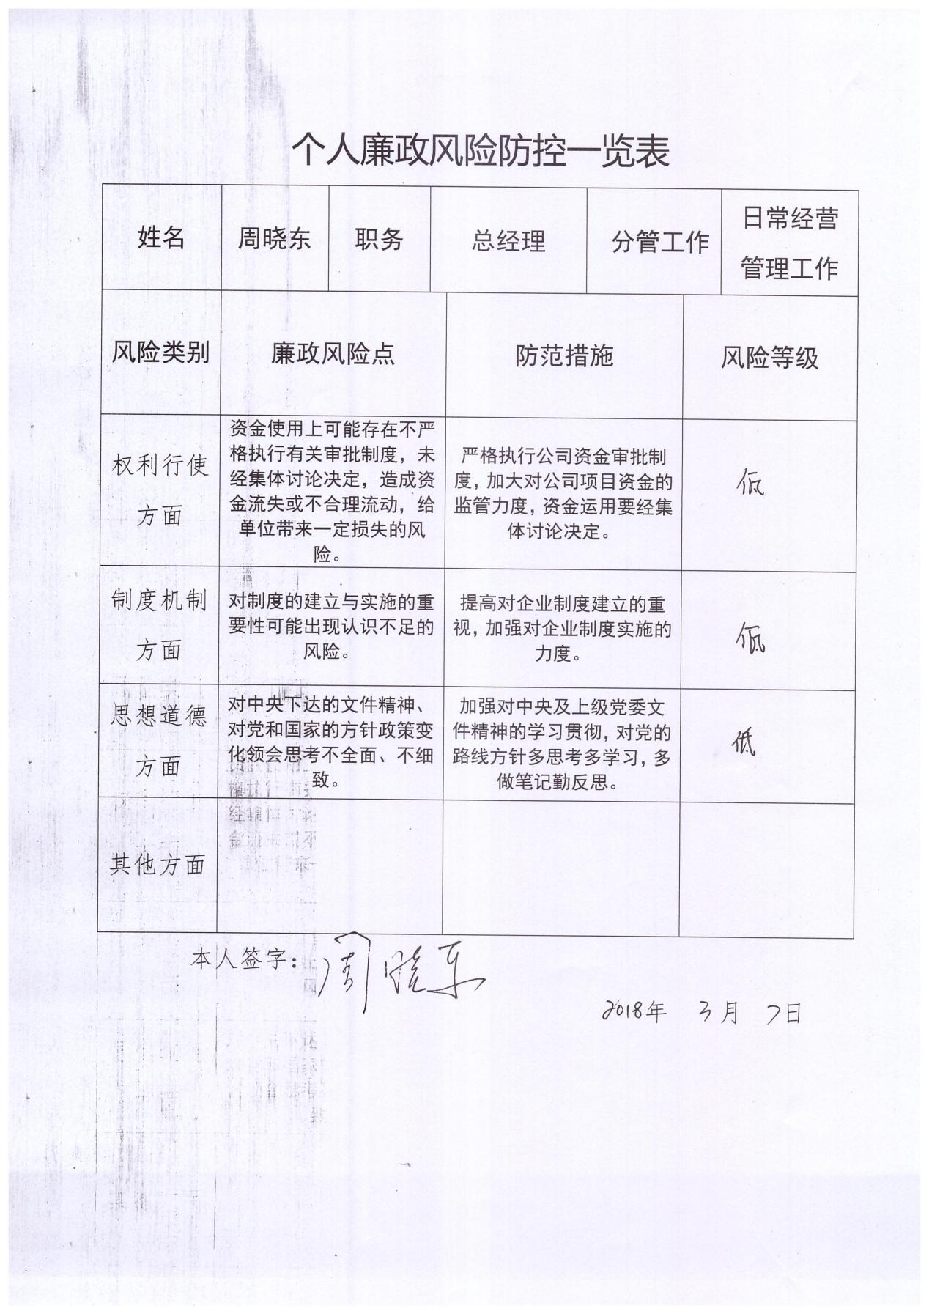

鄂旗水务公司班子成员廉政风险点及防控措施一览表

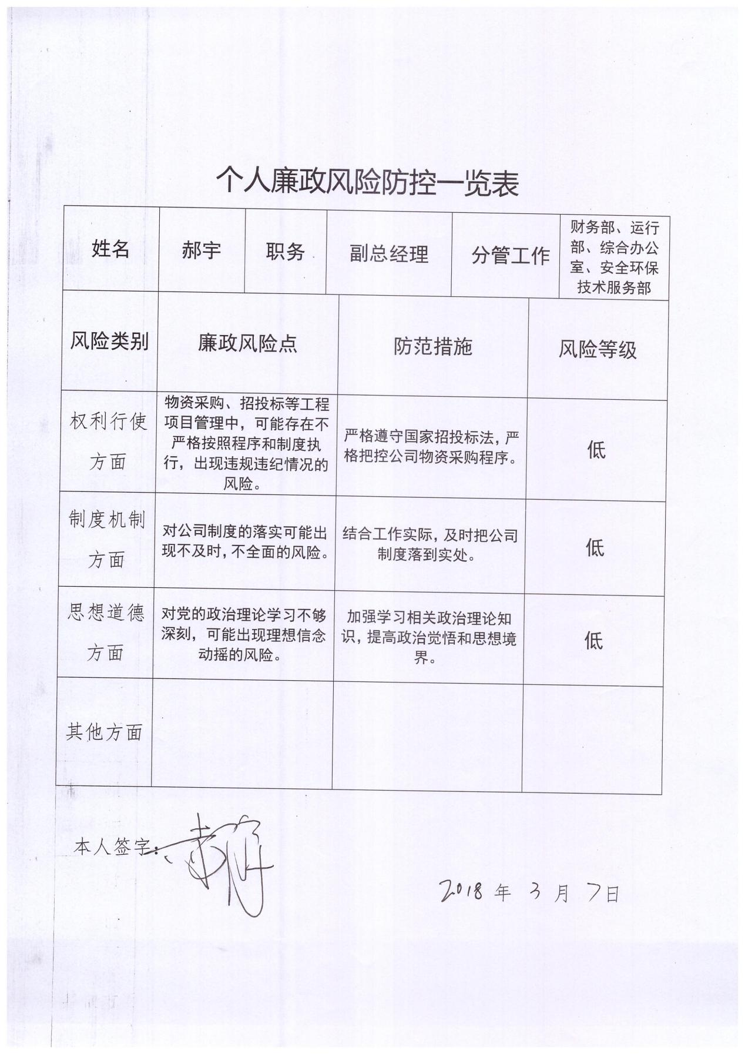

职权一

鄂旗水务公司财务部负责人廉政风险点及防控措施一览表
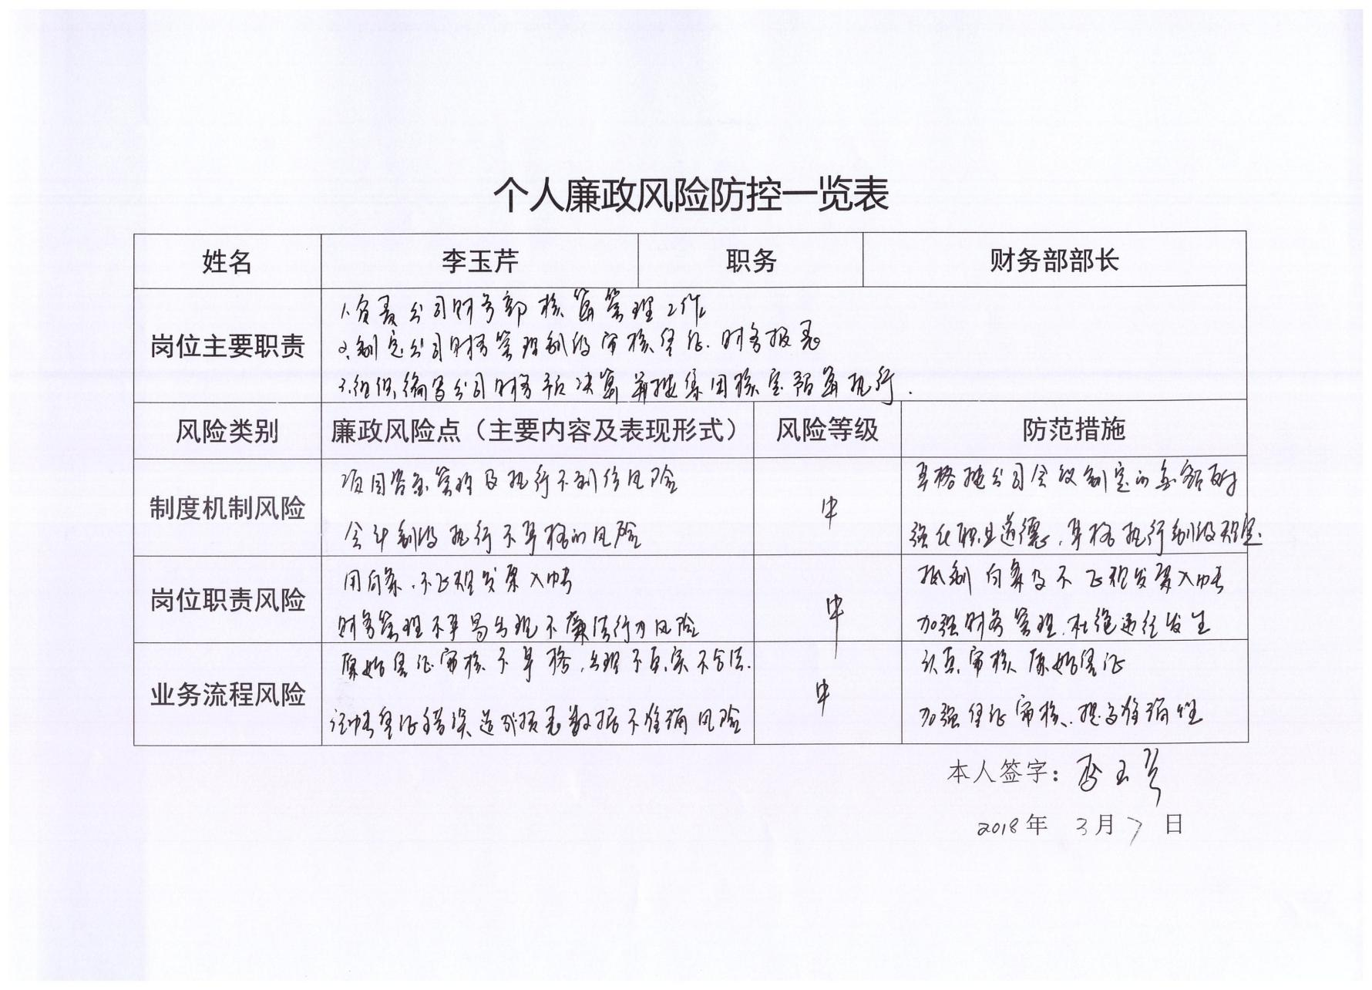

财务部工作流程图
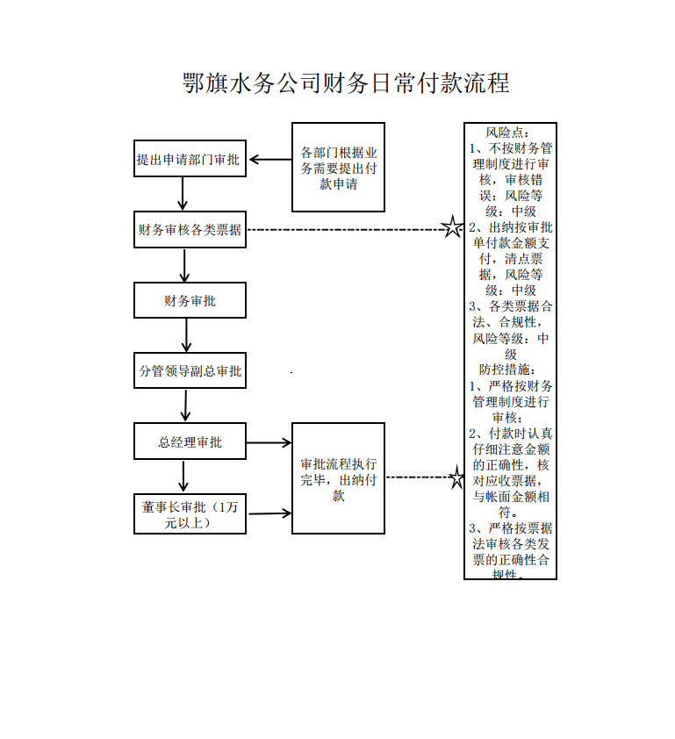
业务工作名称 日常付款 联系电话 0473-6157601

财务部工作流程图
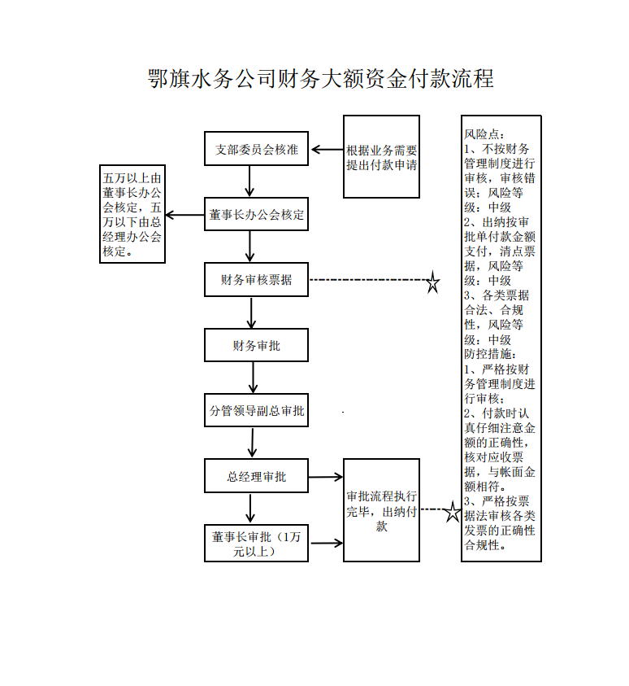
业务工作名称 大额资金付款 联系电话 0473-6157601

职权二

鄂旗水务公司综合办公室负责人廉政风险点及防控措施一览表
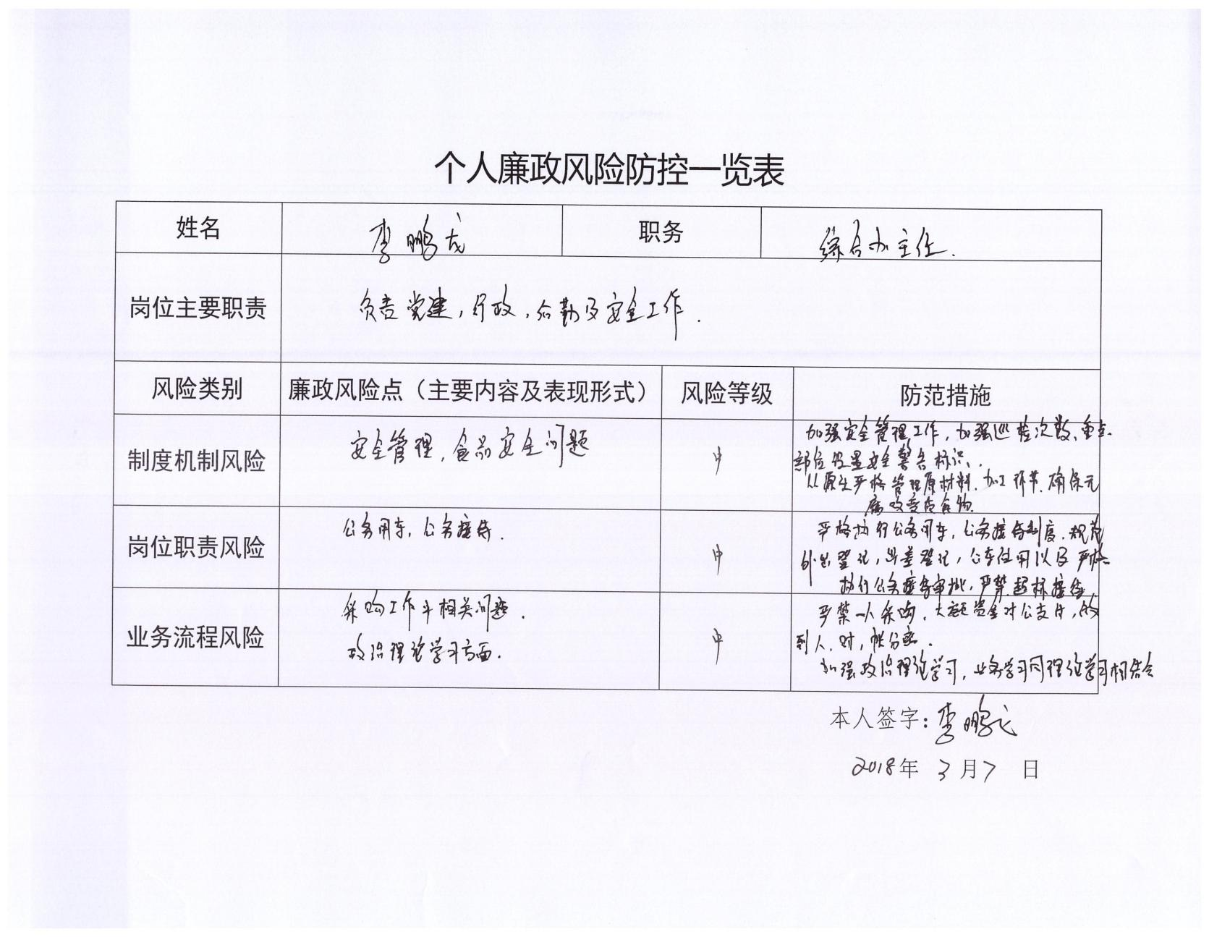

综合办公室工作流程图
业务工作名称 公务接待 联系电话 0473-6157602

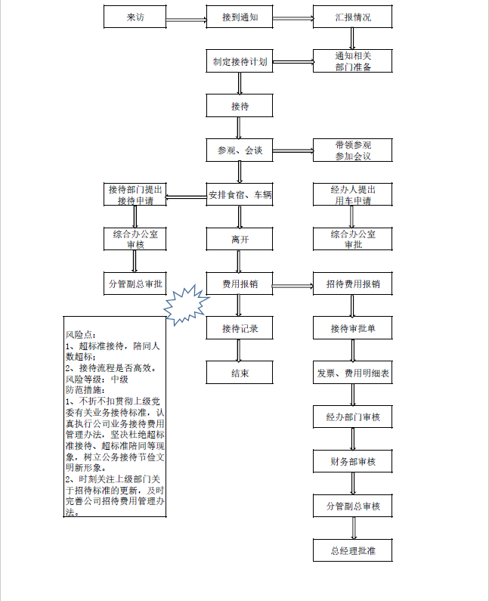

综合办公室工作流程图
业务工作名称 重要人士任免 联系电话 0473-6157602

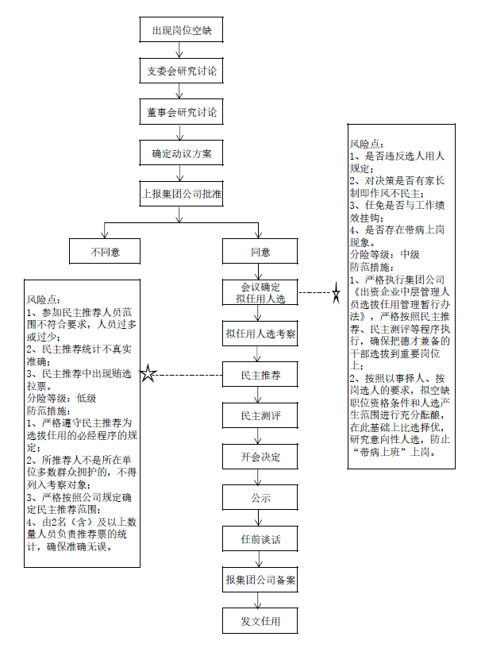

职权三

鄂旗水务公司运行部负责人廉政风险点及防控措施一览表
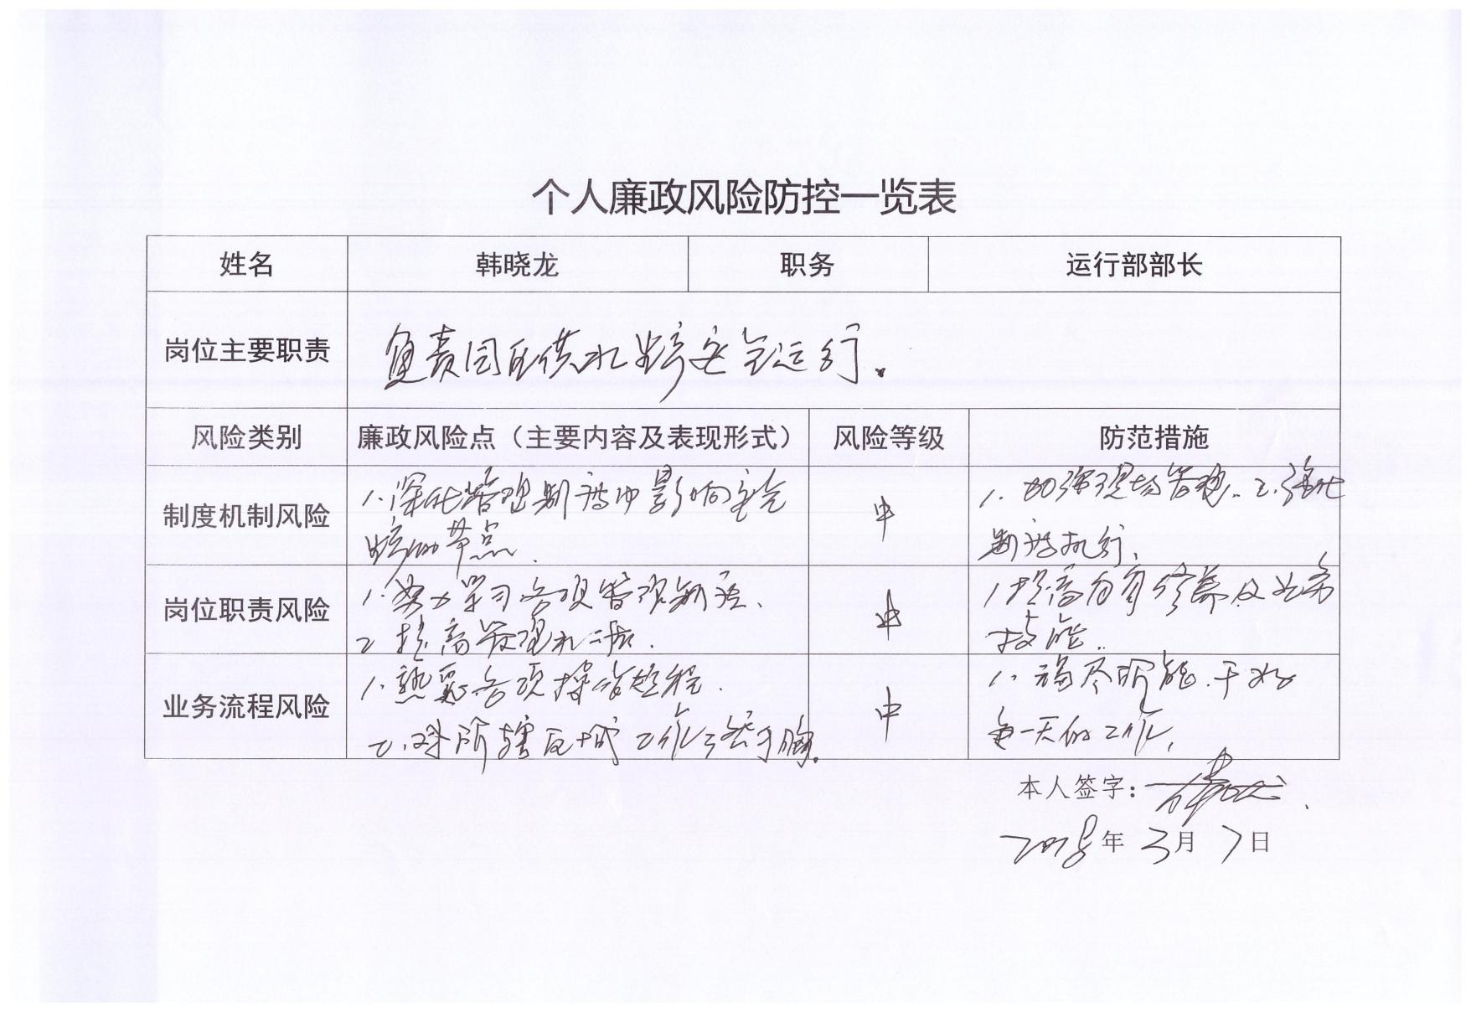

运行部工作流程图
业务工作名称 生产运行 联系电话 0473-6157605
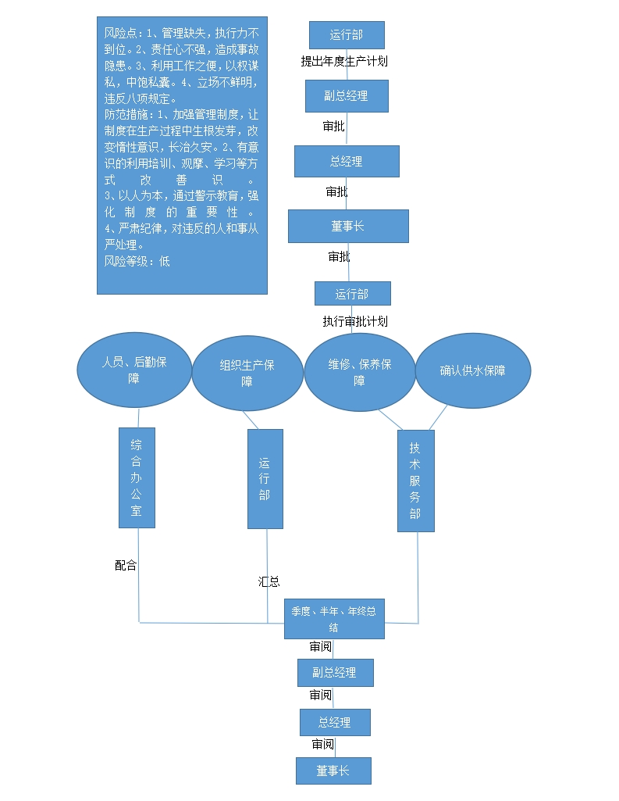

职权四

鄂旗水务公司技术安全环保服务部负责人廉政风险点及防控措施一览表
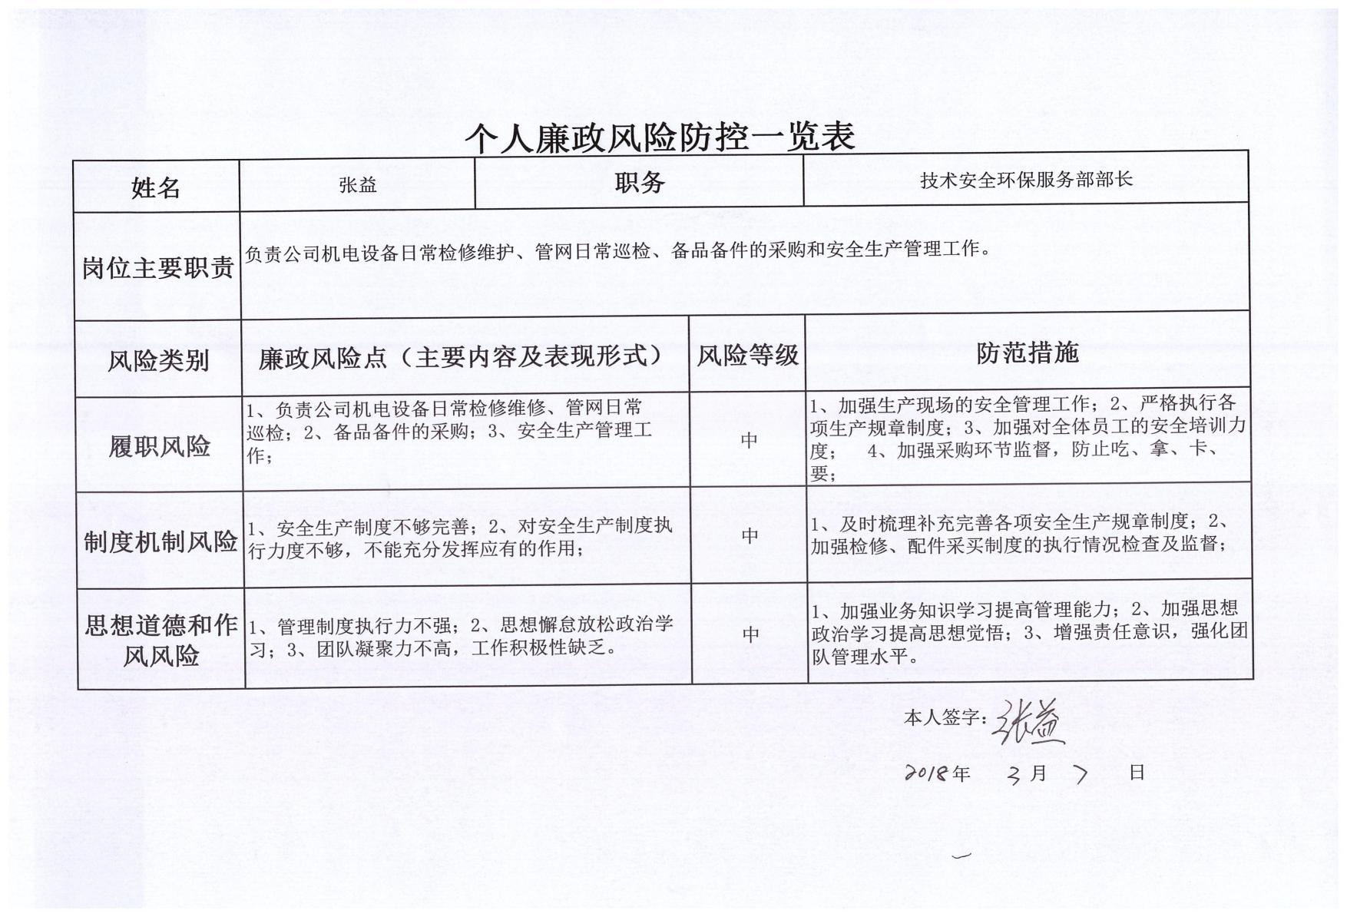

技术安全环保服务部工作流程图
业务工作名称 安全工作 联系电话 0473-6157603

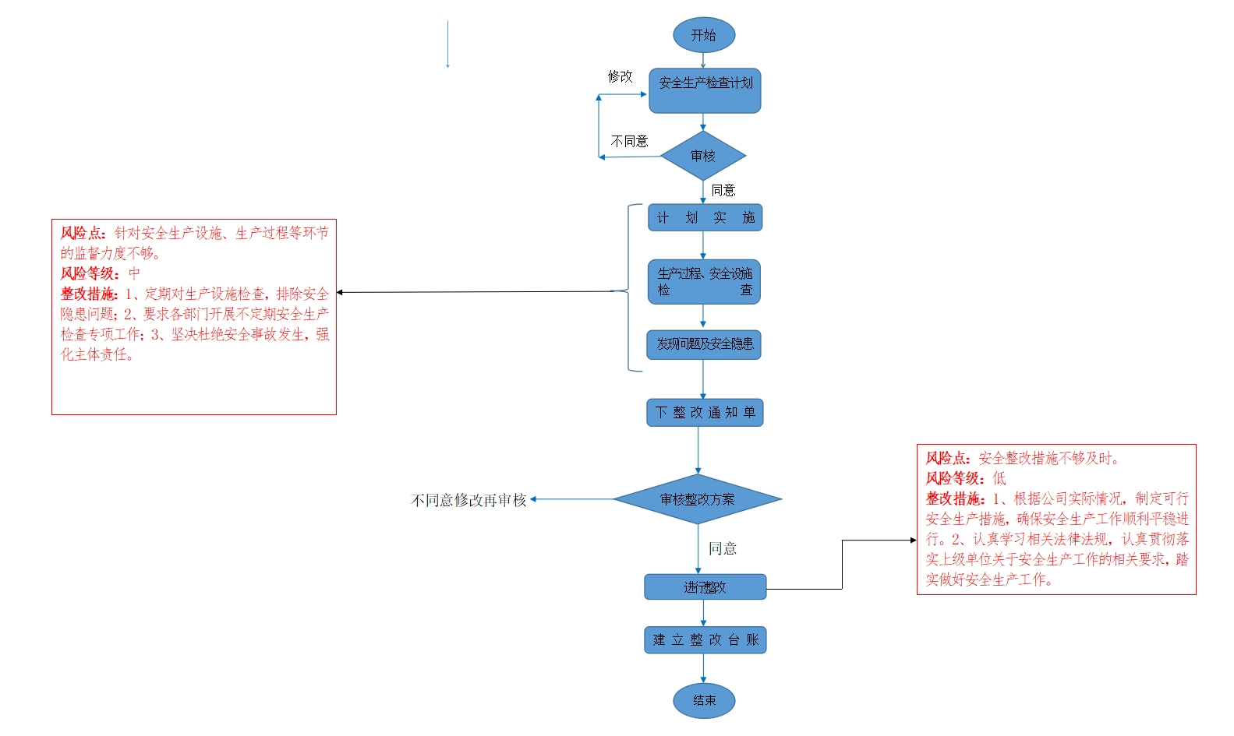

技术安全环保服务部工作流程图
业务工作名称 物资采购 联系电话 0473-6157603

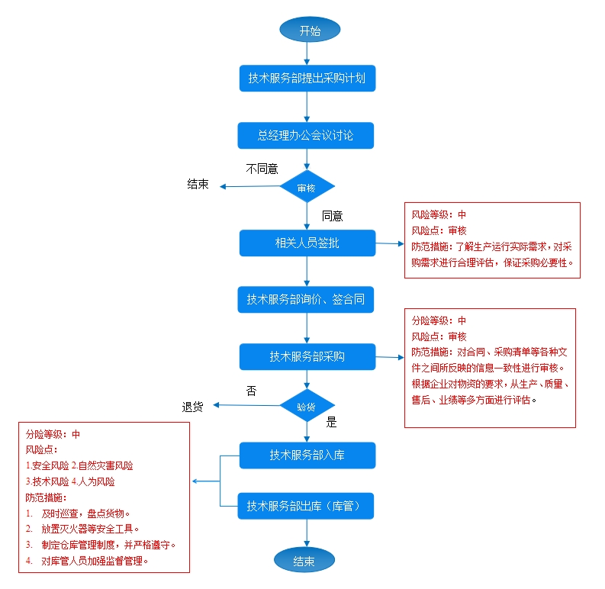

伊泰水务公司班子成员廉政风险点及防控措施一览表
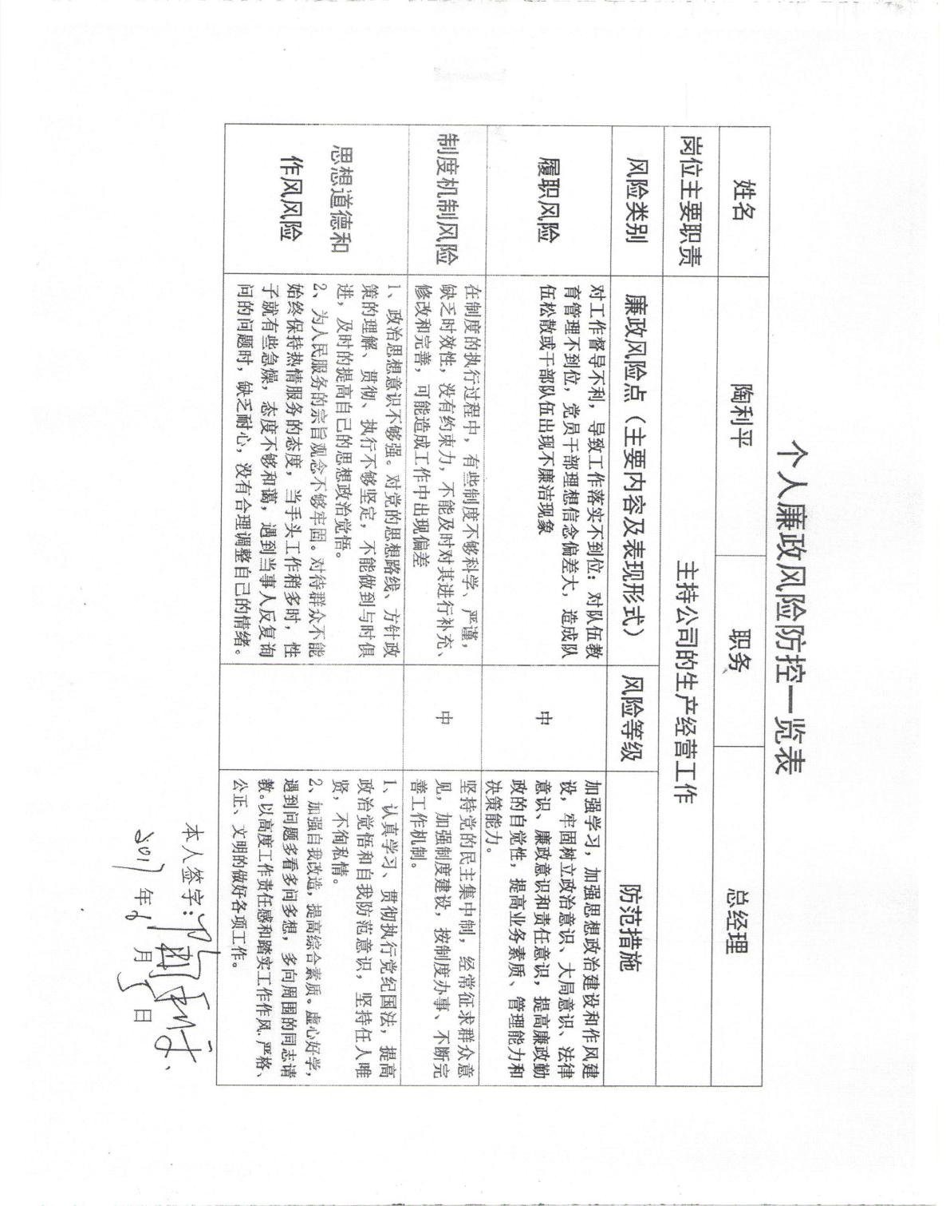

伊泰水务公司班子成员廉政风险点及防控措施一览表

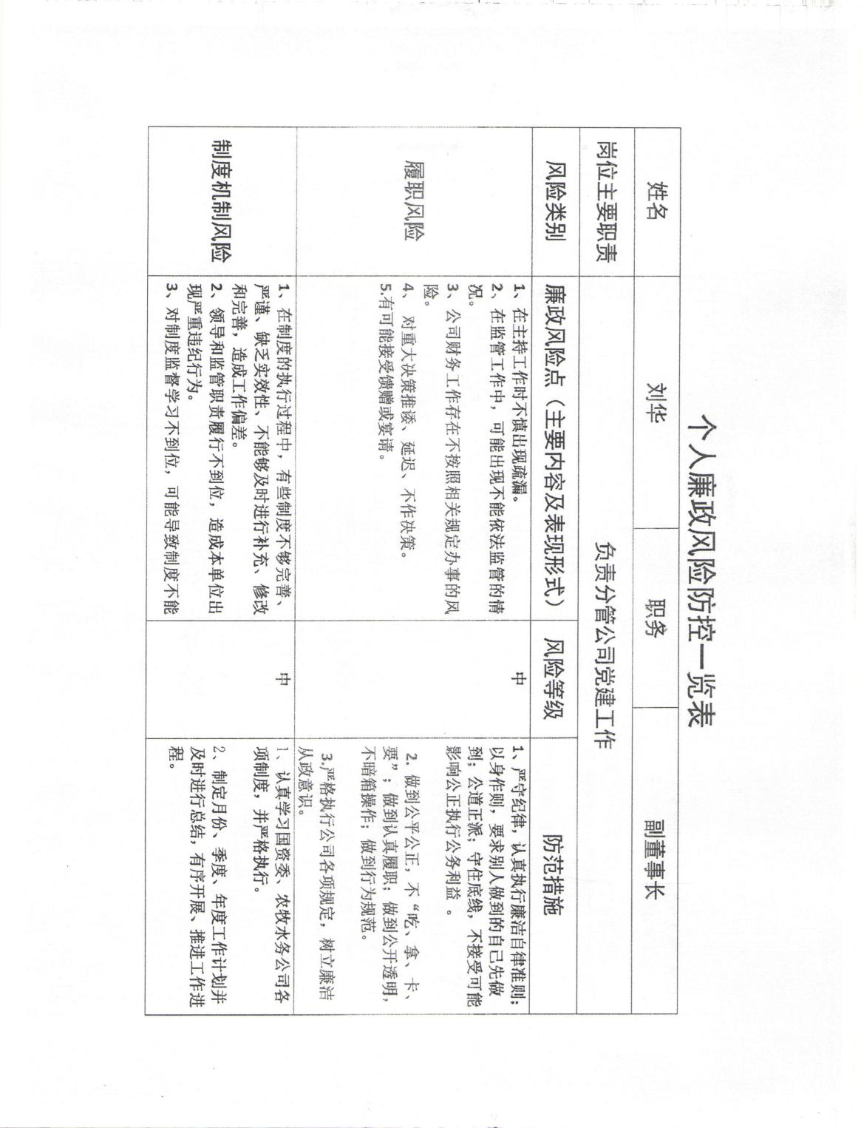

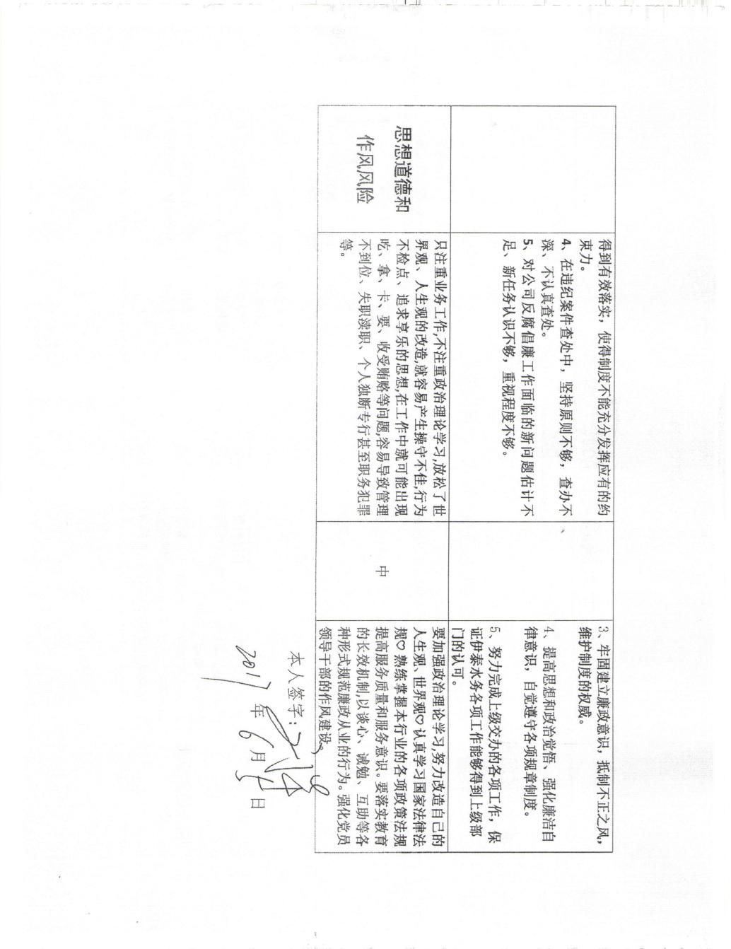

职权一

伊泰水务公司财务部负责人廉政风险点及防控措施一览表
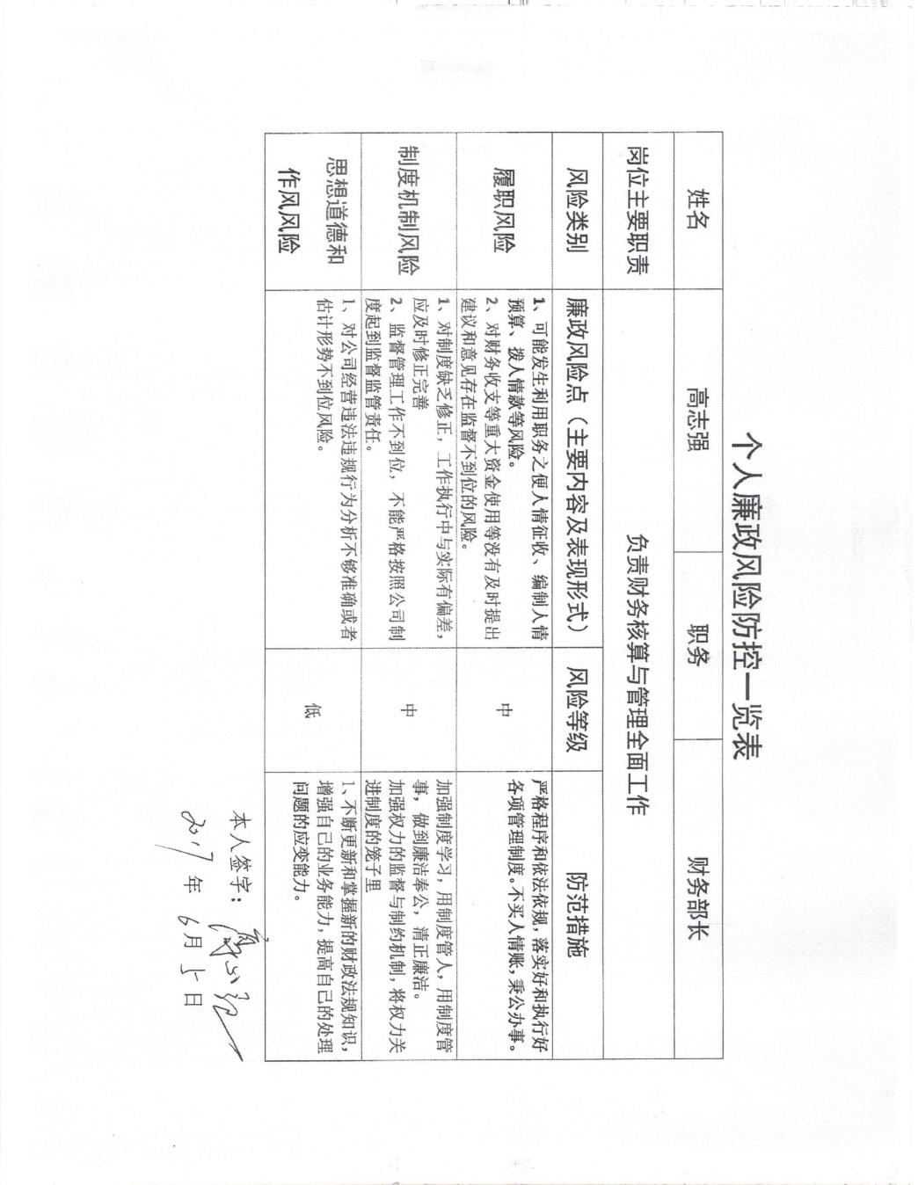

财务部工作流程图
业务工作名称 费用报销 联系电话 18947775533

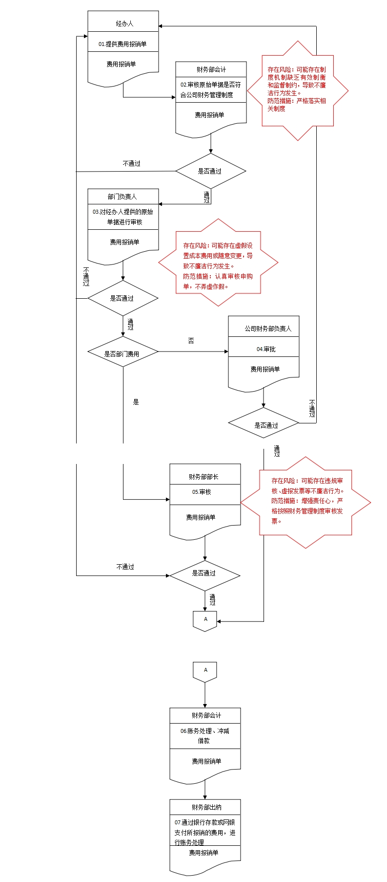

财务部工作流程图
业务工作名称 借款 联系电话 18947775533
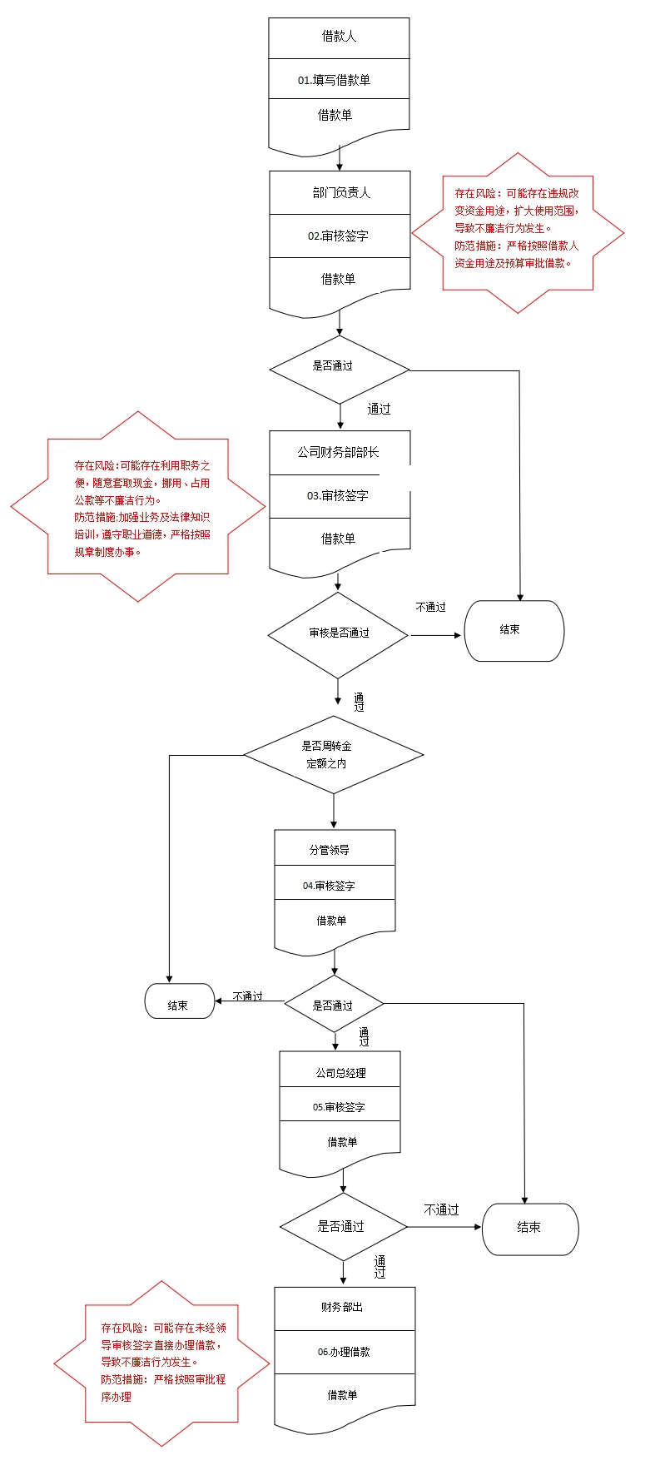

财务部工作流程图
业务工作名称 对外付款 联系电话 18947775533
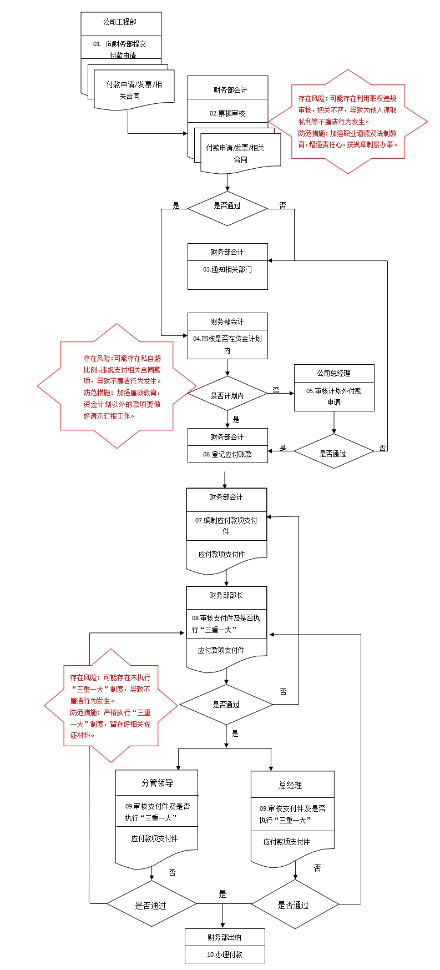
职权二

工程运行部工作流程图
业务工作名称 生产业务 联系电话 18647884356
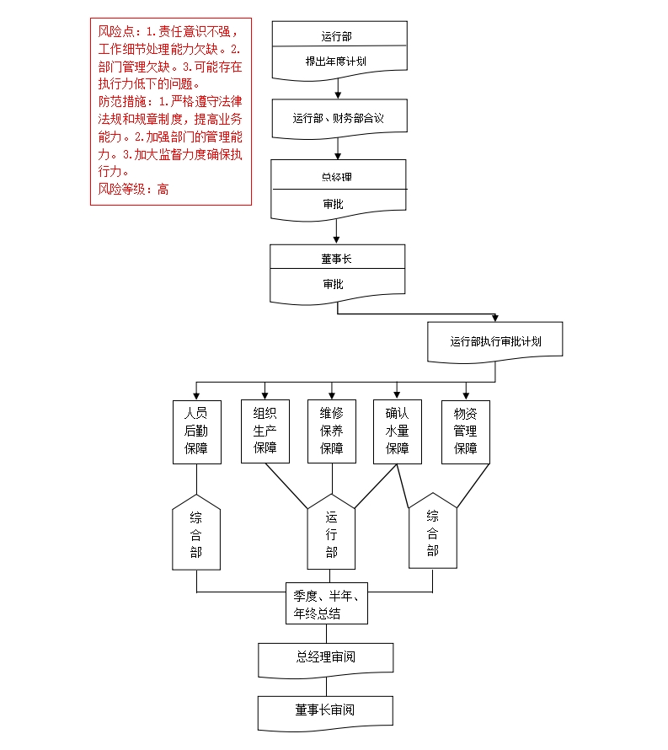

职权三

综合部工作流程图
业务工作名称 发文 联系电话 15047364151
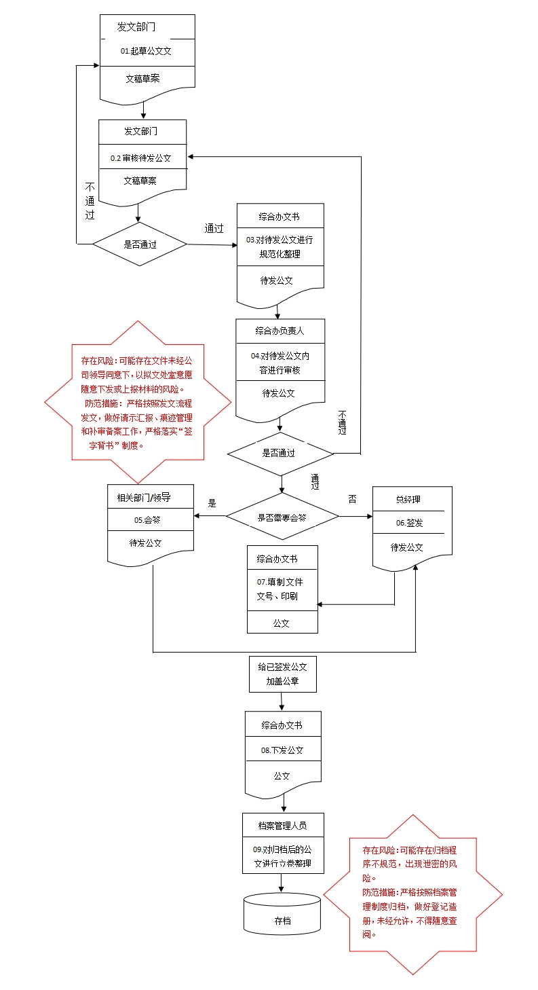

综合部工作流程图
业务工作名称 收文 联系电话 15047364151

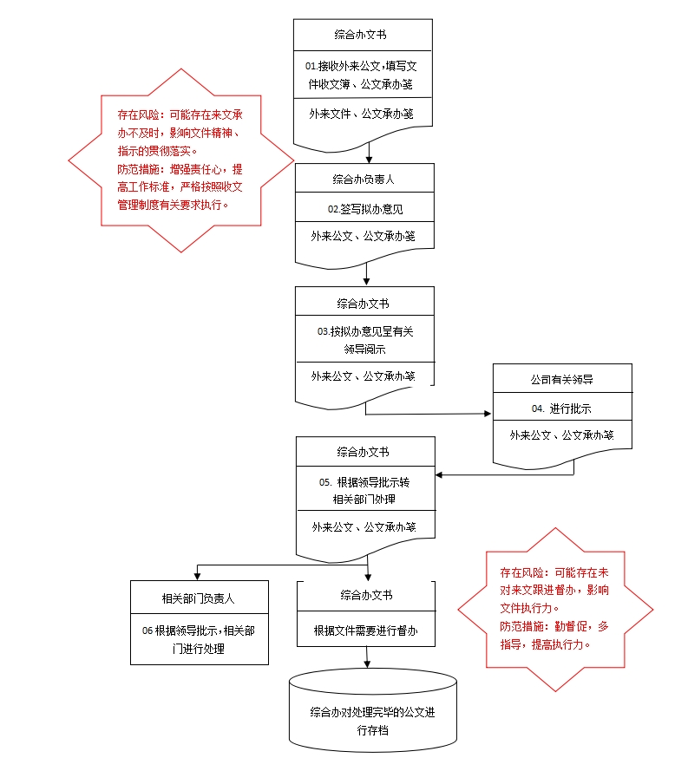

综合部工作流程图
业务工作名称 印章管理 联系电话 15047364151
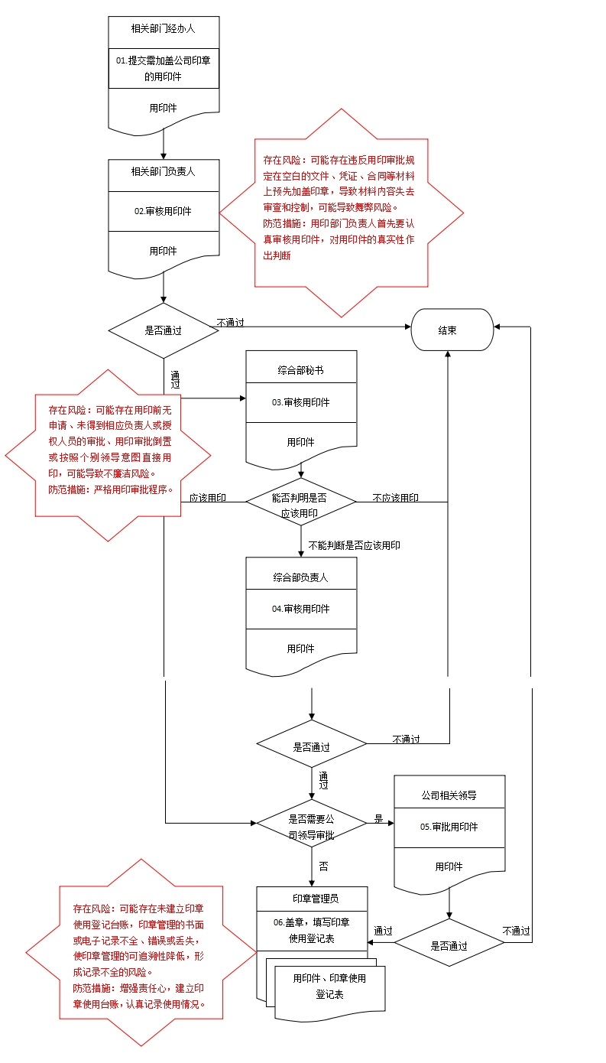

碧水惠源水务公司班子成员廉政风险点及防控措施一览表
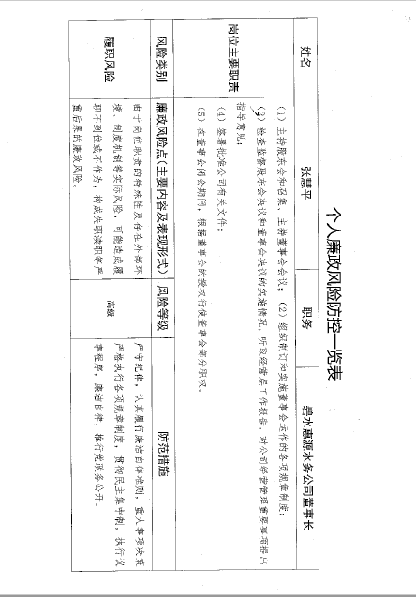
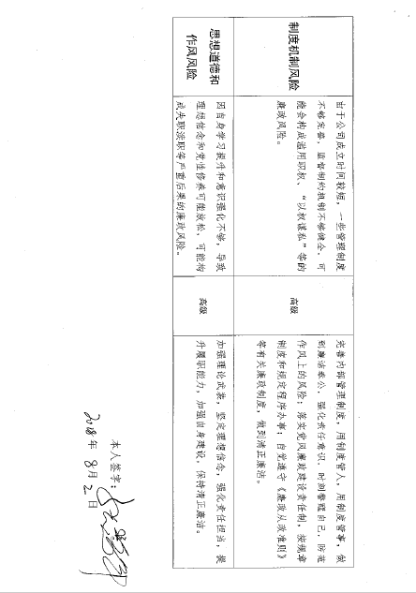

碧水惠源水务公司班子成员廉政风险点及防控措施一览表
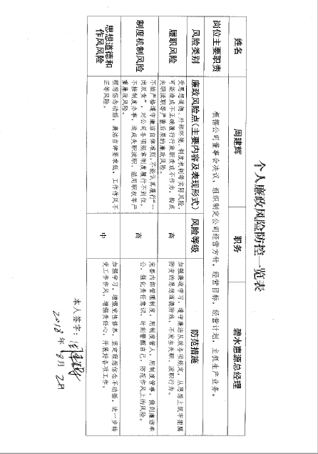

碧水惠源水务公司班子成员廉政风险点及防控措施一览表
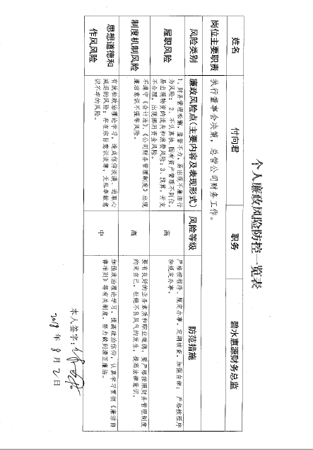

碧水惠源水务公司班子成员廉政风险点及防控措施一览表
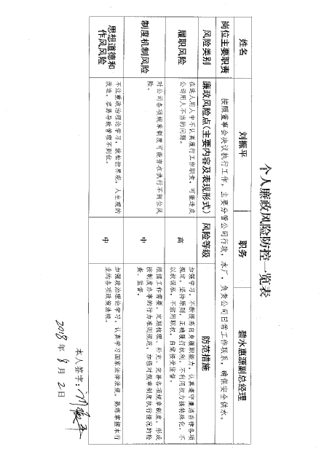

职权一

碧水惠源水务公司综合管理部负责人廉政风险点及控措施一览表
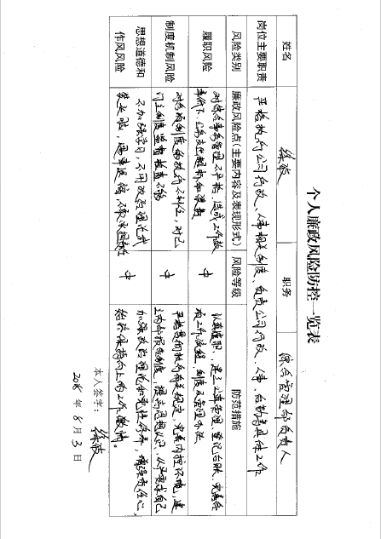

综合管理部工作流程图
业务工作名称 采购 联系电话 0477-3851202

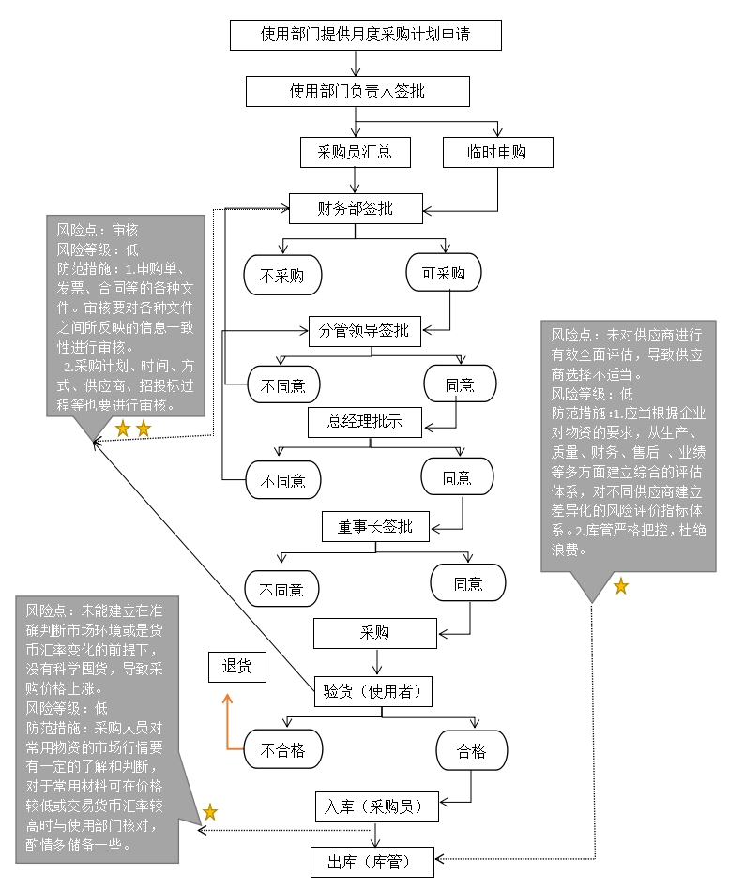

综合管理部工作流程图
业务工作名称 车辆管理 联系电话 0477-3851202

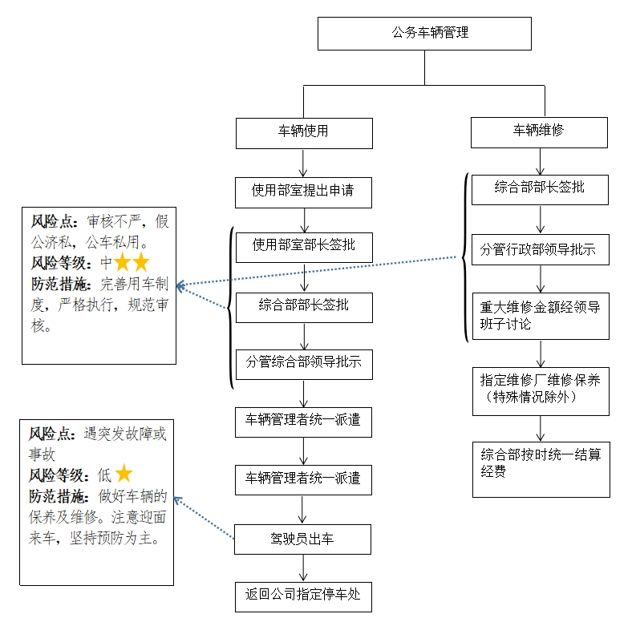

车辆管理风险台账

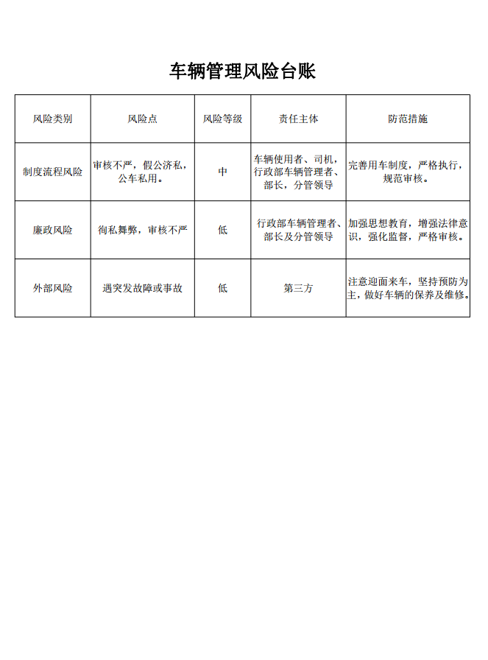

职权二

碧水惠源水务公司财务部负责人廉政风险点及防控措施一览表
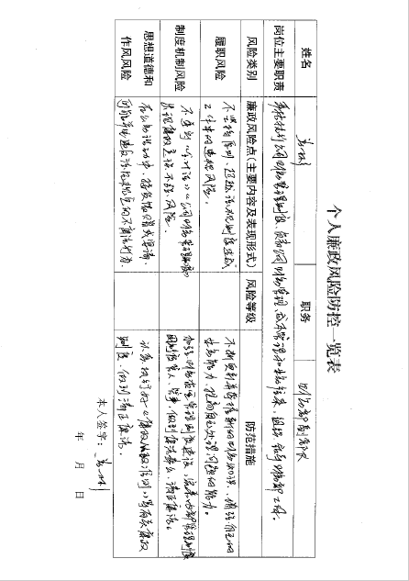

财务部工作流程图
业务工作名称 资金支付 联系电话 0477-3851299

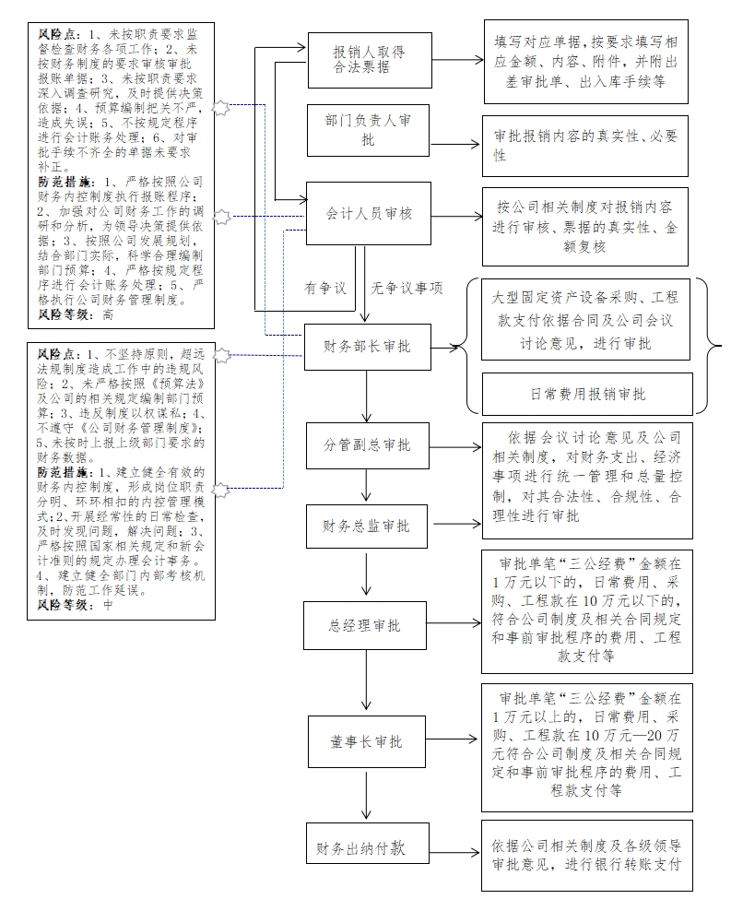

职权三

碧水惠源水务公司物资供应部负责人廉政风险点及防控措施一览表

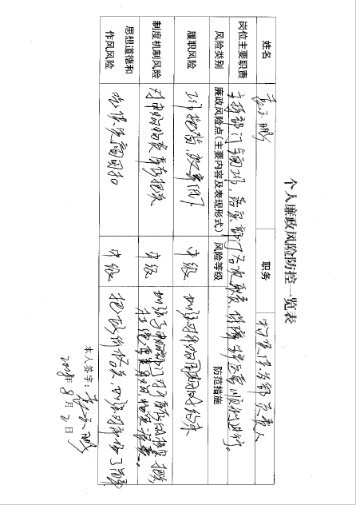

物资供应部工作流程图
业务工作名称 采购 联系电话 0477-3851201

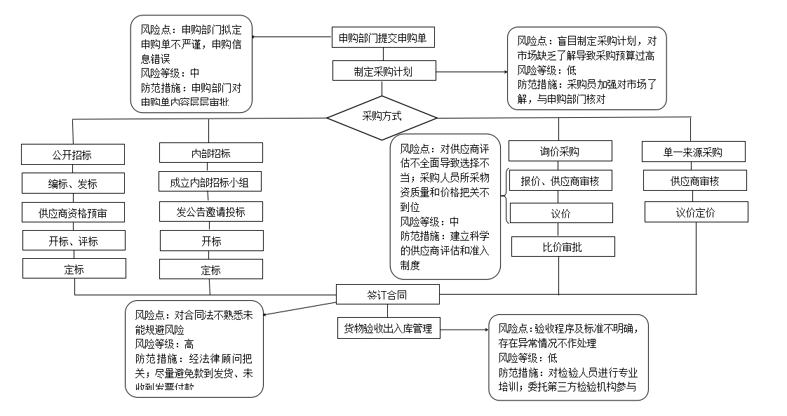

职权四

碧水惠源水务公司市场工程部负责人廉政风险点及防控措施一览表
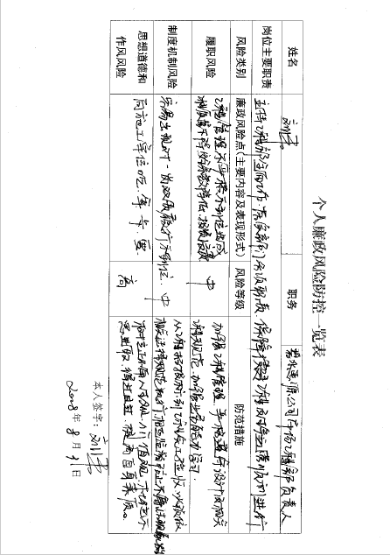

市场工程部工作流程图
业务工作名称 工程管理 联系电话 0477-3851213
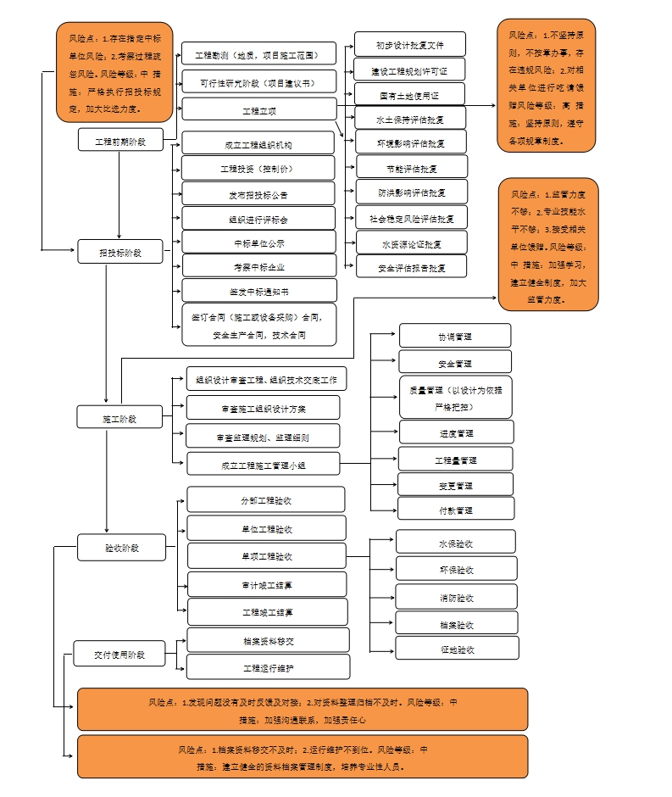

职权五

碧水惠源水务公司净水事业部负责人廉政风险点及防控措施一览表
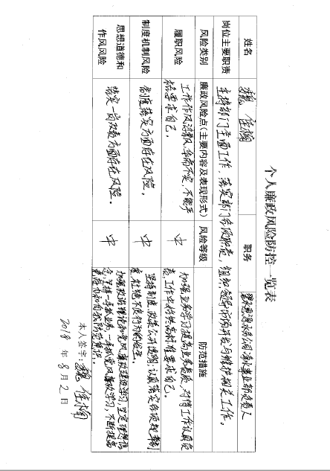

净水事业部工作流程图
业务工作名称 出入库管理 联系电话 0477-3851277

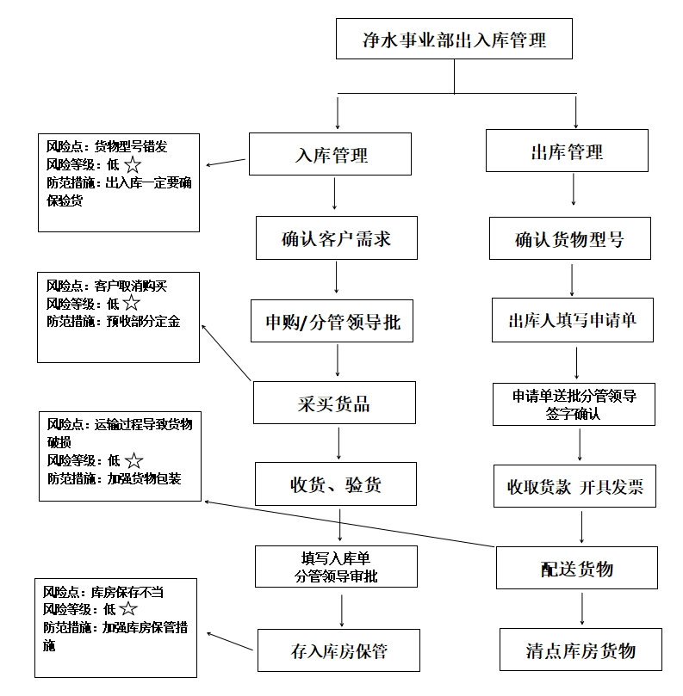

净水事业部工作流程图
业务工作名称 销售 联系电话 0477-3851277
